1 - мавзу. «Меҳмонхона хўжалигида инновациялар» фанининг мақсад ва вазифалари
Режа:
- Инновация тушунчасининг моҳияти ва мазмуни
- Инновацияларнинг ижтимоий-иқтисодий тараққиётдаги ўрни. Инновацион жараёнлар тадқиқотлари эволюцияси
- Фаннинг мақсад ва вазифалари
Инновация тушунчасининг моҳияти ва мазмуни
Инновация — анча кенг тушуниладиган термин (ингл. «инноватион» — инновация, янгилик). Иқтисодий ҳамкорлик ва ривожланиш ташкилоти берган энг қисқа таърифлардан бирига кўра, «технологик янгилик — бозорда муваффақият келтирувчи илмий ва техникавий билимларни ишга солишдир».
«Инновация» техникага қараганда кўпроқ иқтисодиёт ва ижтимоий фанларга оид терминдир. У (инновация) албатта техникавий ва умуман ашёвий бўлиши шарт эмас (масалан, товарларни кредитга сотиш бутун савдо соҳасини ўзгартириб юборди).
Кўпчилик олимлар янгилик (инновация) — муайян ижтимоий эҳтиёжларни қондирувчи ва бир қатор (иқтисодий, илмий-техникавий, ижтимоий, экологик) самаралар берувчи мутлақо янги ёки ўзгартирилган восита (янгилик)ни яратиш ва ўзлаштиришнинг якуний натижаси, деган фикрдадирлар.
Республикамиз иқтисодиётини такомиллаштириш ва жаҳон ҳамжамияти билан интеграциялаштириш учун мамлакатимиз туризм дестинацияси потенсиалидан ўринли фойдаланиш зарур. Ўз навбатида, бу масала туризм дестинациясида амалга ошириладиган инновацион ва илмий-техник сиёсатни юритиш борасида қилиниши лозим бўлган ишлар тизимида Туризм дестинацияларининг инновацион потенсиали тутган ўринни белгилаб беради.
Инновацион жараённи 7 та элементини бир занжирга киритишимиз мумкин:
- Инновацияда инновация;
- Маркетинг инновацияси;
- Инновацияни ишлаб чиқиш;
- Инновацияларни амалда жорий этиш;
- Инновацияни силжитиш;
- Инновацияни иқтисодий самарасини баҳолаш;
- Инновацияни тарқариш.

Инновация тушунчаси ва методологик асослари.
- Инновация тушунчаси - кенг қамровли бўлиб, у ишлаб чиқариш жараёнига мукаммал, янги, илгари бўлмаган технологияларни жорий этишни назарда тутади
- Инновацион муҳит - инновациларни яратилиши, амалга оширилиши ва илгари сурилишини ўраб турувчи ҳолат
- Инновацион потенсиал - деганда, ўзаро боғлиқликда бўлган турли хил ресурсларнинг умумий йиғиндиси тушунилади.
- Инновацион соҳа – инновацион маҳсулотлар (ишлар, хизматлар) ни ишлаб чиқарувчилар ва истеъмолчиларни, ўз ичига инновацияларни яратиш ва тарқатишни олувчи фаолият соҳасидир
- Инновацион фаолият - деганда, иқтисодий фаолият соҳасидаги жараёнларни радикал тарзда ўзгартиришга ёрдам бериши мумкин бўлган бирон бир янгиликни яратиш
- Инновацион лойиҳа – бу лойиҳа мақсадларини амалга ошириш учун зарур бўлган техник, ташкилий, режавий ва ҳисоблаш – молиявий ҳужжатларнинг йиғиндисидир.
- Инновацион менежмент – ташкилий бошқарувчиликнинг ўзига хос тури бўлиб, унда инновацион фаолият режаси ва дастурларини ишлаб чиқиш ва жорий этиш.
Бугунги кунда туризм дестинацияси жуда куп инновациялар тадбиқ қилинадиган соҳага айланди. туризм дестинациясидаги инновацияларни икки гуруҳга бўлиш мумкин:
- бевосита туризм дестинацияси инновацияси;
-туризм дестинациялари аро муносабатлар инновацияси.

Бевосита таълим жараёни инновациясига дарс жараёнини интерфаол усуллар билан ўтказишда компютер технологиялари, мултимедия, электрондарслик, слайд тақдимотлар, талабалар билимини электрон тармоқ орқали назорат қилиш каби инновацион жараёнлар киради.

Инновацион фаолият, яъни яратувчилик қўллаб-қувватланади, ишланмаларни ҳаётга татбиқ этиш тезлашади “Замон шиддат билан ривожланиб бораётган ҳозирги даврда ким ютади? Янги фикр, янги ғояга, инновацияга таянган давлат ютади”. Президент Шавкат Мирзиёевнинг янгилик яратишга, инновацияни қўллаб-қувватлашга қаратилган бу фикрлари қонунчиликда ҳам акс этмоқда. “Инновацион фаолият тўғрисида”ги қонун лойиҳаси ишлаб чиқилгани бунинг амалий ифодасидир. ЎзА мухбири мазкур қонун моҳияти ва аҳамияти ҳақида тўлиқ маълумот олиш учун Адлия вазирлиги Қонунчилик бош бошқармаси бошлиғи Худоёр Мелиевга мурожаат қилди. – Давлат ва жамият ҳаётининг барча соҳаларини тубдан янгилашга қаратилган инновацион ривожланиш йўлига ўтмоқдамиз. Зеро, инновация – бу келажак дегани. Шунинг учун ҳам давлатимиз раҳбари томонидан илмий тадқиқот ва инновацион фаолиятни ривожлантириш, бунинг учун зарур молиявий ресурсларни сафарбар этиш, ушбу жараёнда иқтидорли ёшлар иштирокини, ижодий ғоя ва ишланмаларни ҳар томонлама қўллаб-қувватлаш вазифаси қўйилган. Шундан келиб чиқиб “Инновацион фаолият тўғрисида”ги қонун лойиҳасида инновацион фаолиятни давлат томонидан тартибга солиш принциплари ва қўллаб-қувватлаш шакллари ўрин олди. Унда инновацион ғоялар, ишланмалар ва технологиялардан фойдаланиш имкониятларини кенгайтириш, инновацияларни амалиётга жорий этишга оид қоидалар назарда тутилмоқда. Инновация - илмий-тадқиқот, тажриба-конструкторлик ва технологик ишларнинг натижасида жамият эҳтиёжлари ва ёки бошқа ижобий таъсир учун яратилган янги ёки такомиллаштирилган маҳсулот (товар, иш, хизмат ва бошқалар), ишлаб чиқариш жараёни, янги маркетинг усули, янги иш ўринлари ёки ташқи алоқалар ҳисобланади. Лойиҳада инновацион фаолият билан инновацион фаолиятга ихтисослаштирилган ташкилотларни яратиш назарда тутилган. Давлат бюджети маблағларини сарфлаб яратилган интеллектуал мулк объектлари ва технологияларга бўлган ҳуқуқларни уни яратувчиларга бериш тартибга солинмоқда. Мазкур тартиб истиқболли илмий тадқиқотларнинг апробацияси, жорий этиш ва саноатда ўзлаштиришни рағбатлантириш механизмини таколмиллаштиради. Инновация ва инновацион фаолиятни молиялаштириш бюджет ва бюджетдан ташқари маблағлар, шу жумладан инновацион ва венчур фондлар жамғармалари ҳисобидан амалга оширилади. Ушбу қонунинг қабул қилиниши инновацион фаолият юритиш учун ҳуқуқий майдон яратади. Инновацион фаолият натижасида яратилган ишланмалар ҳаётга тезроқ тадбиқ этилади. Айни пайтда Интерактив давлат хизматлари ягона порталида муҳокамага қўйилган қонун лойиҳаси жамоатчилик таклифлари асосида янада такомиллаштирилади.
Инновацияларнинг ижтимоий-иқтисодий тараққиётдаги ўрни. Инновацион жараёнлар тадқиқотлари эволюцияси
Инновациялар иқтисодий ўсишнинг бош омили сифатида XX асрнинг ўрталарида кенг кўламда ривож топган илмий-техник инқилоб мулкдорлар, тадбиркорлар ҳамда иқтисодчилар эътиборини ишлаб чиқаришда рўй бераётган турли технологик ўзгаришларга тортди. Шундай ўзгаришларни илмий соҳада “инновация” атамаси билан атай бошланди. Натижада ҳозирги даврга келиб “инновация” тушунчаси бирон-бир турдаги фаолиятни таркибий жиҳатдан янгилаш, тубдан ўзгартириш, хўжалик фаолияти субъектлари томонидан илмий-техник, ташкилий, бошқарув ва бошқа янгиликларнинг яратилиши, тарқатилиши ҳамда жорий этилишини ифода этади. Инновация сўзи лотинчада янгиланиш, яхшилаш деган маънони беради. Бу атамани Ўзбекчада хам худди шундай мазмунга эгадир ва уни янгилик киритиш, янгилик деб тушуниш мумкин. Капиталистик ишлаб чиқариш, Шумпетер бўйича, техника ва технологиясида, янги бозорларни ўзлаштиришда, бозор тузилмаларини қайта ташкиллашда доимий равишда инқилобий ўзгаришсиз кун кўра олмайди. Бундай ишлаб чиқариш жараёнида амалга ошириладиган доимий инновапциялар оддий такрор ишлаб чиқаришдаги вазиятда мавжуд бўлмаган (ёки, Шумпетер ибораси бўйича, хўжалик доиравий айланиши) фойдани асосий манбасидир. Фойда иқтисодиёт доимий харакатда бўлганда, динамик ривожланиш жараёнида мавжуд бўлади холос. Иқтисодий ривожланишни динамик моделини ишлаб чиқиш муносабати билан Шумпетер “самарали рақобат” ва “самарали монополия” тушунчаларини киритиб, уларни янгилик киритиш жараёни ва тадбиркорлик функцияси билан боғлади. Шумпетер бўйича янгилик киритиш янги типдаги рақобат ўзаги, баҳолар орқали рақобат қилишга қараганда анчагина таъсирчандир. Янгиликни жорий қилиш нафақат технология ва маҳсулотни ўзгартириш имкониятини беради, балки талаб тузилмасига, ҳаражатлар ҳажмини шакллантириш ва баҳоларга хам таъсир кўрсатади. Ишлаб чиқариш ҳаражатлари ва маҳсулотни ўзини сифатида афзалликка эришиш хисобига фойда олишга интилишни рағбатлантирадиган рақобатни хам тезлаштиради. Буларни Шумпетер “самарали рақобат” деб атаган 7. Шумпетер концепциясида алоҳида хуқуқ ва имтиёзлар, чекланган ресурсларга ёки тақчил неъматларга эгалик қилишга асосланган монополиялардан фарқ қиладиган янгилик киритишга қаратилган янги типдаги рақобат билан боғланади. Янгилик киритиш натижасини ўзида ифода қиладиган монополияни Шумпетер самарали деб атаган, чунки у фаол рақобат шароитида шаклланади. Унинг фикрича, турғунлик ва баҳолар механизмидан фойдаланиш орқали курашиш янги рақобатга ётдир. Янгиликка интилувчи учун олинадиган монопол фойда янгиликни жорий қилганлик учун рағбат ва тақдирлашдир. Шунинг билан бирга бу нарса у ёки бу компанияга ўтади, чунки рақобат механизми таъсирида йўқ бўлиб кетади. Шундай қилиб, Шумпетер назариясида “самарали монополия” иқтисодий тараққиётнит табиий таркибий қисмидир.Давлатнинг макроиқтисодий сиёсати ва ислох,отлари хусусий тадбирокрликда ракооатбардошликни ҳамдафаровонлик хдмкорликни яратади. Бунда ракобатбардошлик бизнесда инновация тадкиҳотлариниг кенгайишига олиб келади. Экспертларнинг таъкидлашича ушбу жараён Ўзбекистонда бозор муносабатларида катнашувчи институтларинг ривожланиши хамда хусусий мулк эгаларини купайтириш орқали эришиш мумкин. Давлат инновация инфраструктарисини ривожлантиришни микро ва худудий даражаларда олиб бориш керак. Бундам инфраструктура хусусий секторда инновация рискларини камайишига олиб келади. Бунда бизпинг тадбиркорлар миллий моделлардан инновация бизнесига ўтаб" кетишларини кузатишимиз мумкин.Бугунги кунда «давлат-инновация-бизнес» формуласи орқали хусусий секторни ривожлантириш олиб борилмокда. Лекин нушбу жараёнда хамон тезлашган амортизация, янги товар ва хизматларни ишлаб чиқаришни сертификатлашда ҳамдастандартлаштиришда бюрократизм, янги ишлаб чиқаришбўйичатехник хизматларни кўрсатишда монополиянинг мавжудлиги боис инновация сиёсатининг ривожланишига тўсқинлик қилмоқда.
Технологик инновация кундан-кунга хусусий секторнинг бир кисми сифатида ривожланиб бормокда. Лекин мавжуд муаммолар хдмон давлатнинг молоиявий қўллаб-қувватлаши билан изоҳланмоқда. Айтиш жоизки хусусий секторни инновация сиёсати билан олиб бориш ва улар ўртасидаги боғлиқликни кучайтириш узок вактни талаб килади ҳамда давлатнинг аралашувисиз муаммони хал қилиш қийин кечади. Бунинг учун давлат қуйидаги муаммоларни хал қилишдан бошлаши керак:
• фан-техникага бизнеснинг кириши учун транзакцион харажатларнинг кўплиги;
• кичик бизнес учун янги технологияларнинг кириб келишида бозор рисклари катта;
• инновацияларни ишлаб чики ш ва уларни жалб қилишда молиявий хдмда инвестиция институтларининг таснифланган бозорининг мавжуд эмаслиги;
• хусусий сектор корхоналарида инновация бошкдрувининг шаклланмаганлиги;
• фан ютуқлари билан ишлаб чикдришни боглаб турувчи инновация воситачиларининг мавжуд эмаслиги;
• ракрбат доирасининг камлиги боис миллий корхоналарнинг инновацияларни жалб қилишга тўсқинлик қилмоқда.
Жахон амалиётида янги технологияларни жалб қилиш учун қатор имтиёзлардан фойдаланилади:
• курилишда ва янги асбоб-ускуналарга капитал қуйилмалар қилишда фойда солигидан имтиёзлар;
• тезлашган амортизацияни куллаш;
• илмий тадкдкотларда фойдаланиладиган алохида асбоб-ускуналар турларининг жорий харажатларига имтиёзлар;
• кичик инновацион корхоналарга паст ставкада фойда солигини куллаш.
Қоида бўйича бундай имтиёзлар янги асбоб- ускуналарни ва технологияларни жалб қилуви корхоналарга кулланилади. Бу чегирмалар корхонанинг фойдасига хисоблаб чиқилган соликдан чикарилиб боралади. Чегирмалар жалб қилинаётган техниканинг кийматига нисбатан фоизда урнатилади ва бу кўрсатгич Японияда 53 фоизни (электрон технологиялар учун), Ангилияда 50 фоиз (янги технологиянинг биринчи йилдаги эксплуатацияси учун), Канадада 10- 15 фоиз (корхонанинг қ а ерда жойлашишига қараб) ва Ирландияда 100 фоиз.2007 йил 12 ноябрдаги Ўзбекистан Республикаси Президентининг «Ички ва тармоқлараро ишлаб чиқариш кооперациялашувини кенгайтиришга каратилган чора-тадбирлар ҳақида»ги Фармонига кўра мамлакатимизда венчур фондларни ташкил қилишни белгилаб қўйилди. Банк соҳасида кредит босимини тушириш (банк сох а сида кредит тизимининг яхши шаклланмаганлиги) билан мамлакатимизда венчур фондларни ташкил этиш зарурияти келиб чикдди. Бунинг учун хорижий мамлакатларнинг инновацион бизнесни рискли молиялаштириш моделларини қўллаш керак бўлади. Венчур компаниялар ўз маблағ ларини фа қат йўнал тирилаётган маблағлардан келаётган фойда 30-40 фоизни ташкил этадиган корхоналарга йўналтирадилар
Фаннинг мақсад ва вазифалари
Фаннинг мақсади – иқтисодиётни модернизация қилиш шароитида инновацияларнинг моҳияти, аҳамияти ва зарурлигини кўриб чиққан ҳолда меҳмонхона хўжалигида инновацион фаолиятнинг мохияти ва асосий жиҳатлари, инновацион ёндошувларни татбиқ этиш хусусиятлари бўйича талабаларда билим, кўникма ва малакани шакллантиришдан иборат.
Фаннинг асосий вазифалари: инновация, инновацион муҳит, инновацион жараён, инновацион фаолият тушунчаларининг моҳияти ва мазмуни; инновация турлари; инновацияларнинг ҳаётийлик цикли ва функциялари; меҳмонхона хўжалигида инновацияларнинг таснифи; меҳмонхона хўжалигида инновацион ёндошувларни татбиқ этиш хусусиятлари; меҳмонхона бизнесида инновацион жараёнларнинг ривожланиши тарихи; меҳмонхоналарда электрон бошқарув тизимлари; меҳмонхона хўжалигида ахборот технологияларни татбиқ этишнинг замонавий йўналишлари; меҳмонхона бизнесида технологик инновациялар; инновацион фаолиятнинг давлат томонидан тартибга солиниши; меҳмонхона хўжалигида инновацион фаолиятнинг ҳолати ва ривожлантириш истиқболлари; меҳмонхонада инновацион фаолиятни бошқариш; инновацион фаолиятда интеллектуал мулк; меҳмонхона хўжалигида инновацион фаолият самарадорлигини; меҳмонхона хўжалигида инновацион фаолиятни режалаштириш бўйича маълумотлар бериш ҳамда талабаларда билим, кўникма ва малакани шакллантиришдан иборат.
Фан бўйича талабаларнинг билим, кўникма ва малакасига қуйидаги талаблар қўйилган.“Меҳмонхона хўжалигида инновациялар” фани бўйича бакалавр:
- инновация тушунчасининг моҳияти ва мазмуни; инновацион жараёнлар назарияси; инновацияларнинг ижтимоий-иқтисодий тарақиётдаги ўрни; инновацияларнинг турлари; инновацияларнинг ҳаётийлик цикли ва функциялари; инновацион жараёнларнинг моҳияти; инновацион муҳит; инновацион фаолият; инновацион тадбиркорликнинг ташкилий шакллари; меҳмонхона бизнесида инновацион жараёнларнинг ривожланиши тарихи; глобаллашув шароитида меҳмонхона хўжалиги инновацион жараёнларининг ривожланиши; меҳмонхона хўжалигида инновацион ёндошувларни татбиқ этиш хусусиятлари ҳақида тасаввурга эга бўлиши;
- меҳмонхона хўжалигида технологик инновацияларнинг моҳиятини; меҳмонхона хўжалигида технологиялар таснифини; меҳмонхона хўжалигида технологик инновацияларни татбиқ этиш амалиётини; инновацион ахборот технологиялари; меҳмонхоналарда виртуал ахборотлар тизимини; инновацион маҳсулотларни тарқатишнинг замонавий усулларини; меҳмохона бизнесида электрон тижоратни; меҳмонхоналарда инновацион бронлаштириш ва резервлаштириш тизимларини; геахборот тизимининг таркибий қисмларини; меҳмонхона хўжалигида маълумотлар базасини шакллантиришни; меҳмонхона хўжалигида маълумотлар базасини шакллантиришнинг дастурий таъминотини; янги хизматлар ишлаб чиқиш дастакларини; меҳмонхоналарни бошқариш тизимлари ва меҳмонхоналарда инновацион хавфсизлик тизимларини билиши ва улардан фойдалана олиши;
- янги хизматлар ишлаб чиқиш босқич ва қадамларни амалга ошириш; инновацион стратегияни ишлаб чиқиш ва амалга ошириш; инновацион лойиҳаларни ишлаб чиқиш; меҳмонхона хўжалигида ахборот технологияларини қўллаш; инновацион маҳсулотларни реализация қилиш; меҳмонхона хўжалигида инновацион фаолиятни бошқариш; меҳмонхона хўжалигида инновацион лойиҳаларнинг иқтисодий самарадорлиги баҳолаш; инновацион фаолиятни молиялаштириш манбаларини танлаш; меҳмонхона хўжалигида инновацоин фаолиятни ривожлантиришнинг асосий йўналишларини аниқлаш; инновацион фаолиятни рағбатлантириш йўналишларини белгилаш кўникмаларига эга бўлиши керак.

2 - мавзу. Инновациялар таснифи
Режа:
- Инновация турлари. Инновацияларнинг ҳаётийлик цикли ва функциялари
- Меҳмонхона хўжалигида инновацияларнинг таснифи
Инновация турлари. Инновацияларнинг ҳаётийлик цикли ва функциялари
Янгилик (инновация)лар инсон фаолиятининг барча соҳаларида мавжуд. Кўп вариантли имкониятлардан келиб чиқиб, инновациялар қўлланилиши, тарқалиш кўлами ва хусусиятларига кўра фарқланади.
Қўлланилиш соҳасига кўра, янгиликлар илмий-техник, ташкилий-иқтисодий, ижтимоий-маданий ва давлат- ҳуқуқийга бўлинади.
Тарқалиш кўламига кўра, глобал, миллий, минтақавий, тармоқли ва жойлардаги (корхонадаги, фирмадаги) инновацияларга фарқланади.
Хусусиятига кўра эса эволюцион ва радикал (бир ёқлама, турғун) бўлиши мумки. Эволюцион янгиликлар узлуксиз юз беради ва аксарият хо латда ишлаб чиқариш, сотиш, истеъмол қилиш соҳаларидан келиб тушаётган ғоя ва таклифлар оқибати ҳисобланади. Эволюцион янгиликлар жараёни бутунлигича жамият эҳтиёжларига бўйсунади, тўловга яроқли талаб билан шакллантирилади ва ўзи юз бераётган тизимнинг технологик қуввати имкониятлари билан чекланади. Бозорга янги жорий этилган нарсалар билан чиқиш тезлиги тўпланган тажрибалар ва билимларга боғлиқ. Натижада имтеъмолчиларнинг истаклари тўғрисидаги маълумотларни олиш ва таҳлил қилиш, бозор сигналларини қабул қилиш бўйича фирма имкониятлари ошади, тўпланган билимлар эса инновациялар ёрдамида маҳсулотлар ва технологияларни такомиллаштириш имконини беради.
Инновацион маҳсулот – товар шаклида бозорга тадбиқ этилаётган тамомила янги ёки такомиллаштирилган маҳсулот кўринишидаги янгиликдир. Кўп ҳолларда янги маҳсулотни жорий этиш янги бозорларни ўзлаштириш ёки яратиш билан боғлиқ бўлади.
Инновация-жараён – бу маҳсулотни ишлаб чиқаришга ҳаражатларни камайтирувчи техник, ишлаб чиқариш ва бошқарувга оид такомиллашувдир. Инновация-жараён агар бозорда талаб қилинган бўлса, инновация-маҳсулотга айланиши мумкин. Яна шунингдек, маҳсулотдан корхона чегараларидан ташқарида фойдаланиш жараёнларига хизмат кўрсатиш билан боғлиқ инновация-сервисни ҳам алоҳида ажратишади (компьютерларнинг дастурли таъминоти).
Хизматлар соҳасида аввалги ишлаб чиқариш услублари билан таъминланмайдиган ишлаб чиқариш ва тақдим этиш (хизмат кўрсатиш)нинг тамомила янги ёки жиддий такомиллаштирилган услублари инновация ҳисобланади. Бунга туризм сохаси, банкка оид, консалтинг хизматлари, энг янги ахборот ва коммуникацион технологияларга қаратилган бошқа тармоқлар киради.
Янги ғояларни қидиришдан тортиб улардан фойдаланишгача, сотилиши ва тарқатилишигача бўлган вақтдаги фаолиятнинг барча босқичлари йиғиндисини ҳисоблаш учун «инновацион давр» тушунчасини киритиш лозим. Инновацион давр (1.1-расм) янгиликнинг яратилиш ва мавжуд бўлиш вақтини ўз ичига олади. Бу янгиликдан инновациялар яртиш учун бир неча марта, унинг устига янгилик пайдо бўлган соҳадан жуда узоқ тармоқларда фойдаланиш мумкинлиги билан боғлиқ.
1-Расм. Инновацион цикл схемаси.
Янгиликни яратиш даври яралиш (инновацияларга эҳтиёж ва имкониятнинг англашилиши) ғоянинг пайдо бўлиши); шаклланиш (ғоянинг ишланиши) ҳамда ўзлаштирищ (ишлаб чиқаришга жорий этиш, тажриба) босқичларини ўз ичига олади.
Инновациянинг амалий даври киритиш, тижоратлашув ва диффузия, рутинизация (янгиликларнинг барқарор сотилиши) ҳамда кенг тарқалиши ва анъанавий маҳсулотга айланишидан иборат бўлади.
Инновацион давр янгилик вақтининг оралиқ босқичларидан бирида ёки амалдаги даври босқичларидан бирида тўхтаса тўлиқ тугалланмайди.
Туризм бизнесда инновацион давр саёҳатлар янги йўналишини очиш (дестинация) фикрининг пайдо бўлиш вақтидан, янги маҳсулотни яратиш ёки мавжудига ўзгартиришлар киритиш пайтидан, технологиялар ёки коммуникациялар янги турларини жорий этишдан бошланади. Маълум истеъмолчига мўлжалланган маҳсулотнинг мақсадли йўналиши туристлик маҳсулотнинг тахминий тўлдирилиши ишлаб чиқилади ва белгиланади.
Келажакдаги маҳсулот ғояси шакллантирилгач, ғояни амалиётда жорий этиш имкониятлари ўрганилади, етказиб берувчилар ва шерикларни қидириш ва саралаш, асосий ва қўшимча хизматларни, ташишни, тиббий суғурталашни режалаштириш, хомаки иқтисодий ва нархлашга оид ишланмалар амалга оширилади. Бундай хатти-ҳаракатлардан кейин маҳсулотни тажрибавий текшируви ўтказилади: тақдимот, синов савдолари, эҳтимолли талаб ва рақобатни баҳолаш. Янгиликни яратиш даври шу билан тугайди. Инновацион даврнинг навбатдаги босқичи туристлик маҳсулотини олға суриш ва бозорга киритиш, сотиш ва тижоратлашувга йўналтирилган чоралар мажмуидан иборат (тарғибот ва реклама акцияларини, бевосита маркетингни ўтказиш, савдони рағбатлантириш, паблик рилейшнз).
Ходимларнинг рағбатлантирилишини ўз ичига олувчи савдони бошқариш тизими шакллантирилади. Туристлик бозорининг бошқа субъетлари ўз фаолиятида шу инновацияни фаол қўллай бошлаганларида инновацион давр тугайди.
Меҳмонхона хўжалигида инновацияларнинг таснифи
Инновацияни ривожлантириш жараёнлари тахлили илмий-техникавий дастурни амалга оширишда республика ҳуқумати хузуридаги фан ва технологиялар маркази муаммолар бўйича кенгаши, тармок, илмий-техника марказлари, вилоятлардаги фан ва техника халқаро ҳамда илғор технологиялар марказлари иштирок этадилар. Халқаро марказларда амалий (ишлаб чиқариш тузилмаларида тайёрланган) ва инновацион (фан ва илмий хизмат кўрсатиш сохасидаги) вазифа ва муаммолар шакллантирилиб, консалтинг ва ахборот хизматлари кўрсатилади. Шу билан бирга бу сохада амалга оширилиши зарур булган вазифалар кўп. Жумладан, инновация лойиҳаларини молиялаштириш механизмини такомиллаштириш зарур.
Инновацион фаолият марказлаштирилган ва марказлаштирилмаган турда молиялаштирилади, Биринчи усулда пул маблағлари давлат бюджети, илмий - техник ривожланиш давлат дастурига киритилган лойиҳаларни мақсадли молиялаштириш танлов ишларини бажариш бўйича жамғармалар, муайян лойиҳалар учун ажратилган ва кайтарилиши кутилмайдиган грантлар хамда субсидиялар, хокимиятлар ва бошқарув органлари махсус буюртмаларини молиялаштириш, давлат банкларининг кредитлари хисобидан берилади. Иккинчи усулда корхоналарнинг хусусий маблағлари, хоирижий инвесторлар, хусусий шахслар, махсус молия ёки хайрия жамгармалари ҳамда кредит маблағларидан фойдаланишга асосланган. Масалан, АҚШда саноат компаниялари ва банклари, университетлар, коллежлар, федерал ҳуқумат идоралари ҳамдамахаллаий бошқаруворганлари, сох,алар вауларнинг уюшмалари, хусусий шахслар илмий жамгармаларни ташкил қилишда фаол катнашадилар.
Ўзбекистоннинг Давлат инвестиция сиёсати биринчи навбатда иқтисодиётда тузилмавий ўзгаришларни чукурлаштириш, корхоналар инвестиция фаолиятини жадаллаштириш ҳамда чет эл инвестицияларини кенг микёсда жалб қилиш, шунингдек, инвестиция лойиҳалари танлови асосида ижтимоий масалаларни хал этишга йўналтирилган. Республика бюджетидан факат фундаментал илмий тадкикртлар, нотижорат хусусиятга эга булган объектлар ва миллий хавфсизликни таъминлаш билан боғлиқ объектлар кайтармаслик шарти билан молиялаштиради. Марказлашган бошқа хил инвестициялар кайтариш шарти билан ва танлов асосида берилиши мумкин. Қимматли кргозларни харид қилиш йули билан инвестициялаш ёки чикарилаётган қимматли қоғозларга кафолат бериш давлат ресурсларини кайтариш шарти билан беришнинг фойдали шакллари хисобланади. Инвестициялар умумий хрлатда иқтисодиётнинг хар хил соҳаларига фойда олиш мақсадида узоқ муддатли воситалар қўйишга йўналтирилади. Махсус адабиётларда инвестициянинг классификациялашган хилма-хил вариантларини кўриш мумкин. Иқтисодий моҳияти ва мақсадига кўра, инвестициялар реал ва молиявий инвестицияларга бўлинади. Реал инвестицияни ташкилотлар, корхоналар ва уй хужалиги субъектлари ер, ишлаб чиқаришвоситаларини сотиб олиш жараенида амалга оширадилар. Молиявий инвестициялар - бу, уй хужалиги субъектлари ва хусусий шахслар хар хил элементлар томонидан чикарилган қимматли кргозларни сотиб олишидир. Берилган ҳолатда бизнесга капитал қимматли қоғозларга воситаларни инвестициялаш орқали келади. Инновацион сох,а янгилик яратувчилар, инвесторлар, ракрбатбардош товар ишлаб чикарувчилар ва хизматлар кўрсатувчилар ҳамда корхоналарнинг яхлит ҳолатдаги ўзаро муносабатини намоён этади. Мана шу ерда инновацион жараён тамом бўлади. 2007 йилда капитал қўйилмаларнинг технологик таркибида прогрессив таркибий ўзгаришлар руй берди. Натижада, машина ва ускуналар сотиб олишга йўналтирилаётган инвестициялар 6,4% ошди, монтаж ишларига ажратиладиган инвестициялар эса 6,6% камайди (1- жадвал). Инновация жараёнини бошқариш объекти техник сиёсатни ишлаб чикиш учун юкори даражада махсуслаштирилган булимлар, яъни уюшмалар, кумиталар ёки ишчи гурухларини тузишни такозо килади. Бу эса, уз урнида: инновацион фаолиятни назорат қилиш учун янги маҳсулотлар булимларини ва марказлашган хизмат кўрсатишни ташкил этиш;
• янги маҳсулотяратиш учун мақсадли лойихд марказларини белгилаш;
• ишлаб чикдриш булимларида мавжуд булган лабораториялар,
илмий марказлар булимлари ролини ошириш;
• инновацион фаолиятни рагбатлантирувчи махсус фондларни ва
венчур булимларини ташкил этиш;
• янгилик киритиш сохдсида маслахат бериш хизматларини ташкил этиш;
• янги технологияни узлаштириш муаммоси билан шугулланувчи
махсус тармокли лабораторияларни яратишни талаб этади.
Ўзбекистон тадбиркорларининг аксарияти, уз фаолиятининг муваффакиятли ривожланиши йулидаги асосий тусик. деб , молиялаштириш борасидаги муаммо ва к,ийинчиликларни таъкидлайдилар. Кичик корх оналарда мабла ғ етишмовчи лиги с абаби шундаки, улар етарли даражада катта обруга ва кафолатга эга эмас ва шунинг учун молиявий манбалардан фойдалана олмайдилар.
Инновация фаолиятини тадбиркорликнинг устувор йўналишига айлантириш учун:
• узок муддатга ҳамда якин 2 - 3 йилга мулжалланган давлат инновация сиёсатининг асосий йўналишларини камраб олган инновация тузилмасини ривожлантириш дастурини яратиш ва мониторингини тузиш (ушбу дастурда давлат органлари ва илмий бирлашмаларнинг вазифалари аник ишлаб чиқилиши лозим);
• инновация лойиҳалари хакида маълумотга эга булган кучли ахборот тизимини ташкил қилиш;
• крнунчилик-меъёрий базасини, солик солиш, хисоблаш тартиби ва ундирилишини соддалаштириш;
• инновация лойиҳаларини молиялаштиришнинг нодавлат т
• кайтарилиш асосидаги лойихалар молиялаштирилишини ривожлантириш, технопарклар шаклидаги илмий ташкилотлар тузилмасини шакллантириш;
• лизингни ривожлантириш;
• йирик лойихдларга биргаликда сармоялар қўйишучун молиявий уюшмаларфаолиятини ривожлантириш;
• инвестиция, кредит, фонд ва суғуртамолия институтларини ривожлантириш каби тадбирларни амалга ошириш мақсадга мувофикдир.
Бозор муносабатларига ўтиш шароитларида инновацион фаолиятнинг молия тизими давлат молиявий сиёсатидаги таркибий унсур сифатида мамлакат, халк, хужалиги мажмуасининг барча бугинларида техник янгиликлардан самарали ва тез фойдаланиш учун мухдм ишланмаларни яратиш ва уларн инг тузилмавий - технологик кайта кури ли шини таъминлаш, илмий - техник салохиятнинг ривожланиши ва сакланиши учун зарур шарт-шароитларни яратиш каби бир қатор долзарб масалалар ечимини таъминлаши даркор

1-жадвал
Инновацион фаолиятнинг таснифи
Таснифий белгилар | Инновациянинг таснифий гуруҳланиши
Инновацияларни қўллаш соҳалари | Бошқарув, ташкилий, тадбиркорлик, ижтимоий, саноат ва бошқалар
Якуний натижаси инновация бўлган илмий-техник тараққиёт босқичлари | Илмий, техник, технологик, конструкторлик, ишлаб чиқариш, ахборотлаштириш
Инновациянинг интенсивлик даражаси | Бир текисда, кучсиз, оммавий, «бум» ҳолатда
Инновацияни реализация қилиш масштаблари | Тезкор, секинловчи, сўнувчи, ўсиб борувчи, бир текис, тебранма шаклда
Ишланмалар ва тарқатиш соҳалари бўйича | Трансконтинентал, трансмиллий, ҳудудий, минтақавий, йирик, ўрта, кичик
Инновация самарадорлиги | Саноат, молия, хизмат кўрсатиш, илмий-педагогик
Тарқатилиши бўйича | Алоҳида ҳолатда, диффузия ҳолатида

Инновацион жараён илмий асосланган ғояларни инновацияга айлантириш жараёнидир. Унинг асосий хусусияти инновациянинг якунланган ҳолатидир, яъни амалиётда қўллаш учун мақбул натижага эга бўлиш.
2-жадвал
Инновацион ва оддий жараёнлар фарқи

Жараён тавсифи | Инновацион жараён | Оддий жараён
Якуний мақсад | Янги ижтимиой эҳтиёжларни қондириш | Мавжуд эҳтиёжларни қондириш
Мақсадга эришиш йўллари | Кўпсонли ва ноаниқ, стратегия ишлаб чиқишни талаб этади | Камсонли ва оптимал йўли аниқ
Мақсадга эришишдаги таваккалчилик | Юқори | Паст
Жараёнлар тури | Дискрет | Узлуксиз
Режалаштириш имкониятлари ва тўлалигича бошқарувчанлиги | Стратегик бошқарувни талаб этади. Режалаштириш имкониятлари паст | Юқори
Режалар | Стратегик ўзгартиришлар киритиш имкониятлари мавжуд | Қисқа муддатли. Директив ишлаб чиқариш вазифалари кўринишида
Жараён амалга оширилаётган тизимларни ривожланиши | Ривожланишнинг янги босқичига ўтиш стратегик ўзгаришларни амалга оширувчи лойиҳа ва дастурларни ишлаб чиқишни талаб этади | Ривожланишнинг ушбу даражасини сақлаб қолади
Жараённи молиялаштирувчилар манфаатларининг ўзаро ҳаракати | Инновацион лойиҳадаги улушларга боғлиқ ҳолда | Устувор йўналишларга асосланган
Маъсулиятни тақсимлаш | Қайта тақсимланади | Барқарорлашади
Ташкилот шакллари | Эгилувчан, мослашувчи шакллар | Аниқ меъёрларга, кўрсатмаларга ва регламентларга асосланган

Жавдалдан кўриниб турибдики, оддий ва инновацион жараёнлар орасида сезиларли фарқ мавжуд экан. Жамият ва корхона ҳаётида жараёнлар масштаби ва ролининг ўзгариб бориши ҳамда кескин фарқларнинг мавжудлиги, инновацияларни ташкил этиш ва бошқаришнинг назарий ва амалий асосларини ишлаб чиқиш заруриятини вужудга келтиради.

Янги ёки такомиллаштирилган туристик маҳсулотини кўпинча инновациялар режасини белгилаш имконини берувчи SWOT- таҳлил орқали қўлланилади. Мисол сифатида Самарқанд шахрида туризмни ривожлантиришнинг кучли ва заиф томонлари, имкониятлари ва таҳдидлари таҳлилида курамиз

Кучли томонлари(strengths) | Заиф томонлари(weaknesses)
Эътиборга лойиқ тарихий жойлар.  Ажойиб тарихий музейлар.  Афрасиоб қўриқхона музейи.  Европа музейлари 10талигига киритилган.  Кучли мусиқий анъаналар. “Шарқ тароналари” халқаро мусиқа фестивали ҳар икки йилда ўтказилади. 60 дан ортиқ мамлака тлардан вакиллар қатнашади.  Халқ оғзаки ижоди. Бахшилар айтишуви ва Навруз баҳор байрами.  Маъмурият томонидан ахборот марказларининг қўллаб-қувватланиши, кучли халқаро алоқалар.  Туристик оқимнинг энг йирик манбааларидан ҳисобланган Тошкентга яқинлик.  Самарқанднинг тарихий ёдгорликлари ЮНЕСКО нинг «Жаҳон мероси» деб номланган рўйхатига киритилган.  Самарканд иқтисодиёт ва сервис институтида юқори малакали кадрлар тайёрланади.  Буюк Ипак йўли устида жойлашган шаҳар. | Туризм инфрақурилмаси ривожланмагани.  Меҳмонхоналар сифати ёмонлиги ва хизматларнинг паст даражаси.  Хорижлик сайёҳлар истиқомат қилиши учун етарли даражада жихозланмаганлик.  Транспорт хизмат кўрсатиш муаммолари.  Шахар тарихий обидаларни таъмирлашга етарли маблағ йўқлиги.  Йўллар, кўчалар, сув ва электор таъминотининг ёмон холати.  Туристик тармоқ хақидаги статистик маълумотнинг йўқлиги.  Ғарбий Европа мамлакатларидаги  биз хақимиздаги маълумотлар нинг паст даражада эканлиги.  Соҳа ходимлари малакасининг паст даражада эканлиги.  Юқори сифатли товар ва сувенирларнинг етишмаслиги.  Online режимидаги бронлаштириш хизматларининг замонавий технологиялардан фойдаланиш паст даражада эканлиги.  Хусусий инвестициялар улушининг паст даражада эканлиги.
Имкониятлар(Opportunities)  Самарқанда тарихий, диний ва табиий имкониятлар асосида туризмни шаллантириш.  Шаҳарда фестиваллар, ярмаркалар, анжуманлар, спорт тадбирлари ўтказиш.  Минтақа табиий имкониятларидан фойдаланиш.  Россия, МДҲ ва бошқа мамлакатлар туристик агентликлари билан алоқа ўрнатиш.  Туристик индустрияга кичик ва тадбиркорлик сармояларини жалб этиш.  Янги бозорларга ёки бозор сегментларига чиқиш (янги турлар).  Ишлаб чикариш тизимини кенгайтириш (хизмат кўрсатиш тизимини кенгайтириш). | Тахдидлар( troublies)  Бошқа Бухоро, Хива, Тошкент шаҳарларининг рақобати.  Тарихий обидаларнинг бузилиши ва емирилиши.  Харидорларнинг талаб ва дидининг ўзгариши.  Қўшни мамлакатларнинг сиёсий ва иқтисодий нотинчлиги.
Ушбу таҳлил Самарқанд шахрида 2010-2015 йиллара туризмни ривожлантириш мақсадли дастурини ишлаб чиқиш ва тасдиқлашга ёрдам берди.
Мақсадли инновацион фаолият мисолларидан бири сифатида 2003 йилда ташкил этилган “BAROKAT” фирмасини олиш мумкин.
“BAROKAT” бозорда ўз турларини индивидуал мижозларга сотиш билан шуғулланмайди. У туроператор, шу сабабли чакана фирмалар билан ҳамкорлик қилади. “BAROKAT” ўз минтақавий шериклари ва ҳатто рақобатчилари тадбиркорлигини ривожлантириш учун янги имкониятлар яратиб даромад олади. Ўз брендини илгари суриб, оммавийлаштириб фирма ўз кўрсатгичларининг мақбул мувозанатига амал қилади: Нарх-сифат-таркиб.
Ваколатли агентликлар амалиётидан воз кечиб, “BAROKAT” Самарқанддан ташқарида ўз ваколатхоналарини ( Тошкент, Бухоро, Хива ва Москвада) очди ва улар маҳаллий агентликлар ахборот ва реклама қўллаб-қувватланишни таъминлайди, уларга савдонинг барча масалалари бўйича маслаҳат беради, ўқув дастурларни ташкил этишади, ўзаро ҳисобни ва компания ҳамда унинг ҳамкорлари орасидаги ҳужжат алмашинувини соддалаштиради.
Фирманинг энг яқин мақсадлари-юқори сифатларди минтақавий бозорларни эгаллаш. Минтақавий фирмаларни нафақат саёҳатлар кенг географияси, балки таклиф этилаётган маҳсулот комплектацияси(бир хилларга москвадан парвозли дастурлар керак, бошқаларда ташиш хизматисиз ерда хизмат кўрсатиш, учинчилар туристик хизматлар пакетига маҳаллий авиаташувини қўшмоқчи бўладилар) ҳисобга олиниб, “BAROKAT” турли инновациялардан фаол фойдаланади.
Туризмни оммавий йўналишларида хорижлик қабул қилувчи структуралар билан қўшма корхоналар яратилади. Туркияда First Choice Holidays PLC гуруҳига кирувчи ва мамлакатнинг барча курортларида кучли позицияга эга бўлган Hotelbeds онлайн жойлаштириш хизматлари бўйича компаниянинг бошқарув корхонаси яратилган. Натижада “BAROKAT” туркия бозорида сезиларли рақобат устунликларига эга бўлди:
- Махсус тарифлар , жойлар ҳиссасини тезкор кўпайтириш;
- Таклифларга янги меҳмонхоналар киритиш имконияти;
Тунисда “BAROKAT TUNIS” қўшма корхонасига ўз автонархига(автобуслар, микроавтобуслар, енгил машиналар) рус тилини билувчи гидларга эга бўлган “Aquasun” фирмаси кирди. Iberostar Occidental меҳмонхоналар тармоғи билан эксклюзив шартномалар тузилди.
Оммавий саёҳатлар секторидаги янги имкониятлардан ташқари “BAROKAT” хизмат туризмини минтақаларда ўзлаштирилмаган жойига ҳамкорларга йўлни таъминлайди. Бу Gullivers Travel Agency томонидан оммавий эълон қилинган тарифлардан одатда 30-454 пастроқ махсус тарифда амалга оширилувчи брон қилиш халқаро тизимига қўшилиш йўли билан таъминланади. “BAROKAT”нинг Транспорт Клирининг Палатаси(ТКП) билан қўшма лойиҳаси алоҳида эътиборга лойиқдир. 2004 йилнинг октябирида “BAROKAT” ўз маълумотлари базасини ТКП Россия МДҲ мамлакатларининг 130 авиафирмалари йўловчиларини ташиш учун чипталарни брон қилувчи тақсимлаш тизимига қўшди. Натижада чипта сотиш билан шуғулланувчи барча профессионал фирмалар реал вақт режимимда “BAROKAT” маҳсулотидан хабардор бўлишди. Гап Россия бозорига Complete travel service тизимини жорий қилиш тўғрисида, бунда чакана фирмаларга туристик маҳсулотининг тўла спектри таклиф этилади-ташишнинг брон қилишдан хизматлар пакети сотилишигача. Ушбу тизим пакетларни бронлаш учун махсус алоқа каналидан фойдаланиш имконини беради ва бу Интернет муаммо бўлган шаҳарлардаги глобал тақсимлаш тармоғи муқобили ҳисобланади.
Янгиликларни амалга ошириш механизми инновация турига боғлиқ. Масалан, бронлаш тизимидек янгиликда туристлик фирмасида ягона бошлиқ бирлаштирган жамоа(дастурчилар, бронлаш тизимига хизмат кўрсатиш бўйича мутахассислар,) мавжуд бўлиши лозим.
Бронлашнинг бирор тизимини танлашга ҳамда фойдаланиш сифатига шубҳасиз унинг имконлилиги таъсир қилади, яъни локаллашув, филиалларни миллий бозорда ёки минтақада иштироки. Филиаллар учун янгиликни жорий этиш механизми технологияларини ишлаб чиқувчи фирмалар учун-инновацияларнинг бозорга чиқиш дастури мавжудлигини тақозо қилади, яъни уларни патент шаклида расмийлаштириш вақтининг қисқариши.
Инновациялар жорий этилиши самарадорлигини таҳлили учун инновацион лойиҳалар самарадорлигини баҳолашнинг умумий услубларидан ҳам, туристик тадбиркорлигининг ўзига хос мезонларидан фойдалагилади. Инновацион фаолиятнинг ривожланиши иқтисодий самарадорлик ошишига ёрдам беради.

3 - мавзу. Инновацион жараёнларнинг иқтисодий моҳияти.
Режа:
- Инновацион жараёнларнинг моҳияти. Инновацион муҳит
- Туризм сохасида инновацион фаолият

Инновацион жараёнларнинг моҳияти. Инновацион муҳит
Ҳар қандай мамлакатнинг иқтисодий ўсиши ва турмуш сифати ошишининг зарурий шарти инновацион фаоллик билан белгиланади. Ўз навбатида у ҳам давлатнинг иқтисодий ва илмий-техник имкониятлари, унинг инновацияга оид сиёсати ва заҳиралари, жамиятнинг маънавий аҳволига боғлиқ бўлади. Корхона миқёсида инновацион фаоллик фаолиятини бошқариш сифати ва стратегиясини танлаш, ишлаб чиқариш тизимларининг эгилувчанлиги ва заҳиралардан фойдаланишга боғлиқдир.
Инновацион соҳа иқтисодий муносабатлар тизимининг бир қисми ҳисобланади. Бу моддий маҳсулотларни (бойликлар) яратишда бевосита иштирок этмайдиган, аммо ишлаб чиқаришнинг мавжудлиги ва ривожланиши учун зарур алоҳида истеъмол қийматларини яратувчи миллий хўжалик соҳалари (хусусий ва давлат структуралари) ҳамда ижтимоий фаолият турларининг йиғиндисидир.
Инновацион соҳага янгиликларни ишлаб чиқарувчи ва амалга тадбиқ қилувчи олимлар, ихтирочилар ҳамда бўлимлар киради; венчур ва илмий-техник ташкилотлар; таълим тизими хам киради.
Инновацияга оид фаолият мавҳумлик ва таваккалчиликнинг юқори даражаси, натижаларни башорат қилиш мураккаблиги билан ажралиб туради.
Инновацион фаолият олиб боришда иқтисодий шароит устувор ҳисобланади ва энг муҳим кўрсаткич бўлиб, вақт саналади. Инновация жараёнига жалб қилинаётган ресурслар рақобатчи янги маҳсулот билан бозорга эртароқ чиқса, қадрсиланиши мумкин.
Mckinsey фирмаси янги маҳсулотнинг бозорга чиқиши олти ойга кечиктирилса, бу даромаднинг 30% га камайишига, ишлаб чиқариш гуруҳи бюджетининг 30%га кўпаиши даромад ҳажмининг 2% қисқаришини билдиради, деб хисоблайди.
Инновацион фаолиятга технологик ва иқтисодий омиллар максимал мувозанатига интилиш, замонавий чегараларни оптималлаштириш, инновацион ғояларнинг имкон қадар кўп сонли манбаларини жалб этиш ҳамда янгиликлар амалий даврида ҳаражатларни тежашга хосдир.
Оддий ишлаб чиқаришдан инновацион фаолият: инновацияларни тижорийлашда катта таваккалчилик хавфи (50%гача); аниқ натижалар бўлмаган ҳолатларда ишни тўхташи ҳақида қарор қабул қилиш учун янгиликларни амалга тадбиқ этишнинг оралиқ босқичларини доимий назорат қилиш зарурати; сарфланган заҳиралар ва киритилган маблағлар ҳажмига натижаларнинг боғлиқлигини белгилаш мураккаблиги билан (жорий этилишнинг дастлабки даврида янгиланган маҳсулот ҳеч қандай даромад бермаслиги мумкин, сўнг даромад кескин ошади).
Инновацион инфраструктура. Ишлаб чиқариш, илмий-техник ва инновацион фаолиятлар ўзаро узвий боғлиқ, аммо ҳар бир фаолият турининг инфратизилмасини шакллантириш улар ишлашининг ихтисослашган ташкилий унсурлари ва механизмлари билан фарқланади. Инновацион инфратизилма ривожланишининг жараёни алоҳида лабораториялар, технопарклар ва илмий салоҳиятли технологиялар инкубаторлари яратишдан бошланади. Кейинги йилларда бозор иқтисоди талабларига мувофиқ фан инфратизилмаси яратилмоқда: илмий маконлар, махсус иқтисодий ҳудудлар ва махсус молия тузилмалари; олий таълим тизими, Илмий салоҳиятли хизматлар соҳаси ривожланмоқда – инжиниринг, лизинг, маслаҳат
Инновацион мухитни шакллантириш доимий равишда илмий изланиш ва тадкикртлари куламини кенгайтириш, уларни амалий фаолиятга тадбиқ этиш ва умумжамиятни ривожлантириш имкониятини яратиш хрлатларига шароит барпо этади.
Туризм сохасида инновацион фаолият
Инновацион фаолиятда туристлик бизнеси тўпланган билимлар пайдеворига таянади. Янги ғояларни амалга ошириш ва туризмнинг янги йўналишларини яратишга киришишни ҳам ўтмиш, ҳам ҳозирги кун иш шакллари ва услубларини англаш ҳамда ўрганишдан кейин бошлаш мумкин. Фаолият соҳасини чуқур тушуниш ҳодисалар ривожини олдиндан кўра билиш ва рақобатчилардан ўзиб кетиш имконини беради.
Туризмга инновацияларни жорий этишга мамлакатдаги иқтисодий вазият, аҳолининг ижтимоий аҳволи, миллий қонунчилик ҳамда ҳукуматлараро ва халқаро битимлар таъсир қилади. Шу сабабли ҳар бир мамлакатдаги туристлик фаолиятида инновациялар пайдо бўлишининг асоси ва сабаблари турличадир. Бироқ ҳар қандай мамлакат учун ҳам бир неча умумий қирралар мавжуд:
- аҳолининг бошқа минтақалардаги турмуш тарзи билан танишишга ва янги билимлар олишга эҳтиёжларининг ўсиб бораётгани;
- саёҳатларнинг кўплаб мумтоз ва анъанавий йўналишларининг бойитилиши (дестинациялар);
- кирувчи туризмда бозор квотасини йўқотиш хавфи;
- рақобатнинг кескинлашуви, стандартлашган глобал маҳсулотлар таклифининг ўсиши;
- ўз фуқароларининг ўз мамлакати минтақалари шароитида ўхшаш (табиат, маданият, иқлим) ҳудудларга киришини тўхтатиб туриш зарурати;
- энг талабчан туристларнинг эҳтиёжларини тўлиқ қондириш учун саёҳат ва хордиқнинг қизиқарли шароитларини уйғун бирлаштириш (хордиқ чиқаришнинг табиий ва маданий имкониятлари, ўзига хосликлари, ўзига хос маҳсулотлари ва махсус туристлик хизматларига эга бўлиш);
- иқтисодда технологик инқилоб ва хизматларни эгаллаш;
- таклиф иқтисодиётидан талаб иқтисодиётига ўтиш.
Хизматларни сотиш бўйича Бош келишув (ГАТС) ҳолатларига асосланиб, туристлик соҳасида уч йўналишдаги инновацион фаолият ривожланмоқда.
1. Корхона ва туристлик бизнесини ривожлантириш билан боғлиқ бошқарув тизими ва тизимида янгиликларни (ташкилий инновацияларни) жорий этиш, жумладан, қайта ташкил қилиш, йириклашув, энг янги техника ва илғор технологиялар асосида рақобатчи субъектларни ютиб юбориш; кадрлар сиёсатида (кадрлар таркибининг янгиланиши ва алмаштирилиши, малака ошириш тизими, ходимларни қайта тайёрлаш ва рағбатлантириш); оқилона иқтисодий ва молиявий фаолиятда (корхона барқарор ҳолати ва ривожланишини таъминловчи ҳисоб ҳамда ҳисоботнинг замонавий шакларини жорий этиш).
2. Мақсадли истеъмолчлар эҳтиёжларини қамраб олиш ёки шу вақтда қамраб олинмаган мижозларни жалб қилиш имконини берувчи маркетингга оид тадқиқотлар.
3. Туристлик маҳсулотининг истеъмол хусусиятларини ўзгартиришга, рақобатда устунликлар берувчи ва ҳолатини мустаҳкамловчи хусусиятларига йўналтирилган даврий инновация (маҳсулотга доир янгилик)лар.
Шу тарзда, туризм соҳасидаги инновацион фаолият янгисини яратишга ёки мавжуд маҳсулотни ўзгартиришга, транспорт, меҳмонхонага оид ва бошқа хизматларни таокмиллаштиришга, янги бозорларни ўзлаштиришга, илғор ахборот ва телекоммуникация технологияларини ҳамда ташкилий-бошқарув фаолиятининг замонавий шаклларини киритишга йўналтирилган бўлади.

4-мавзу. Глобаллашув шароитида меҳмонхона хўжалиги инновацион жараёнларининг ривожланиши
Режа:
- Глобаллашув шароитида меҳмонхона хўжалиги ривожланиши тенденциялари
- Меҳмонхона хўжалигида инновацион жараёнларнинг ривожланишига таъсир этувчи омиллар
- Бутунжаҳон туризм ташкилотининг инновацияларни тарқатиш ва рағбатлантиришдаги ўрни

Глобаллашув шароитида меҳмонхона хўжалиги ривожланиши тенденциялари
Жаҳон кўп илм талаб қиладиган технологиялар жорий этилиш, жаҳон инфрақурилмасини яратилиши келтириб чиқарган глобал итеграцияга олиб келувчи ўзгаришлар даврида яшаяпти.
Глобаллашув нафақат молиявий ва маҳсулот оқимлари кучайишида, балки бозорларда иш олиб бораётган субьектлар ҳам ўзининг ўзгаришида намоён бўлади. Сармоялар марказлашуви натижасида мазкур субьектлар кучлироқ ва йирикроқ бўлиб боради, бошқарув схемаларини қайта қура бошлайдилар.
Тадбиркорлик иштирокчиларининг ўзаро боғлиқлигини кучайтирувчи ташкилий, телекоммуникацион, транспорт, молиявий тармоқлар яратилади.
Иқтисодиётнинг глобал хусусияти кейинги ўн йилликларда иқтисодиётнинг илмий мансублиги аввалги аниқлигини йўқота бошлаётганлигида ифодаланади. Энди интеллектуал ва молиявий сармоя исталган жойдан келиши, якуний маҳсулот исталган бозорларда пайдо бўлиб, сотилиши мумкин.
Замонавийликнинг муҳим қирраси – ҳам глобал миқёсда, ҳам алоҳида фирма доирасидаги ўзгаришларнинг юқори тезлигидир. Тажовузкор ва ҳаракатчан ташқи муҳит таъсири остида фирмалар ўз структураси, бошқарув стандартлари ва технологияларини ўзгартиришга, асосий ва иккинчи даражали функцияларни фарқлашга мажбур бўлишади. Илмий билимдарни инновацияларга айлантиришга мойиллик юзага келади- амалий сотиш учун яроқли натижани олиш. Шунинг учун фирма ҳаракатлари асосий моддаларидан бири, унинг рақобатбардошлик устунликларини кўп жиҳатдан белгиловчи омил, ишланмалар ва тадқиқотларга маблағ сарфлашдир. Қолган барчаси – маркетинг логистика, ишлаб чиқариш, таъминот ва ҳатто молиялар ҳам – буларнинг ҳаммасини фирмалар ихтисослашган фирмаларга бериб бозорда хизматлар кўринишида ола бошлайдилар.
Анъанавий иқтисодиётда фирма моддий (меҳнат, хом ашё) ва номоддий (ахборот ва бош) ресурсларни истъемол қилиш билан боғлиқ маълум ҳаракатлар қилади. Ривожланаган мамлакатларда 50% ва ундан ортиқ чиқимлар ишлаб чиқариш учун номоддий (ушлаб кўриб бўлмайдиган) ҳаракатлар – чиқимлар ташкил этиб, улар бошқа ташкилотлар билан ўзаро муносабат билан боғлиқ (ахборот қидириш, шериклар билан ахборот алмашиш, рақобатчилар ҳатти-ҳаракатининг доимий мониторинги ва бошқалар). Шу сабабли анъанавий иқтисодиётли фирмаларда ўзининг шахсий алоқалари туфайли энг кам вақт ва маблағлар билан ўзаро ҳамкорликқила олувчи, «алоқалари бор киши» асосий шахс бўлди. Фирма ичидаги ўзаро муносабатларга ҳаракатлар ташқи таъминотчилар билан ишлаганга қараганда анча кам бўлгани сабабли фирмалар ўз контрагентлари билан бирлашиб, вертикал интеграллашган холдинглар яратишга ҳаракат қилишади. Рақобатчилардан ҳимоя учун фирмалар рақибларининг бозор майдонига чиқишини қийинлаштирувчи турли тўсиқлар яратишга интилишади, бу эса рақибларнинг ўзаро муносабатга ҳаражатларини кўпайтиради.
Фирмаларнинг номоддий активлар, интеллектуал сармояни бошқаришига ўтишига мойиллиги пайдо бўлди; барқарор алоқалардан – альянслар яратишга; узоқ йиллар обрў-нуфуз яратишдан брендни олға суришга; бўйсунувчи иштирокчиларни тарбиялашдан-истъедодларни қидиришга ўтиш.

Фирма мувофаққиятини белгиловчи омиллар:
Анъанавий иқтисодётда | Янги иқтисодиётда
Экспертиза(текширув) | Интеллектуал мулк
Обрў-нуфуз | Бренд
Яхши ижрочилар | Истъедодлар
Барқарор алоқалар | Мослашувчан (эгилувчан) альянслар

Туристлик тадбиркорлигида, иқтисодиётнинг бошқа тармоқларидаги каби давлатлар ва ижтимоий ташкилотларнинг сиёсий, иқтисодий, маданий ҳамда бошқа соҳалардаги ҳамкорлигини акс эттирувчи глобаллашув тенденцияси пайдо бўлган.
Бугунги ҳар бири ўз мовқеига эга ва туристлар саёҳатларининг ранг-баранглашиб бораётган талаблари ва асосларига ижобий таъсир қилиши мумкин бўлган жаҳоннинг 150тача мамлакати туристик хизматларини таклиф этишмоқда. Туризмни самарали ривожланишига халқаро бозорнинг ранг-баранг сегментлари ва жойлари шаклланиши имкон яаратади. Ҳордиқ саноати жаҳон иқтисодиётининг етакчи соҳасига айланиб бормоқда.
Туритслик соҳасида глобаллашув жараёнининг ўзига хос хусусияти энг янги ахборот ва телекоммуникацион технологияларни қўллаш бўлиб, улар самарадорлик ошиши ва компаниялар ишининг такомиллашувига, мижозларга хизмат кўрсатиш яхшиланишига, барча тезкор тадбирларнинг янада жадаллашувига, янги маркетинг методикалари ва тақсимлаш каналлари яратилишига ёрдам беради. Туристлик тадбирколигида Интернет имкониятларидан фаол фойдаланишмоқда, онлайн тартибида хизматларнинг савдоси ривожланмоқда.
Бироқ туристлик фаолияти глобаллашуви жараёнида жиддий муаммолар ҳам пайдо бўлмоқда. Бир қатор мамлакатларда истьемол хусусиятлари ва хизмат кўрсатиш моделлариниг ўта стандартлашуви маҳаллий маданиятга салбий таъсир кўрсатмоқда. Шу сабабли байналминаллашув ва умумийлашувга мойилликка ўзига хослик ва ҳамда миллий алоҳидаликни сақлаб қолишга мойиллик қарши турмоқда.
Кўпчилик мамлакатларда экологик туризмни ва атроф-муҳит, маданий ёдгорликлар ўзига хос хусусиятларини ўзлаштириш ва сақлаб қолиш бўйича маркетинг мақсадли стратегиясини ишлаб чиқиб, амалга ошириш ишлари олиб борилмоқда.
Глобаллашув жараёнлари рақобатчилик кўпайиши кескинлашуви билан, туристик компаниялари қўшилиши ва ютилиши сонининг ошиши билан кечади. Туризм соҳасига ишлаб чиқариш фирмалари, банклар, ассосациялар ва уюшмалар кириб келади. Бозорнинг кўпгина иштирокчилари ўзлари учун анъанавий соҳалардаги фаолиятини қисқартиришади ва даромадлироқ ҳисобланган туризм ҳамда саёҳатлар соҳасига кўпроқ эътибор қаратишади. Туризм бозорларида конгломерат (бирлашма)лар вужудга келди.
Мисол учун иштироки 100дан ортиқ мамлакатларда қайд этилган Cendant қўсмас мулк бўйича америкалик фирмада туристик тадбиркорлиги 32% даромад келтиради. Фирма қўчмас мулк билан Сentury 21 бренди остида шуғулланади(ўртача ҳар дақиқада битта обьект сотилади ёки сотиб олинади), машиналар ижараси бўйича AVIS корпорацияси соҳибидир( 700 000 машина, ҳар икки сонияда ижарага олинади.), шунингдек меҳмонхона франшизаси ва таймшер бўйича жахонда етакчи ҳисобланади. 2001 йилда фирма Galileo глобал тақсимловчи тизимини ва катталиги бўйича бешинчи вертикал агентлик Chep Tickets ни сотиб олди, бу эса у учун авиа ташувларга йўл очди ҳамда туристлик саноатининг янги истиқболли имкониятларидан фаол фойдаланиш имконини берди. 2004 йилда фирма жахондаги энг йирик Flaierview travel – интернетда мехмонхоналарни бронлаш бўйича бирлашмага эга бўлди. Бошқа йирик харидлари виртуал турагентликлар Orbitz ва E-bookers бўлиб, бу Cendant ва онлайн бронлаш ҳажми бўйича жахонда иккинчи ўринни олиш имконини берди. 2005 йилга келиб базасида жахоннинг 100дан ортиқ мамлакатларида, жумладан Россияда ҳам 20мингдан зиёд отеллар берилган. Отелларни бронлаш бўйича йирик бирлашма Gullivers travel associates (GTA) ни қўлга киритиш якунланди. Туристлик фаолияти раҳбарлиги фирманинг махсус бўлимига диққатни қаратган – Cendant Travel Distribution Services Division.
Меҳмонхона хўжалигида инновацион жараёнларнинг ривожланишига таъсир этувчи омиллар
Меҳмонхона хўжалигилар инновацион фаолиятининг ривожланишига қуйидаги омиллар таъир қилади:
- Иқтисодий ва технологик(молияштириш учун етарли маблағлар йўқлиги, моддий-техник базанинг заифлиги, эскирган технология).
- Сиёсий, хуқуқий(сиёсий барқарорлик, криминоген муҳит, қонунчилик йўли киритиладиган чекловлар).
- Ташкилий-бошқарув( ортиқча марказлаштириш, қисқа муддатли қопланишга мўлжал, инновацион жараёнлар иштирокчилари манфаатларини мувофиқлаштириш мураккаблиги,ахборот вертикал оқимларнинг устунлиги).
- Ижтимоий-психологик ва маданий(янгилиларга қаршилик, ташқаридан келувчи барча янги нарса, номаълумчиликдан хавотир).
Мана шу барча омиллар меҳмонхона хўжалигида инновацион фаолиятни ташкил этишда доимо диққат марказида туриш лозим бўлган ташқи ва ички муҳит ҳолатига боғлиқ. Ташқи муҳит ҳолатининг таҳлилида инновациялар жорий этишга бевосита таъсир қилувчи қўйидаги омилларга алоҳида эътибор бериш зарур:
- умумий иқтисодий вазият бўлиб, унинг таъсири остида аҳолининг харид талаби ва тўлов лаёқати шаклланади;
- туризмни қўллаб-қувватлаш бўйича ҳокимият ижро органлари ҳатти-харакатлари,туризмга тааллуқли умумдавлат, ҳам минтақавий аҳамиятдаги қонунчилик ва бошқарув хусусиятига эга талаблар;
- рақобат кучи ва кўлами;
- коммуникацион тармоқлар ҳолати(интернетдан, алоқанинг бошқа мустақил усулларнидан фойдаланиш имкониятлари);
- сафарларни ташкил этишда янги технологияларни қўллаш имконияти(туристик бозори субъектлари томонидан брон қилиш глобал тизимлари, янги технологияларни қўллаётган компаниялар сони, айниқса минтақаларда);
- компютер технологиялари янгиликларини ва минтақавий бозорда янги таклифларни илгари суриш учун талаб этиладиган вақт.
Туристик тадбиркорлигининг ривожланишида инновацион жараёнларни тўхтатиб турувчи ташқи муҳит омилларидан ташқари кўп нарса қўйидаги ички муҳитга ҳам боғлиқ.
- меҳмонхона хўжалигисининг сиёсати ва стратегияси;
- жамоада ташаббускор ходим борлиги;
- раҳбарият томонидан инновацион ғояларни сўзсиз қўллаб қувватлаш;
- меҳмонхона хўжалигисини барча бўлимларида ва барча даражаларида тажрибаларга ҳар томонлама ёрдам кўрсатиш;
- ижодий ва инновацион фаолиятнинг рағбатлантиришнинг турли шаклларини ўз ичига олувчи мотивация тизимларидан фойдаланиш;
- янгиликларни амалга тадбиқ этиш бўйича ихтисослашган бўлимнинг мавжудлиги;
- молиявий имкониятларни зарурий даражалари;
- коммуникация тизимини ривожлантириш;
- янгиликни киритишда ташкилий-техник тайёргарлик;

Бутунжаҳон туризм ташкилотининг инновацияларни тарқатиш ва рағбатлантиришдаги ўрни
Туризмнинг иқтисодий ва ижтимоий аҳамиятини ҳисобга олиб, давлатлар туристлик фаолиятидаги муносабатларни тартибга солувчи халқаро меъёрларни келишиб олиш ва қабул қилишга интилишмоқда. Европанинг хавфсизлик ва ҳамкорлик бўйича кенгашининг 1975 йил 1 августида Европа давлатлари, АҚШ ва Канаданинг 33 та давлатлари рахбарлари Хельсинкида имзолашган хулосавий ҳужжатида тамал тоши қўйилганди. Иштирокчи- давлатлар туризм ривожланишини бошқа мамлакатлар ҳаёти, маданияти ва тарихи билан танишиш, халқлар орасида бир-бирини яхшироқ тушунишнинг ўсиши, алоқалар яхшиланиши, жумладан хордиқ чиқариш соҳасидаги мустаҳкам алоқалар воситаси сифатида рағбатлантириш истагини билдиришди. Иштирокчи давлатлар туризм моддий базасини яхшилашга, бу соҳадаги қўшма лойиҳаларни, техник ҳамкорликни, ахборот алмашиш ва бошқаларни амалга оширшга кўмак беришга тайёр эканликларини билдиришди.
Давлатлараро туристик алоқаларининг муҳим халқаро ҳуқуқий жиҳати Бутунжахон туристик ташкилотининг ( БТТ) БМТнинг ривожланиши дастури (БМТРД) муносабатлари ва алоқалари тўғрисидаги 1979 йилда тузилган келишуви доирасида амалга оширилаётган ҳамкорлик ҳисобланади. Келишув билан туризм ривожи билан боғлиқ ҳар бир ижтимоий ва иқтисодий секторда ҳар томонлама ёрдам кўрсатиш йўналишлари, Бутунжахон Туристик Ташкилоти аъзолари- давлатлар туризмининг моддий- техник базасини мустаҳкамлаш бўйича чоралар белгиланган. БМТРД млиялаштирилаётгпн лойиҳаларнинг катта қисми БМТнинг ўзи ёки у билан боғлиқ ва ассосациялашган муассасалар томонидан ижро агентлиги сифатида БТТ ҳамда БМТРД орасидаги наманувий келишув асосида амалга оширилади.
БМТнинг ихтисослашган муссасаси БТТ (ЮНВТО) ҳақида гапирсак, фаолиятининг асосий вазифаларидан бири ривожланиш мақсадидаги ҳамкорлик бўлиб, у янгиликларни тарқатиш ва жорий этиш ҳамда туризм соҳасида тўпланган тажрибаларни жахоннинг барча мамлакатлари билан баҳам кўришдир.
1980 йилнинг кузида “Манила” Филиппинда туризм бўйича бутунжахон анжумани бўлиб ўтди. Унда жахон туризми бўйича Манила декларацияси қабул қилиниб, унда жахон туризми фақат адолат, мустақил тенглик, ички ишларга аралашмаслик ва барча давлатлар уларнинг ижтимоий ва иқтисодий тузумларидан қатъий назар хамкорлиги асосида ривожланиш мумкин, унинг мақсади эса барча халқлар учун турмуш сифатини яхшилаш ҳисобланади.
Акапулько (1982 йил Мексика)даги туризм бўйича Бутунжахон анжумани декларацияси давлтларга туризм соҳасидаги технологияларни танлашни амалга оширишда маҳаллий ва хорижий технологияларни уйғун бирлаштириш, уларни аниқ шароитга мослаштириш ва синовдан амалий услублардан фойдаланишни тавсия этди.
1989 йилда Гаагада бўлиб ўтган туризм бўйича парламентаро анжуман туризм бўйича Гаага деклрациясини қабул қилди. Унда агар бир вақтнинг энг зарур миллий масалаларни ечиш ва мамлакат туризмидан умид қилаётганидан кўпроқ сарфлаши лозим бўлмаган ўз-ўзини таъминлашнинг мақбул даражасига эришиш бўйича зарурий чоралар қабул қилинса, туризм барча мамлакатлар учун ижтимоий-иқтисодий ўсишга кўмаклашувчи самарали восита бўлиши мумкинлиги таъкидланганди. Туризм иқтисодиётининг барча етакчи йўналишлари билан бир қаторда мамлакатнинг мажмуавий ривожланишига кириши лозим, ички туризмни ҳам худди халқаро туризм каби рағбатдантириш зарур.
2001 йилда Сеул ва Осакада бўлиб ўтган Бутун жахон Туристлик ташкилотиниг Бош ансамблеясининг XIV сессиясида “Жахонда тинчлик ва туризм” Сеул декларацияси қабул қилинганди.
Давлат ва хусусий секторлардан жахон туризмининг етакчилари тузиб маъвуллаган Декларациясида “Туриз ва ахборот технологиялари” бўлиши бор. Унда туристик корхонаси ва тур марказлар мувафаққиятли фаолияти кўп жиҳатдан ахборот технологиялари ва Интернет имкониятларидан фойдаланишга боғлиқлиги тасдиқланади. Давлат идоралари, миллий туристик маъмурликлари ва туристик йўналишлари маркетинги ташкилотлари (ТЙМТ) хусусий сектор, минтақавий маҳаллий ҳокимият билан узвий ҳамкорликда туристик электрон тадбиркорлигининг рақобатбардошлигини таъминлаш учун мажмуавий маълумот базаларини фаол яратиб, бойитиб боришлари зарур. Истеъмолчилар хуқуқларни мувофиқ даражада ҳисоблаш, зиддиятларни тезкор ҳал қилиш тизимларини ва сабҳатчилар қулайлиги учун илғор технологияларни,чегараларни кесиб ўтишда зарурий ҳужжатларни осонлаштириш ва умумийлаштиришни жорий қилиш лозим. Умуман ушбу деклорацияни туризда инновацион жараёнларни ривожлантириш соҳасидаги ҳатти ҳаракатлари дастури деб ҳисоблаш мумкин.
“Жахон ва туризм” декларациясида шундай дейилган: “Биз ривожланган ва ривожланаётган мамлакатлар орасида туризм билан алоқадор соҳаларда билимлар, ахборот. техологиялар ва инсоний заҳиралари соҳасида ҳамкорлик қилишга; туризмни кўп илмли тармоққа айлантириш ва иқтисодиёт, ижтимоий- маданий муҳит ва технологиялар соҳасида етишмаётган халқани тўлдириш ҳамда инсониятнинг ижтимоий тараққиёти ва гуллаб яшнашига ёрдам бериш мақсадида ҳамкорлик қилишга интиламиз.”
2004 йилнинг январ ойи охирида туризмдаги коммуникациялар бўйича биринчи бутунжахон анжумани (TOUR com) бўлиб ўтди ва унда 126 мамлакатдан 830 та вакил иштирок этди. Анжуман янги ахборот компаниси тадбирини эълон қилди: “Туризм шахсни, оилани, жамиятни ва бутун инсониятни бойитади”. Анжуман барча ҳукуматларни туризмнинг ривожланишига сарфланаётган маблағларни оширишга чорлайди. Фақат ЮНБТТ 350та турли ташкилотлар – ЮНБТТнинг қўшилган аъзоларини бирлаштирувчи ишчи кенгашига эга. Қўшилувчи аъзо мавқеини олиш учун номзоднинг штаб квартираси жойлашган ҳудудга қарашли мамлакатнинг расмий қўллаб-қувватлаши талаб этилади. Бевосита туризм ва саёҳатлар соҳасида ёки боғлиқ соҳалар (транспорт фирмалари, банк ўқув муассасалари)да иш олиб бораётган ташкилотлар ва фирмалар қўшилган аъзо бўлишлари мумкин.
Бутунжахон туристик ташкилотининг катта хизмати шундан иборатки, у иккита асосли инновациялар – туризмнинг барқарор ривожланиши тамойили ва иқтисодий аҳамиятнинг баҳолаш тизимининг ташаббускори ҳамда ишлаб чиқувчиси бўлди.

5-мавзу. Меҳмонхона бизнесида инновацион жараёнларнинг ривожланиши тарихи
Режа:
- Э.Статлернинг “ходим кодекси”. Р.Хитцнинг меҳмонхона бизнесида инновациялар
- Дж.Уиллард Мариоттнинг меҳмонхона бизнесида инновациялар. Р. Крокнинг инновациялар амалиётидаги тажрибаси

Э.Статлернинг “ходим кодекси”. Р.Хитцнинг меҳмонхона бизнесида инновациялар
Ходимнинг кодекси Э. Статлер
Еллсвортҳ Статлер меҳмонхона саноати соҳасида ҳали ҳам муҳим аҳамиятга эга бўлган инноватор эди. Меҳмон доимий равишда рестораннинг деворларига киришни янада қулайроқ ва ёқимли қиладиган янгиликларни тақдим этди. 1908-йилда у янги Буффало меҳмонхонасини очди. Бу ҳар бир хонада ҳаммом бўлган биринчи ўрта синф меҳмонхона эди. Бу эрда ҳар бир хонада телефон пайдо бўлди.
Компания ичидаги корпоратив маркетинг ёки меҳмонхона ишчиларига йўналтирилган маркетинг шунингдек, Статлер сиёсатининг бир қисми эди. У ўз ходимларига ғамхўрлик қилиш ва улардаги компания билан фахрланиш ҳисси билан у уларни меҳмонларнинг эҳтиёжларига кўпроқ мослашишини англади.
Статлер ўз ходимларининг фойдани тақсимлашни кафолатлайдиган тизим ишлаб чиқарди, бу ўша давр учун жуда радикал сиёсат эди.
Статлер ходимларининг меҳмонларга бўлган муносабати "Статлер Ходимлар Кодекси" да ишлаб чиқилган.
Ходимлар кодекси
Ҳар қандай яхши меҳмонхона учун, яхши мижозларга хизмат қилиш унинг асосий ташвишидир. Ҳотел Статлер, унинг асосий вазифаси дунёнинг исталган бошқа меҳмонхонасига қараганда меҳмонларга яхшироқ хизмат кўрсатиш эканлигини эълон қилади. Ҳар бир меҳмонга биз унга бошқа ҳеч қандай меҳмонхонага хизмат қилмаган ҳолда хизмат қилишни чин дилдан хоҳлаймиз. Ҳеч қачон унга жасорат қилманг, чекманг ва ёноқ қилманг. Меҳмоннинг пулидан сизнинг иш ҳақингиз тўланади, меники каби. У бизнинг ҳомийимиз. Меҳмонхона хизмати ҳар бир махсус хизматчи ҳар бир муайян меҳмонга жуда эҳтиёткорлик билан, мулойим муносабатда бўлишни англатади. Статлернинг мақсади меҳмонларни дунёдаги энг яхши хизмат билан таъминлашдир. Ҳеч қайси ходимга бирон бир меҳмонга қарши даъво аризаси берилмайди. У шу заҳотиёқ бу муаммони ҳал қилиши керак агар ходимнинг ўзи муаммони ҳал қилолмаса, дарҳол бошлиқни чақириши керак бўлган. Меҳмонхона ходимлар кодексида бузилишлар бўлиши мумкин эмас эди. Меҳмонхона ходимлари ва унинг меҳмонлари ўртасида юзага келган ҳатто кичик, тушунмовчиликлар ҳам, ходимнинг нафақат меҳмон нуқтаи назаридан, балки маъмурият нуқтаи назаридан ҳам мутлақо нотўғридир. "Чой-чақа" га эга бўлиш учун етарли даражада ақлли ва тезкор бўлишлари зарур бўлган. Статлернинг ҳар қандай ходимларига " чой-чақа " бериладими ёки йўқ, меҳмонга бир хизматни тақдим этиши керак. Исталган хизматни тақдим эта олмаган ҳар қандай Статлер ходимлари Статлер меъёрларига мос келмайди деб ҳисоблаган.
ХХ асрнинг бошларида ҳар қандай инновацияларни яратиб, меҳмонларга қулай ва ёқимли қилиш учун Э. Статлер ғоялари меҳмонхона бизнесида муҳим ўрин тутади. У биринчи бўлиб ўз меҳмонларининг маълумотлар базасини яратди, хусусан, ўзлари яшайдиган шаҳарларда чоп этилган газета ва журналларни буюртма қилиш учун.
Унинг сиёсатининг бир қисми меҳмонхона ходимлари учун мўлжалланган корпоратив маркетинг эди. Статлернинг меҳмонларга муносабати "Статлер Ходимлар Кодекси" да ишлаб чиқилган, унинг асосий ғоялари ҳали ҳам долзарбдир:
1. Ҳар қандай яхши меҳмонхона учун, мижознинг хизмати унинг асосий мақсади ҳисобланади.
2. Ҳар бир ишчи ўз вазифаларини қуйидагича бажариши керак. Шундай қилиб, ҳар бир меҳмон, меҳмонхона ходимлари меҳнатсевар ва унга бошқа ҳеч қандай меҳмонхонада бу каби хизмат қилинмаслигини ҳис қилмоғи зарур.
3. Ҳеч ким меҳмонларга нисбатан ҳурматсисликка йўл қўймайди. Ҳар бир ходим ўз маошини меҳмонларнинг пулларидан олади, шунинг учун ҳар бир меҳмон - бизнинг ҳомийимиз.
4. Меҳмонхона ходими ҳар бир хизматни меҳмонга жуда эҳтиёткорлик билан етказиши ва мулойим муносабатини билдириши лозим.
5. Ходимларнинг ҳеч бирига мижознинг аризасини рад этишга рухсат берилмайди.
6. Меҳмонхона ходимлари ва меҳмонлар ўртасида пайдо бўладиган энг кичик тушунмовчиликлар ҳам нафақат меҳмон нуқтаи назаридан, балки меҳмонхона маъмурияти нуқтаи назардан ҳам мутлақо нотўғридир.
7. Меҳмонхонада ишлайдиган ҳар қандай ишчилар ўзларининг "чой-чақаларига" эга бўлиш учун этарлича ақлли ва тезкор бўлишлари лозим, лекин у "чой-чақалар" ни оладими ёки йўқ, меҳмонга тегишли хизматни етказиб бериши керак.
8. Зарур хизматни тақдим эта олмаган ёки меҳмон этарлича миннатдор бўлмаган барча ходимлар Статлер стандартларига жавоб бермайди.
Меҳмонхона корхоналарининг раҳбарият ходимлар хатти-ҳаракатининг юқори ва қатъий стандартларини жорий этиш орқали хизмат кўрсатиш маданиятини ривожлантиришлари керак. Олий хизмат маданияти муайян корхона ходимлари учун умумий қадриятлар ва эътиқодларни ифодаловчи самарали корпоратив маданиятни шакллантиришни ўз ичига олади. Корпоратив қадриятлар тизими корхона ходимларига ўз вазифаси ва мақсадлари ҳақида ғоялар беради, уларнинг хатти-ҳаракатлар нормалари ва қоидаларини аниқлайди.
Хизмат кўрсатиш маданияти юқори бўлган меҳмонхона-туристик корхоналар учун нафақат мижозлар, балки корхона ходимларининг йўналиши билан ҳам қурилган энг яхши ташкилий тузилмага эга бўлиш муҳимдир.
Мисол учун, хизмат кўрсатиш маданиятига катта эътибор берадиган кўплаб меҳмонхоналарда тақдим этилган шикоятлар хизматлар сифатини рағбатлантиришнинг муҳим мезонлари ҳисобланади. Мисол учун мижозларнинг шикояти сизга энг кўп шикоятларни кўриб чиқишга ва тегишли чораларни кўришга имкон беради.
Меҳмонхона ва сайёҳлик мажмуаларининг фаолиятини ҳар томонлама баҳолашга имкон берувчи "хизмат кўрсатиш сифати" тушунчаси "нисбатан сифат" тушунчаси билан бирлаштирилган. "Нисбий сифат" кўрсаткичи ҳар бир меҳмонхонага рақобатчилар таклифи билан ўз хизмат пакетларини тўғридан-тўғри таққослаш имконини беради.
Хизматларнинг нисбатан юқори сифати қуйидаги хусусиятларга қараб баҳоланади:
1. энг катта ва энг кучли рақобатчиларнинг хизматлари билан таққослаш;
2. истеъмолчининг нуқтаи назаридан хизматларни кўриб чиқиш ва баҳолаш имконияти;
3. хизмат кўрсатиш маданиятининг барча таркибий қисмларини моддий жиҳатдан ҳисобга олиш қобилияти - масалан, ходимларнинг хатти-ҳаракати.
Компания хизматларининг нисбатан сифатини аниқлаш унинг ишончлилигини оширади, ўз бозоридаги позицияларини қозонишга, ушлаб туришга ва мустаҳкамлашга ёрдам беради.
Меҳмонхона хизматларини илгари суришнинг энг муҳим мезони сифат ва нархни таққослашдир. Шу сабабли, хизматларнинг сифати унинг нархига бўлган талабларини инобатга олган ҳолда, меҳмоннинг, туристнинг эҳтиёжларини қондириш натижасида кўриб чиқилиши мумкин. Шу билан бирга, меҳмонхона корхоналари учун мижозга хизмат кўрсатиш сифати юқори деб ҳисоблаган бўлса-да, норозиликнинг сабаби нарх ҳисобланади. Шунинг учун ушбу корхоналар истеъмолчи "сифат-нарх-иштиёқ" нисбати доимий равишда таҳлил қилинишини ҳисобга олишлари керак.
Шундай қилиб, меҳмонхона корхоналарида хизматларнинг сифати мижознинг нуқтаи назари билан энг муҳим бўлган нарсаларга бўйсуниши керак. Бу, авваламбор, мижозлар ва ходимлар билан учрашадиган жойларда амалга ошириладиган хизмат кўрсатиш стратегиясининг асосини ташкил этади. Ушбу ёндашув маркетинг ва сотишнинг янги истеъмолчиларни жалб қилишига ёрдам беришга асосланган. Ҳеч шубҳа йўқки, юқори сифатли хизмат кўрсатиш ва мижозларга хизмат кўрсатишнинг юксак маданияти ва уларнинг истиқболларини оширибгина қолмасдан, сиз уларни меҳмонхона ва сайёҳлик мажмуасига яна қайтишга ишонтиришингиз мумкин.
Р.Хитцнинг меҳмонхона бизнесида инновациялар
Ралф Хитц (1891-1940) 30-йилларда АҚШнинг "Натионал Ҳотел Компанй" деб номланган Қўшма Штатлардаги меҳмонхона бизнесида иштирок этадиган йирик ташкилотнинг раҳбари эди. Унинг ширкати кўчмас мулк инвесторларига тегишли меҳмонхоналар билан ишларди.
Хитц 1906 йили Вена шаҳридан оиласи билан бирга АҚШга келиб, уч кундан кейин уйдан қочиб кетди. Кейинги 9 йил мобайнида у меҳмондўстлик саноатининг турли корхоналарида ўз харажатлари учун пул топарди. 1915-йилда у турмуш қуради. Бир неча йил жуда муҳим лавозимларда ишлаганидан сўнг, 1927 йилдан келгуси икки йил мобайнида Кинкиннати шаҳридаги Гибсон меҳмонхонасининг менежери бўлиб ишлайди ва бу меҳмонхона даромадини уч баробарга оширди. 1929-йили Хитц, Ню-Йоркер меҳмонхонасининг бошқарувчиси бўлиб, бу меҳмонхона 2500 хонадан иборат эди.
Хитц бу кунларда меҳмондўстлик саноатида нормага айланган янгиликларни татбиқ қилган маркетинг гениси эди. Бундан ташқари, Хитц 3000 дан ортиқ анжуманлар ва конференциялар учун махсус файл яратди. Ушбу маълумотлар базасидан фойдаланиб, у кутилган оммавий тадбирларнинг ҳафталик бюллетенларини меҳмонхоналарига юборди. Меҳмонхона бўлган шаҳарларида у касаба уюшмаларининг маҳаллий филиаллари билан бевосита алоқада бўлиб, ҳокимият коридорлари вакилларини ўз шаҳарларида бундай тадбирларни ўтказишни тавсия этишга ишонтиришга ёрдам берди. У меҳмондўстлик саноатининг миллий бозорини ўрганадиган учта махсус институтни очди ва бу масала бўйича маслаҳатчи бўлди. Хитц меҳмонхона хизматларини сотиш сиёсатида даҳо эди. У радио тармоғидан реклама мақсадида фойдаланган.
Ерталаб, кечки пайт ва кечқурун меҳмонлари радио эшиттиришларида реклама дастурлари, шунингдек, уларнинг ресторанида нонушта ва тушлик қилиш учун шароитлар ҳавида эшитишлари мумкин эди. Ресторанларда махсус таом тайёрлаш учун "махсус ошпаз" сифатида махсус лавозимни тақдим этди, унинг тайёрлаш жараёни ҳар қандай меҳмон учун мослаштирилди. Меҳмонлар яхши таомни қадрлашди ва Хитц яхши фойда олди.
Ўнинг фалсафаси: меҳмонга қимматли нарсаларни бер ва унинг қийматини меҳмонга исбот қилинг ва бунинг эвазига сизнинг мол-мулкингиз жуда осон сотилади.
Статлер каби, Хицт ҳам ходимларининг қувонганини таминлади. У яхши ишни молиявий жиҳатдан рағбатлантирибгина қолмасдан, балки барча ходимларига ўз фарзандлари туғилганда совғалар юборди ва кенг қамровли ўқув дастурларини ишлаб чиқди. У 5 йил ва ундан ортиқ тажрибага эга бўлган ходимларига махсус клуб қурди. Унинг аъзолари директор билан бевосита мулоқот қилиш шарафига муяссар бўлдилар.
Дж.Уиллард Мариоттнинг меҳмонхона бизнесида инновациялар.
Р. Крокнинг инновациялар амалиётидаги тажрибаси
Ж. Виллард Марриотт компаниясининг меҳмондўстлиги соҳасидаги инновациялар
Ж. Виллард Марриотт (1900-1985) шунингдек, ўз ходимларини қадрлаши ва уларни оиласи аъзолари деб билган. Агар улар касал бўлиб қолсалар, уларга ёрдам бериб, истаклари билан мурожаат қилсалар, доимо уларга қулоқ солар эди.
У ўз ходимларини у учун қадрли эканлигига ишонтириш учун шахсий вақтини берди. Унинг ресторанларига бориб, уларнинг ҳар бирибилан қўл бериб саломлашарди.
Ж. Виллард Марриотт ўз муассасаларининг яхши жойини юқори баҳолади. Кўпинча у ресторанларни кўприкларга яқинлаштирди, тўғри йўл оқимларининг ўзгартириши мумкинлигига ишончи комил эди, аммо кўпчилик кўприкларни йиқитиш ҳақида қарор қабул қилмасди. Марриотт вазиятни таҳлил қилиш ва тўғри йўналишни танлаш қобилияти билан машҳур эди. У 20-йиллардаги автомобилнинг муҳимлигини тушунди ва биринчи ресторанини автомобилчиларга қаратди. 1930-йилларнинг охирларида у самолётнинг савдо восита сифатида ортиб бораётган ролини тушунди ва унга йўналтирилган бизнес билан шуғулланадиган биринчи шахслардан эди.
Марриотт маркетингда ҳақиқий инноватор бўлган. Унинг ресторанлари Ҳот Шоппесда машҳур ва жуда қулай кириш йўллари бор эди, улар орқали машинада тўхташингиз мумкин. Автотранспортчиларни машинадан ташқарига олиб чиқмасдан овқатланишлари мумкин бўлган жойда хизмат кўрсатишни бошлаган.
У энг яхши оркестр ва шоуманларни таклиф қилган ва Ҳот Шоппесда намойишлар уюштирди. Бугунги кунда "Марриотт" 7,5 миллиард доллардан зиёд йиллик даромадга эга бўлиб, кўп сонли меҳмонхоналар ва озиқ-овқат хизматларидан иборат. Меҳмонхона занжирларида Марриотт меҳмонхоналари, дам олиш жойлари, Марриотт Суите, Ресиденке Иннс, Коуртярд Ҳотелс ва Фаирфиэлд Иннс киради. Корпорация шунингдек, турли идоралар, офисларда, коллежларда ва мактабларда овқатланишни ташкил этиш билан шуғулланади
Ресторан саноатида инновациялар Р. Крок
Рай Крок (1902-1984) фаст-тамадди қилишга мўлжалланган озиқ-овқат саноати отаси ҳисобланади. Крок биринчи бўлиб 5 табақали коктейл тайёрлайдиган миксирларни ўйлаб топди, аммо бу ғоя Крокга юқори даромад келтирмади. 1955 йилда Калифорнияда гамбургерлик ресторанининг эгалари ва унинг энг йирик мижозлари бўлган МкДоналд биродарларидан кўпроқ маҳсулотни ишлатиш учун ишлаб чиқаришни кенгайтириш мақсадида франчайзинг битимини тузди. Натижада, МкДоналдъс ресторан занжири яратилди, унинг савдо муваффақияти Крокни миксерлардан гамбургерларга йўналтиришга мажбур қилди.
Крок хам маркетинг бўйича уста эди. У ёш оилалар билан жуда машҳур бўлган ресторан бизнесининг янги концепциясини яратди: тезкор хизмат кўрсатиш, тоза ва қулай хоналар ва арзон озиқ-овқат. Овқатларнинг соддалиги ажойиб хизмат билан бирлаштирилди ва бу маҳсулотни меҳмонлар учун айниқса ўзига жалб қилади. "Сифат, хизмат, тозалик ва харажат" шиори ресторан бизнесида муваффақиятга эришишнинг калитидир. У ресторанларнинг барча занжири бўйлаб ягона сифат стандартига эришди ва уларнинг лицензияланган эгалари фойдаланадиган маҳсулотлар, спиртли ичимликлардаги тозалик даражаси ва келишилган нарх сиёсати бўйича талабларга қатъий риоя қилишни талаб қилди. Оилавий муҳитни сақлаб қолиш ва ўсмирларни безовта қилмаслик учун, у ресторанларда телефонларни ўрнатишга рухсат бермади.
Крок жамоатчилик алоқаларини ривожлантиришнинг аҳамиятини тушинадиган биринчи ресторан эгаларидан бири эди. 1957 йилдан буён жамоатчилик билан алоқалар бўйича ихтисослашган Коопер, Бурнсанд Голин компаниясининг хизматларидан фойдаланди, чунки газетадаги компаниянинг хайр-еҳсонлари ҳар қандай реклама учун мухум эди. Ассокиатед Пресс ва Тҳе Тимес газеталари каби матбуотдаги мақолалар билан МкДоналдъс ресторанлар тезда мамлакат бўйлаб оммалашиб кетди.
Компания франчайзорлар учун маҳаллий бозорда жамоатчилик билан алоқаларни қандай қўллаш бўйича махсус мийёр яратди. Мийёр жамоатчилик билан хайрия акцияларида ва маҳаллий аҳамиятга эга бўлган бошқа тадбирларда иштирок этиш ва бу воқеаларни оммавий ахборот воситаларида ижобий ёритишга қандай қилиб эришиш мумкинлигини тушунтирди. Фаст тамадди қилишга мўлжалланган баъзи бир ресторан занжири ҳозирги пайтда МкДоналдъс 30 йил олдин ишлатилган маркетингнинг ушбу турларини жорий қилишни бошлади.
Роналд Макдоналд уйи - бутун мамлакат бўйлаб фаолият юритаётган компаниянинг хайрия ташкилотларидан биридир. Ижтимоий сўровлар шуни кўрсатдики, МкДоналдъс ресторанларининг истимолчилари кўпчилиги бу ташкилотни афзал кўришади, чунки улар ушбу компаниянинг жамоатчилик ҳаётидаги иштироки ҳақида эшитганлар. Крок ташкилотнинг мақбул обрўси нафақат меҳмонлар учун, балки акциядорлар, лицензия эгалари, келажакда ишлайдиган ходимлар ва умуман олганда маҳаллий аҳоли учун ҳам муҳимдир.
Крок раҳбарлигида МкДоналдъс дунёдаги энг йирик компанияга айланди. Ҳозирги кунда турли мамлакатлардаги 14 мингдан зиёд ресторанлар билан халқаро алоқалар мавжуд. Ҳар йили лицензияси учун МкДоналдъс-га 2000 дан ортиқ киши мурожаат қилади.
Ушбу бўлимда тасвирлаб берадиган меҳмондўстлик саноатининг этакчиларидан ҳеч бири маркетинг курсини олмади, чунки у 1960 йилларгача коллежларнинг кўпчилигида дастурда бўлмаган. Шунга қарамай, ушбу интизомга асосланган тушунчалар ўтмишдаги бу рақамларнинг муваффақияти учун муҳим эди.

6-mavzu. Mehmonxona biznesida texnologik innovatsiyalar
Reja:
- Mehmonxona xo‘jaligida texnologik innovatsiyalarning mohiyati va tasnifi.
- Mehmonxona xo‘jaligida texnologik innovatsiyalarni tatbiq etish amaliyoti

Mehmonxona xo‘jaligida texnologik innovatsiyalarning mohiyati va tasnifi.
Texnologik innovatsiyalar - texnologiya sohasida innovatsiyalar, texnologiyani takomillashtirish, mahsulotni ishlab chiqarishda yangi texnologiyalarni qo'llash, yangi texnologik reglamentlarni ishlab chiqish, texnologik uskunalar va texnologik uskunalarning yangi turlarini o’z ichiga oladi.
Texnologik innovatsiyalar bozorda tatbiq etilgan yangi va takomillashtirilgan mahsulot yoki xizmat shaklida, amaliyotda qo'llaniladigan xizmatlarning yangi va takomillashtirilgan jarayoni yoki ishlab chiqarish (etkazib berish) shakli sifatida yaratilgan innovatsiyalarning yakuniy natijasini aks ettiradi. Agar innovatsiya bozorda yoki ishlab chiqarish jarayonida joriy etilsa, amalga oshirilgan hisoblanadi.
Ishlab chiqarish va xizmat ko'rsatish sohalarida ikki turdagi texnologik yangiliklar mavjud: mahsulot va jarayon.
Xizmat ko'rsatish sohasida ushbu guruhlar uchun quyidagi ta'riflar qo'llaniladi.
1. Mahsulot innovatsiyalariga asosan yangi xizmatlarni ishlab chiqish va joriy qilish, yangi funktsiyalar yoki xususiyatlarni qo'shib, mavjud xizmatlarni takomillashtirish va xizmatlarni taqdim etishda (masalan, ularning samaradorligi yoki tezligi jihatidan) sezilarli yaxshilanishlarni kiradi.
2. Innovatsion jarayonlar texnologik jihatdan yangi yoki sezilarli darajada o’zgartirilgan ishlab chiqarish usullarini ishlab chiqish, joriy etishni va xizmatlarni taqdim etishni qamrab oladi.
Texnologik innovatsiyalarni o'lchash tovarlar va xizmatlar ishlab chiqarishning yangi yoki sezilarli darajada takomillashtirilgan usullarini ishlab chiqarish, moddiy-texnika ta'minotining ishlab chiqarish uslublari, tovarlar va xizmatlarni etkazib berish, ta'mirlash va xarid qilish, hisobga olish va kompyuterlar kabi yordamchi faoliyat usullari bilan farqli ravishda amalga oshiriladi.
Qoida tariqasida innovatsion jarayonlarni ishlab chiqarish xarajatlarini kamaytirish yoki mahsulotni ishlab chiqarish birligiga taalluqli xizmatlarni, mahsulot sifatini oshirish, ishlab chiqarish samaradorligini oshirish yoki tashkilotda mavjud bo'lgan mahsulotni uzatish bo'yicha faoliyatni kamaytirishga, shuningdek texnologik jihatdan yangi yoki takomillashtirilgan mahsulot va xizmatlarni ishlab chiqarish va uzatish uchun mo'ljallangan bo'lishi mumkin. (1.1-jadval).
1.1-jadval
Innovatsion jarayon
Namoyish maydoni | Ob'ektlarni almashtirish | Misollar
Tovarlar va xizmatlar ishlab chiqarish uchun yangi yoki sezilarli darajada takomillashtirilgan usullar | • ishlab chiqarish jarayonidagi o'zgarishlar;  Asosiy ishlab chiqarishda yangi ishlab chiqarish uskunalari va (yoki) dasturiy ta'minotdan foydalanish;  • tovarlar va xizmatlar ishlab chiqarishga yangi texnologiyalarni joriy etish | • Yangi avtomatlashtirilgan uskunalarni ishga tushirish;  • Mahsulotni ishlab chiqish uchun kompyuter quvvat dizayn tizimlarini o'rnatish
Logistika, mahsulot va xizmatlarni etkazib berish uchun yangi yoki sezilarli darajada o’zgartirilgan ishlab chiqarish usuli | • Korxonada logistika tizimini takomillashtirish;  • resurslarni topish, tashkilot ichidagi materiallarni tarqatish va tayyor mahsulotlarni etkazib berish uchun yangi ishlab chiqarish uskunalarini va (yoki) dasturiy ta'minotdan foydalanish;  Logistika sohasida yangi texnologiyalarni joriy qilish;  • muhim o'zgarishlar  mahsulot va xizmatlarni sotish jarayonida | Shtrixli kodlar yoki faol radio identifikatsiyalash (RFID) asosida mahsulotni kuzatish tizimlarini joriy etish;  Xomashyo etkazib berishda transmodal yoki intermodal tashishni tashkil etish  va materiallar;  • iste'molchilarning mahsulotlariga buyurtma berish uchun onlayn xizmatni yaratish
Yordam xizmatlarining yangi yoki sezilarli darajada takomillashtirilgan usullari (texnik va ta'mirlash, aloqa va boshqalar) | • tovarlarni, ishlarni, xizmatlarni ishlab chiqarish bilan bevosita bog'liq bo'lmagan, lekin ishlab chiqarish jarayonini ta'minlashga qaratilgan, yordamchi faoliyatga yangi yoki sezilarli darajada yaxshilangan texnologiyalar, ishlab chiqarish uskunalari va (yoki) dasturiy ta'minotdan foydalanish | Rejali profilaktik ishlarni bajarishda mashinalar va asbob-uskunalarning holatini aniqlash jarayonlarini avtomatlashtirish;  Korporativ universitetni tashkil etish;  • korporativ axborot tizimlarini takomillashtirish

Texnologik jihatdan yangi va ilg'or mahsulotlarni ishlab chiqish va joriy etish innovatsion mahsulotlarga kiradi. Ular asosan yangi texnologiyalarga, mavjud texnologiyalardan foydalanishga, ularning kombinatsiyasiga yoki tadqiqot va rivojlantirish natijalaridan foydalanishga asoslangan bo'lishi mumkin. Shu bilan birga, ular korxona uchun yangi bo'lishi mumkin, ammo bozor uchun yangi emas. Mahsulot yangiliklarining turlari jadvalda keltirilgan. 1.2.
Jadval 1.2
Mahsulot innovatsiyalarining turlari
Ko'rish  oziq-ovqat  yangilik | Innovatsiyalarning xususiyatlari | Misollar
Texnologik jihatdan yangi mahsulot | Texnologik tavsiflari (funktsional xususiyatlari, konstruktiv ishlashi, qo'shimcha operatsiyalar, shuningdek, ishlatilgan materiallar va tarkibiy qismlarning tarkibi) yoki maqsadli ishlatilishi ishlab chiqarishda o'zlashtirilgan mahsulot asosan yangi yoki kompaniyadan ilgari ishlab chiqarilgan shu kabi mahsulotlardan sezilarli darajada farq qiladi | Telefon - simsiz telefon; kompyuter (mainframe) - shaxsiy kompyuter - noutbuk; akkor chiroq - energiyani tejovchi lyuminestsent chiroq
Texnologik jihatdan rivojlangan mahsulot | Sifat xususiyatlarini yaxshilash uchun avval chiqarilgan mahsulot, yuqori samarali komponentlar yoki materiallardan foydalangan holda ishlab chiqarishning iqtisodiy samaradorligini oshiradi, qisman bir yoki bir nechta texnik quyi tizimlarni qisman o'zgartiradi (murakkab mahsulotlar uchun) | Yangi avlod protsessorga asoslangan shaxsiy kompyuter (Pentium I, Pentium II, Pentium III ...);  mexanik soatlar - kvars (elektron) soatlar;  yog 'bo'yog'i (quritadigan yog'ga asoslangan) - nitro-emal (tsellyulozali nitrat asosida)

Zamonaviy turar-joy ob'ektlarining axborotga ega bo'lish imkoniyatlari ikki xil natijaga olib keladi: bir tomondan mehmonxona ochiq va potentsial mijozlarga imkon qadar ochiq bo'ladi, boshqa tomondan, bunday ochiqlik raqobat boshqaruvida innovatsiyalarni tezda nusxalashga olib keladi. Bunday vaziyatda boshqaruvga innovatsion yondoshishni doimiy ravishda tatbiq etadigan mehmonxonalar faqatgina raqobatni qozonishi mumkin.
Xalqaro standartlarga muvofiq innovatsiya innovatsiyalarning yakuniy natijasi sifatida bozorda joriy etilgan yangi yoki takomillashtirilgan mahsulot, amaliy faoliyatda qo'llaniladigan yangi yoki takomillashtirilgan texnologik jarayon yoki xizmatlarni taqdim etishga yangicha yondashish sifatida tavsiflanadi.
Xizmat ko'rsatish korxonalari uchun texnologik bo'lmagan innovatsiyalarni joriy qilish tavsiya etiladi, ular bir tomondan raqobatbardosh ustunlik manbai bo'lib, ikkinchidan mukammal ko'chirilmaydi.
Texnologik innovatsiyalar yangi mahsulot va texnologiyalar shaklida bo'lsa va korxonaning ishlab chiqarish va iqtisodiy dinamikasida muhim omil bo'lsa, boshqaruv innovatsiyalari butun boshli boshqaruv tizimini takomillashtirish jarayoni va mehmondo'st sanoatni samarali rivojlantirish uchun zarur shart-sharoitlar uchun asos bo'lib xizmat qiladi. Dinamik ravishda o'zgarib borayotgan ish sharoitlariga muvofiq, har qanday mehmonxona korxonasi, bozorning to'liq ishtirokchisi sifatida o'zgarishga majbur bo'ladi, tashkilotdagi innovatsion jarayonlarning tashabbuskori bo'ladi.
Mehmonxona boshqaruvida axborot texnologiyalari
Mehmondo'stlik korxonalari uchun innovatsion yondashuv, birinchi navbatda, yashash joylarini ishlatish uchun axborotni qo'llab-quvvatlashni yaxshilashda namoyon bo'ladi. Istalgan raqobatbardoshlik darajasini ta'minlash uchun asosiy va qo'shimcha xizmatlarning yangi turlarini joriy etishda eng yangi axborot texnologiyalaridan foydalanish zarurligi, shuningdek, mehmonxonalarni rivojlantirish uchun yangi aloqa kanallaridan foydalanishni kengaytirish zarur.
Mehmonxona majmualari, xususan, yirik xalqaro tarmoqlarning bir qismi bo'lgan mehmonxonalar boshqaruvida zamonaviy axborot texnologiyalarining barcha turlarini - mehmonxona xizmatlarini avtomatlashtirilgan boshqarish tizimlaridan Internet tarmog'iga chiqish uchun dasturlarga qadar keng foydalanish imkoniyati mavjud.
Bunday tizimning mavjudligi sayyohlik operatorlari va sayyohlar bilan tezkor aloqani saqlab turish, yakka tartibdagi turistlarga xizmat ko'rsatish bozoriga kirish hamda ixtisoslashgan portallar orqali global rezervasyon tizimlariga integratsiyalashuvini ta'minlaydi.
Fidelio va Epitome PMS kabi zamonaviy mehmonxona boshqaruvini avtomatlashtirish mahsulotlari mehmonxona kompleksini uchinchi tomon tizimlariga maksimal integratsiyalash vositasi sifatida joylashtirilgan. MICROS-Fidelio Korporatsiyasining boshqaruv tizimlari, cheklangan qator xizmatlar ko'rsatuvchi kichik mehmonxonalar uchun hamda 5 yulduzli mehmonxonalarning birinchi sinflari uchun mustaqil mehmonxonalar va mehmonxona zanjiri uchun eng mukammal boshqarish echimlari hisoblanadi.
Ushbu bozorni qamrab olishi, turli yo'nalishdagi korxonalarga qaratilgan bir yo'nalishda ko'p mahsulot qatorlari mavjudligi bilan izohlanadi. Opera hashamatli mehmonxonalar, xalqaro zanjirlarga kiritilgan ob'ektlar uchun mo'ljallangan, Fidelio 8 tarmoqqa ulashmagan mehmonxonalar uchun maqbuldir.
Tizimning rivojlanishidagi navbatdagi qadam - bu Rossiya bo'ylab raqamlarni sotish uchun to'lov terminallaridan foydalanish. 80-100 gacha bo'lgan mehmonxona havzasida qatnashganda, ishlab chiquvchilar dunyoning onlayn tizimiga qo'shilishni xohlashadi.
Savdolarni boshqarishda innovatsiyalar
Mehmonxona savdo kanallarining eng keng doirasiga kirishga intiladi. Qaysi kanallarda va qachon sotish uchun reklama siyosati masalasi, bu mavsumga, mavjud bo'lgan mehmonxona yukiga va boshqa ko'plab omillarga bog'liq. Xususan, global (GDS) va muqobil (ADS) zaxira tizimlarida o'zlarini namoyon qilish uchun, birinchi navbatda, biznes segmentiga yo'naltirilgan mehmonxonalar uchun zarur. Shu bilan birga, bu sha-biznes mehmonxonalar emas, balki har qanday formatdagi turar joylar bo'lishi mumkin: davlat mehmonxonalar, qirg'oq bo'yidagi SPA-mehmonxona, ekstremal sevuvchilarga mo'ljallangan mehmonxona, mijozlarni ma'lum darajadagi boylik bilan jalb qilish. Tizimning asosiy xususiyatlari quyidagilardan iborat:
1) mehmonxonaning savdo va marketing bo'limini boshqarish. Tizim sotuvlar bo'limining har bir xodimining ishini avtomatlashtiradi, uchrashuvlar, telefon qo'ng'iroqlarini rejalashtirish va turli vazifalarni bajarish uchun vaqt ajratadi, menejerlar kunining umumiy taqvimini va dasturini o'tkazadi. Xaridor bilan har bir muloqotning natijalari tizimda har bir mijoz bilan ishlash holati va ishlarning holati haqida batafsil ma'lumot olish uchun tizimda qayd etiladi. Sotuvlar bo'linmalari rahbarlari har bir xodimning ishi uchun aniq maqsadlarni belgilashi va amalga oshirilishini nazorat qilishi mumkin;
2) mijozlar bilan munosabatlarni boshqarish. Mijozlarimizning afzalliklari va barcha shartnoma shartlarini kuzatib borish imkoniyati, bu esa bizga yuqori darajadagi mijozlarga xizmat ko'rsatish imkonini beradi;
3) sodiqlik dasturlarini boshqarish va muntazam mijozlarni mukofotlash, mehmonxonada doimiy mijozlar uchun haq to'lashni ta'minlovchi o'z sadoqat dasturlarini, shuningdek chegirmalar, bonuslar va bonus sertifikatlarini berish imkoniyati bilan klub dasturlarini yaratishga imkon beradi;
4) mehmonxonada savdo va hodisalarni boshqarish. Ma'lumotlar real vaqtda yangilanadi, lekin eng muhimi, interfeys moduli sizga mehmonxona avtomatizatsiyasining tegishli tizimlari bilan ma'lumot almashish imkonini beradi.
O'zingizning mehmonxona veb-saytingizni yaratish, mehmonxonani to'g'ridan-to'g'ri bron qilish uchun emas, balki mehmonxona uchun keng marketing imkoniyatlarini taqdim etadi. Mehmonxonada virtual safarning mavjudligi, mijozlarga xizmat ko'rsatishni baholash haqida ma'lumot olish, maxsus takliflar va zamonaviy texnologiyalarning boshqa xususiyatlariga obuna bo'lish uchun mo'ljallangan so'rovnomalar, so'rovnomalar, mehmonxona xizmatlarining etakchi ishlab chiqaruvchilari tomonidan keng qo'llaniladi. Zamonaviy mehmonxona joyi nafaqat turar joyni joylashtirish vositasi, balki siz teatr chiptalarini bron qilish, ob-havoni tekshirish, tarixiy markazni boshqaruvchi ekskursiya qilish yoki veb-kameradan foydalanib, diqqatga sazovor joylarni ko'rishga imkon beruvchi axborot portalining bir turi bo'lishi mumkin.
Xaridorlarning qulayligi va xavfsizligi yangiliklari
Mehmonxona taqdimot materiallarini ishlab chiqish bosqichma-bosqich bosma materiallar formatidan multimediya mahsuloti toifasiga, an'anaviy kataloglardan, mehmonxona veb-saytidan (odatda pdf formatida) 3D formatida virtual turlarga ko'chirishingiz mumkin. Internetdan foydalangan holda uning mijozidan mijozlar mehmonxona restoranining menyusini ko'rishlari mumkin, SPA-zalining xizmatlari bilan tanishadilar va chegirma kuponini chop etadilar. Operatsion ma'lumotni olish sizga kerakli xizmatni tez va aniq tanlash imkonini beradi.
Mijozlarning xavfsizligini ta'minlashda innovatsion yondashuvning roli juda yaxshi. Faqatgina mehmonxonada emas, balki yaqin atrofdagi video kuzatuv tizimining mavjudligi, xonalarda elektron qulflar va programlanadigan kassetalar mijozlarni himoya qilishning keng tarqalgan vositalariga aylandi. Masalan, kam sonli xodimlar yoki kichik bo'lmagan mehmonxonalardagi xavfsizlik masalalari.
Mehmonxona sanoatida innovatsiyalar muhandislikda ajralmas hisoblanadi. Uyg'otkich signallari ishga tushirilgach, favqulodda vaziyatdagi elektron qulflar ochiladi, ogohlantirish tizimi mavjud va odamlar maxsus yo'llar bilan evakuatsiya qilinmoqda. Mehmonxonada ular bu yo'llar har doim bepul ekanligiga ishonch hosil qilishmoqda. Barcha mehmonxona muhandislik tizimlari, yong'in signallari va yong'in signallari, yong'inni bartaraf etish va kirishni nazorat qilish, video kuzatuv va o'g'ri signallari, shuningdek, hayotni qo'llab-quvvatlash muhandislik boshqaruv tizimi yagona axborot va nazorat maydoniga birlashtiriladi.
Mehmonxona biznesida buxgalteriya hisobi, nazorat va statistik ma'lumotlarni qayta ishlashda katta hajmdagi ishlarning mavjudligi nazarda tutiladi. Istalgan mehmonxonada o'z nazorat tizimi mavjud bo'lib, katta komplekslar odatda Fidelio, INHOVA, IR Timelox kabi tizimlardan foydalanadi. Barcha xavfsizlik altsistemlarining asoslangan dasturiy ta'minot to'plami boshqaruv tizimiga mos kelishi kerak. Bunday tizimning katta miqdori "chap" aholi punktlarini to'liq yo'q qilishdir.
Innovatsion ekologik mehmonxona
Amalda 3 yulduzli va undan yuqori darajada bo'lgan zamonaviy mehmonxonalar uchun standart bepul kirish yoki to'langan pulli (simsiz ulanishning mumkin emasligi sababli) simsiz Internet mavjudligi hisoblanadi. Xodimlar va mehmonlar uchun bepul keng polosali internet mavjudligi siz bilan o'zingizning ham, tashqi manbalaringiz bilan ham kunduzi axborot almashish imkonini beradi. IP-telefoniya va maxsus dasturlardan foydalanish (Skype, va hokazo) sizning shaharlararo va xalqaro qo'ng'iroqlar narxini kamaytirish imkonini beradi.
Mobil ilovalar sayyohlik kompaniyalarining bozor ulushini egallashiga imkon beradi. Zamonaviy mehmonxona raqobat afzalliklariga erishish uchun quyidagi mobil ilovalardan foydalanish imkoniyatini o'rganish kerak.
Yangi Internet muhitini yaratish uchun katta imkoniyatlarni yaratadigan mobil kontent mehmonxona marketingining yangi asbobi bo'lishi mumkin, bu mehmonxona yuki va jozibadorligini oshirishning tasdiqlangan usuli hisoblanadi.
Bunday joylashuvga asoslangan mobil ilovalar va veb-saytlarning ommaviyligi reklama beruvchilar va foydalanuvchilar orasida ham kengayib bormoqda. Turizm sektori uchun har qanday boshqa joylardan ko'ra ko'proq joylashuvga asoslangan xizmatlar shaxsiylashtirilgan marketingning kelajagi uchun juda muhimdir. Mehmonxona joylashuvini Google Xaritalar bilan integratsiya qilish yoki maydonchalarga asoslangan reklamalar juda foydali bo'lib, yangilik uchun imkoniyatdir.
Yana bir innovatsion yondashuv nafaqat dizayn va qurilishda, balki mehmonxona faoliyatidagi ekologik tamoyillardan ham foydalanish hisoblanadi.
Innovatsion eko-mehmonxonada suv isitish uchun tomga quyosh panellari, elektr energiyasini ishlab chiqarish uchun shamol generatorlari, qayta ishlangan oyna oynalari, butunlay qayta ishlangan materiallardan tayyorlangan mebellar kiradi. Tugatish zaharli bo'lmagan bo'yoqlardan foydalanadi. Oziq-ovqat chiqindilari o'g'itga qayta ishlanadi.
Mavjud texnik bazadan foydalanish usullari innovatsion bo'lishi mumkin. Innovatsion boshqaruv tizimini yaratishda, mehmonxona biznesining rivojlanishining hozirgi bosqichida xarajatlarni optimallashtirish, shuningdek rentabellikni oshirish kafolatlanadi, bu esa mehmondo'stlik sanoatida samarali va raqobatbardosh biznesga ko'maklashadi.
Xulosa
Shunday qilib, mehmonxona biznesida ishlab chiqarish jarayonida eng kuchli ta'sir ko'rsatadigan voqealardan biri innovatsion texnologiyalarning rivojlanishi bo'ldi. Mehmonxona faoliyati, uning o'ziga xos xususiyatlaridan kelib chiqqan holda, telekommunikatsiya va avtomatlashtirilgan axborotni qayta ishlash sohasidagi o'z ehtiyojlariga moslashtiradigan birinchi navbatda bo'ldi. Avtomatlashtirish mehmonxona korxonalariga avtomatlashtirilgan va Internet-tizimlar orqali biznes samaradorligini oshirish, iste'mol bozorlarida maksimal mavjudligini ta'minlash va potensial mijozlariga imkon qadar yaqinroq bo'lish imkonini berdi.

Mehmonxona xo‘jaligida texnologik innovatsiyalarni tatbiq etish amaliyoti
TVtrip.com
TVtrip.com bu - bir mehmonxona tanlovini yanada sodda va qiziqarli qilish uchun etakchi mehmonxona video ko'rsatmalaridir. Boshlang’ich davrda TVtrip ma'lumotlar bazasida juda ko'p mehmonxona mavjud emas edi, mashhur Evropa shaharlaridagi 50 ta mehmonxona va TVtrip bazasidagi 4 ta asosiy shahar mavjud bo’lgan.
TVtrip.com yaqinda biznesni kengaytirishning muhim bosqichlarini e'lon qildi. Endi mehmon Nyu-York, San-Fransisko, Chikago va Mayami mehmonxonalar bilan tanishish mumkin - ilgari bu xizmat faqat mashhur Evropa yo'nalishlar uchun mavjud edi.
Foydalanuvchilar uchun TVtrip.com xizmati Evropada va AQShda 2400dan ziyod mehmonxonalarning videolariga kirishga ruxsat beradi. Mehmonxona qidiruvini va potensial mijozlar tomonidan tanlanishini ta'minlash uchun sayt yaratilgan bo'lib, u mehmonxonaning tashqi qiyofasini, salonlarning ichki xonalarini va jamoat joylarini ko'rsatadigan bir daqiqali video taqdim etadi. Mehmonxona tavsifining haqiqiy tasviridan tashqari, mehmonlar baholashlari va hatto tariflarni nazorat qilishlari mumkin.
O'rnatilgan qidiruv vositasi qidiruv natijalarini video galereya ko'rinishida ko'rishga imkon beradi, shuningdek, qidiruv natijalarini narx, mehmonxona bahosi, taqdim etilgan xizmatlar va boshqalar bo'yicha tartiblashtiriladi.
TVtrip loyihasi 2007-yil may oyida "Expedia-Europe" ning to'rtta sobiq yuqori menejeri tomonidan boshlangan edi - bu video bo'yicha mehmonxona qidirish va tanlash imkonini beruvchi birinchi onlayn xizmat hisoblanadi. Saytga tashrif buyuruvchilar ba'zi mehmonxonalar haqida fikr-mulohazalarni baholashlari va qoldirishlari va TVripning ichki vositalarini hamkor saytlari yoki mehmonxonalarning to'g'ridan-to'g'ri saytlari orqali kitob xonalariga joylashtirishlari mumkin.
e-menyu.
e-menyu qo’shimcha qulayliklar yaratuvchi, restoranlarda qullaniladigan menyularning elekron ko’rinishi hisoblanadi. Unda restoranda mavjud bo’lgan barcha taomlarning retsepti va tayyor taomning surati keltirilgan bo’ladi.
Evropa, AQSh va Yaponiyadagi restoranlarda har doim muloyim va ba'zan noto'g'ri ofitsiantlar o'rniga mo'ljallangan sensorli ekranlar yordamida idishlarni tayyorlashning yangi texnologiyasi mavjud. Elektron menyuning xarajatlarni kamaytirishga yordam berishidan tashqari, yosh iste'molchilar uchun ham jozibali va qiziqarli reklama sifatida xizmat qiladi.
Isroilda Conceptic sushi barlari, pablar va oilaviy restoranlarida e-menyularni o'rnatishni boshlagan. Tizim sensorli terminallarga asoslangan. Isroildan tashqari, Belgiyada, Fransiyada va Janubiy Afrikada joylashgan kontseptsion tizimlar o'rnatilgan.
Tel-Avivning Sushi Restaurant Frame-da, e-Menyu jihozlaridan tayyorlangan jadvallar muntazam ravishda 11 foizga oshdi. Mijozlar stolga telefon orqali buyurtma berganda, ular tez-tez ekranga ega jadvalni so'rashadi.
# 360ROOM: AccorHotels inqilobiy turar joy tushunchasi.
360ROOM loyiha komandalari va IT-mutaxassislarining birgalikdagi ishi natijasi bo'ldi va bu yangi makondagi barcha mavjud vazifalar mehmonning istaklarini va ehtiyojlarini birinchi navbatda qo'yish uchun yaratildi.
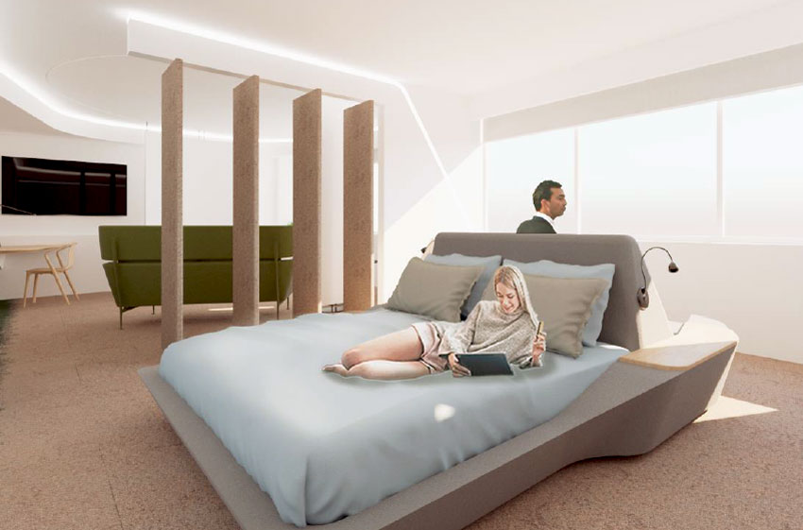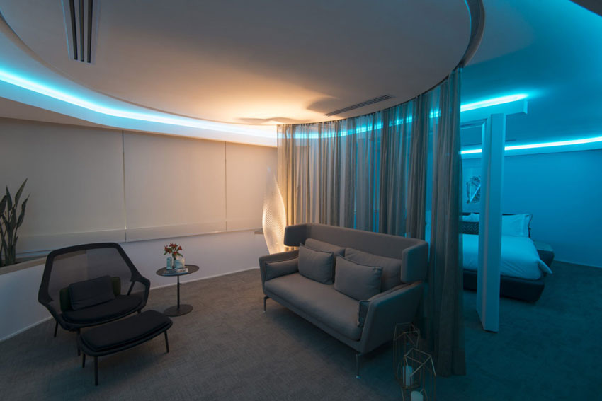
Ushbu tizimdagi mehmonxonada yotoqlar, shkaflarva devorlar harakatga keltiriladi. Krovatni oynaga yoki quyosh nuriga qarshi aylantirasizmi? Yoki kiyimingizni maxsus shkafga qo'ying va bir necha daqiqadan keyin ularni toza, quritib, dazmollash kerakmi? Bularning barchasi Pullman Sao Paulo Vila Olimpia Hotel (Pullman San-Paulo Vila Olímpia) mehmonlari uchun haqiqiy innovatsiya bo'ldi. Bu yerda har bir xonaning o'ziga xos xususiyatlari mavjud. AccorHotels professionallari tabiatdan ilhomlangan zamonaviy, engil dizayni tanlagan bo'lsa, ayni paytda tabiiy o'simliklardan foydalangan holda, texnologiya va qulaylik dizaynga qo'shildi. AccorHotels guruhi ilg'or texnologiyalarni va konfortni o'zida mujassam etgan to'shak va divanda dizayni ishlab chiqdi va AQCEZ elektron nazorat vositasi yordamida mehmonning iltimosiga binoan mebel tartibini o'zgartirishga imkon beruvchi texnik loyihani amalga oshirdi. Elektron qurilmalar iPad orqali boshqariladi va har doim yoningizda bo’ladi.
Derazalardan hammomga qadar - butun xona mehmonlarni ajablantirish uchun mo'ljallangan. AccorHotels sheriklari # 360ROOM konsepsiyasi uchun uskunalar ishlab chiqaruvchilari bo'lishdi. LG ishlab chiqaruvchisi 70 dyuymli OLED TV, CineBeam SmartTV projektori, uy teatri va banyoda joylashgan maxsus kabinet shaklidagi LG Styler-ning rasmiy yetkazib beruvchisi. Uning yordamida mehmonlar faqatgina bug 'yordamida yuvish, quritish va kiyimni tozalab olishlari mumkin.
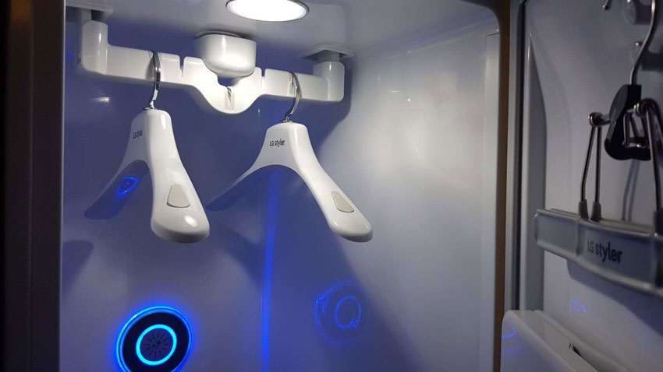.
Texnologiya va dizayni birlashtirib, noyob makonda yangi unutilmas tajriba hosil qiladi.
Yuzni aniqlash texnologiyasi
Marriott International kompaniyasi Alibaba Group kompaniyasiga tegishli bo'lgan Fliggy (Travel) xizmat ko'rsatish platformasi bilan birga, yuzni aniqlash texnologiyasidan foydalangan holda, mehmon mehmonxona tizimiga kirishi mumkin bo’ladi.
Hozirgi kunda texnologiya ikki Marriott Xitoy mehmonxonasida - Hangzhou Marriott Hotel Qianjiangand va Sanya Marriott Hotel Dadonghai ko'rfazida, butun dunyo bo'ylab tarmoqlardagi mehmonxonalarda global foydalanish istiqbollari bilan sinovdan o'tkazilmoqda. Bu, Marriott Internationalni mehmonxona sanoatida yuzni aniqlash texnologiyasidan foydalanishda kashshof bo'lib xizmat qiladi.
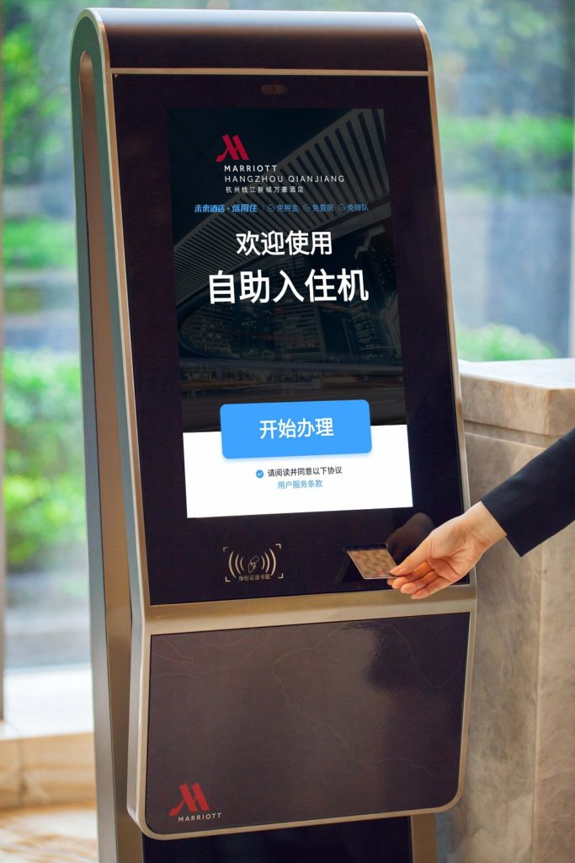
"Marriott International" tadqiqotiga ko'ra, an'anaviy mehmonxonani tekshirish jarayoni taxminan 3 minutni tashkil etadi. Endi yangi texnologiyani sinovdan o'tkazgan mehmonlar faqatgina rasm olishlari va o'z-o'ziga xizmat ko'rsatish terminalida kontakt ma'lumotlarini kiritishlari kerak. Keyinchalik terminal ma'lumotni rezerv raqami bilan tekshiradi va xonaga kirish uchun kalit kartasini chiqaradi.
Samsung va ALICE mehmonxona sanoati uchun aqlli soatni ishga tushirdi.
Smart soatlar faqatgina kiruvchi SMS yoki chaqiriqlar haqida xabarlar va ogohlantirishlarni kuzatibgina qolmay, balki ish samaradorligini oshirishning yaxshi usulidir. Buning tasdig'i, Viceroy Hotel Group nufuzli mehmonxonalar tarmog'i Samsung Gear S3 ni qabul qildi.
Viceroy, Gear S3 aqlli soati va Elis mehmonxona boshqaruv platformasining kombinatsiyasini mehmonlarning talablari haqida xodimlarni xabardor qilish uchun ishlatadigan birinchi mehmonxona zanjiri bo'ladi. Bu odatdagi walkie-talkiega qaraganda ancha qulay, sokin va funktsional tizim bo'lib, ko'pchilik mehmonxona xodimlari va mehmonlar uchun qulaydur.
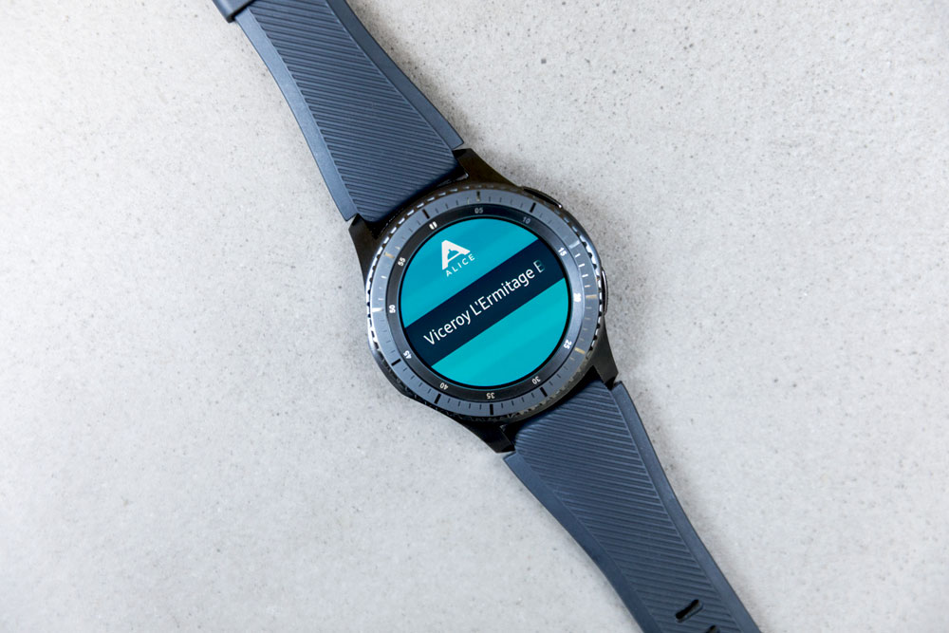
Bu mehmonxona mehmonlariga qanday ta'sir qiladi?
Barcha ishtirokchilari har qanday uchinchi tomonning minimal aralashuvi bilan xabardor bo'lib, xizmatlar sifatini tez va sifatli ta'minlashga yordam beradi.
"Aqlli soatlarni" qo'llash doirasi bagajni etkazib berish xizmati bilan chegaralanmaydi. Ko'p foydalanish opsiyalari mavjud: xonada ovqatni buyurtma qiluvchi yoki ma'murga qo'ng'iroq qilish uchun buyurtma berishdan iborat bo’ladi. Bu bilak ustida joylashgan va uni yo'qotish qiyin bo'lgan, radio va smartfonlardan farqli o'laroq, vaqti-vaqti bilan har doim ham unutib qo'yadigan va har doim ham topa olmaydigan "qo'llar free" tizimi ham mavjud.
Robot barmen
Robotik Barman Mississipi (AQSH) da joylashgan Hard Rock Hotel & Casino Biloxi shahrida ish boshladi. Robo Barda soatiga 120 ta ichimlikni tashkil etadigan ikkita qo'li bor. Uning xotirasida kokteyllarning milliardlab kombinatsiyasi, 140 xil ingredientni xotirasida saqlaydi. Uning barcha harakatlari Nyu-York teatr baletining mashhur italiyalik raqqosasi va xoreograf Marko Pelletning harakatlariga modellashtirilgan.
Mehmonxona tomonidan taklif etilgan planshetlarda maxsus dastur yordamida robot mixologiga mexnat buyurtma berishingiz mumkin. Displey barcha buyurtmalarini, shuningdek qo'shilgan ingredientlar va real vaqtda infografikasini ham o'z navbatida ko'rsatadi.
Robo Bar Italiya texnik firmasi MACR SHAKR tomonidan ishlab chiqilgan va yaqin kelajakda kompaniya boshqa innovatsion echimlarni boshqa mehmonxonalar va restoranlar orasida tarqatishni rejalashtirmoqda.
Travelbox: ixcham portativ mehmonxona
Avstriyaning "Juust" dizaynerlik studiyasi tomonidan ixcham va ko'p jihatdan o'xshash bo'lmagan mehmonxona xonasining qiziqarli kontseptsiyasi ishlab chiqildi. Travelbox - osonlik bilan bir joydan ikkinchisiga ko'chiriladigan kattalashtirilgan mehmonxona xonasidir.
Bir qarashda, Travelbox kichik bo'lakka o'xshab ko'rinishi mumkin, lekin uni ochib, kerak bo'lgan hamma narsani topishingiz mumkin: to'shak, kitob saqlash uchun javonlar va hatto yog'och stullar bilan birga ovqatlanish stoli.
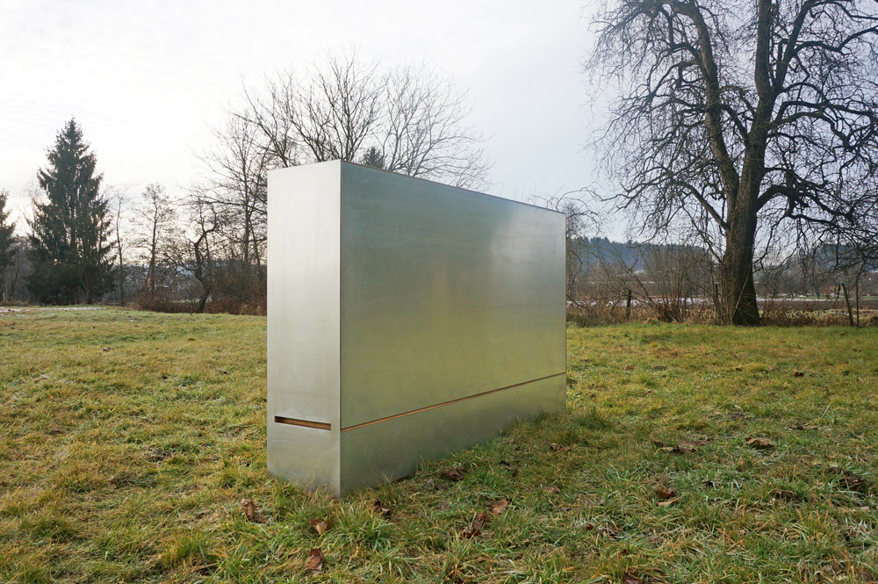
Kit, shuningdek sayohat qilish paytida kichik yurish uchun ideal bo'lgan velosipedga ega.
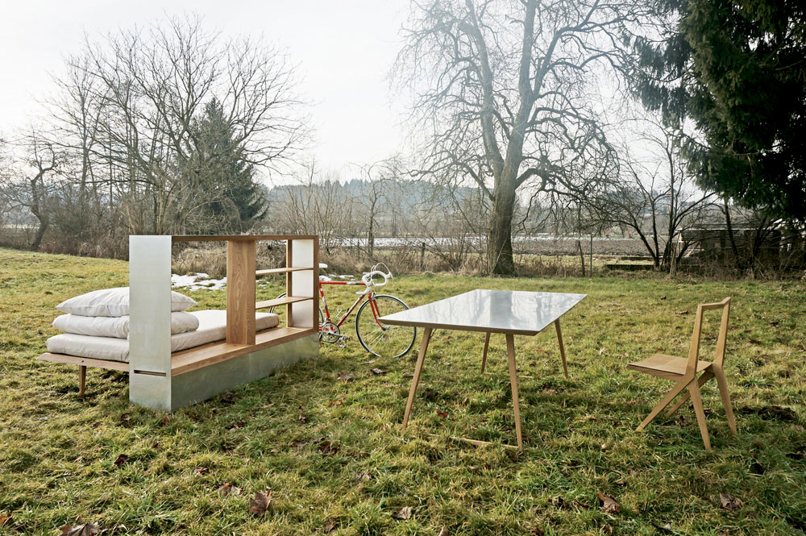
"Sayohatchilar uchun quti" ning umumiy og'irligi 60 kilogrammdan kam. Bu qutida yo'lning chuqurlariga va hatto yo'lga chidamli bardoshli materialdan tayyorlangan.
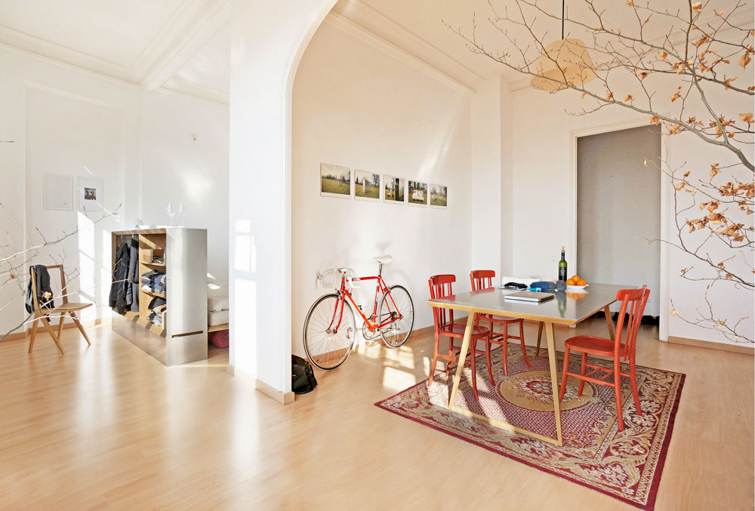
Kattalashtirilgan mehmonxona xonasi tabiat va shaharning cheklangan hududida ham, hatto yopiq xonada ham foydalanish mumkin.
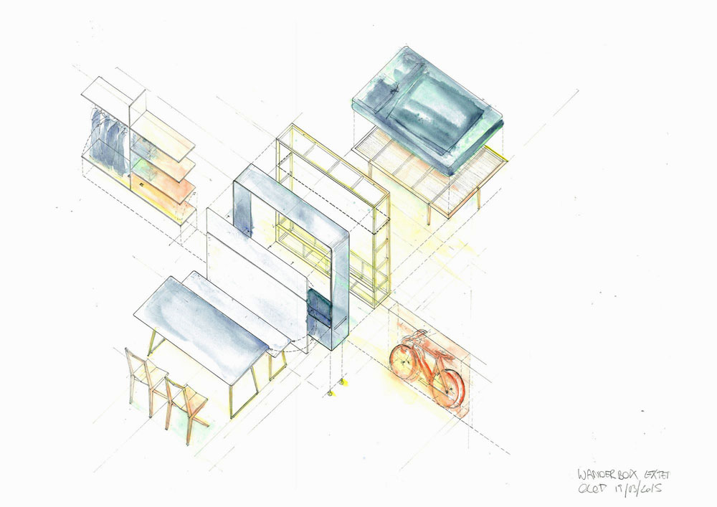
Travelbox sayohatchilar uchun yaxshi sarmoya yoki mobil mehmonxonalar tarmog'ini yaratish uchun ajoyib echim bo'lishi mumkin.
SPG Keyless - birinchi mobil tizim
Starwood Hotels & Resorts Worldwide mehmonxonasi mehmonlari o'z smartfonlarini kalit sifatida ishlatishga imkon beradigan mehmonxona sanoatining tarixidagi birinchi mobil aloqa tizimi SPG Keyless joriy qilganligini e'lon qildi.
SPG Keyless - 2011 yilda Aloft mehmonxonasida ochilgan Starwood-ning aqlli ro'yxatga olish (Smart Check-in) ning evolyutsiyasidir. Ushbu tizim avval mehmonlarga tanish check-inni mehmonxonadan olib o'tishga va radio chastotani identifikatsiyalash (RFID) texnologiyasi bilan jihozlangan karta yordamida nomerga kirishga ruxsat berdi.
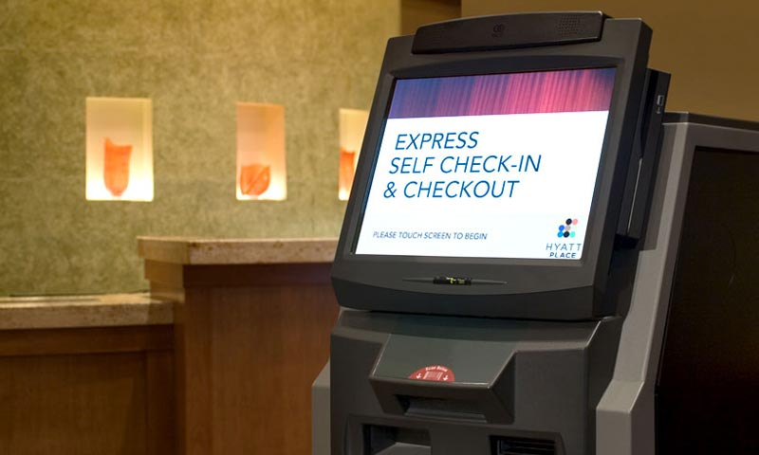
Endi SPG mobil ilovasida mavjud SPG Keyless nafaqat o'zining oldingi stolidan o'tib mehmonlarni kutib turgan vaqtni tejashga yordam beradi, balki ularning smartfonidagi tugmani bosib o'z nomerlariga darhol kirish imkoniyatini beradi. Ushbu yangilik mehmonxona xodimlariga mehmonlar bilan ko'proq muloqot qilmaslik imkonini beradi, ular shaxsiy va shaxsiylashtirilgan bo'ladi. Yuqori texnologiyalar va xizmat ko'rsatishning yuqori standartlari bundan buyon mehmonxona xizmatlari uchun ustuvor ahamiyatga ega bo'ladi.
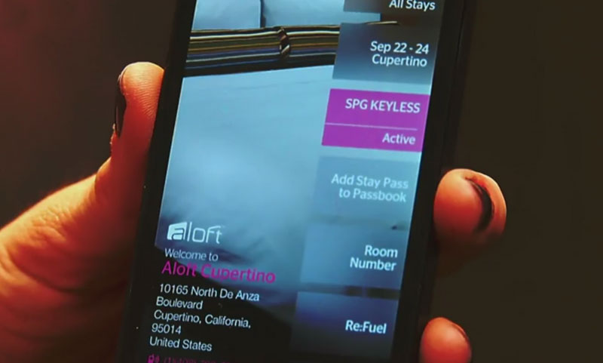
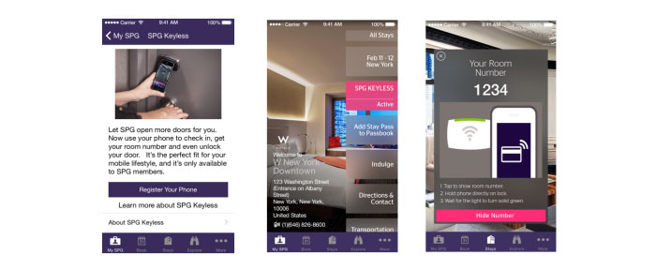
SPG Keyless qanday ishlaydi?
• SPG Keyless tizimi joriy qilingan mehmonxonalardan birida xona ajratilgandan so'ng, mehmonga ushbu tizimdan foydalanish va SPG mobil ilovasi orqali smartfonni ro'yxatdan o'tkazish talab qilinadi.
• Mehmonxonaga kelishdan taxminan bir kun oldin, mehmon xona raqami va Bluetooth kirish kalitini oladi.
• Mehmonxonaga kelish vaqtida mehmon to'g'ridan-to'g'ri xonanga kirishi mumkin.
• Bluetooth tizimining yoqilganligiga ishonch hosil qilib, mehmon SPG dasturini ochadi, smartfonni eshik qulfiga yaqin olib boradi va yashil chiroq yoqilguncha kutib turadi va xonaga kiradi.
"Alexa" ovozli maslahatchisi
Amazon Marriott mehmonxonalarida sinovdan o'tgan Hospitality uchun Alexa ovozli assistentning maxsus versiyasini taqdim etdi.
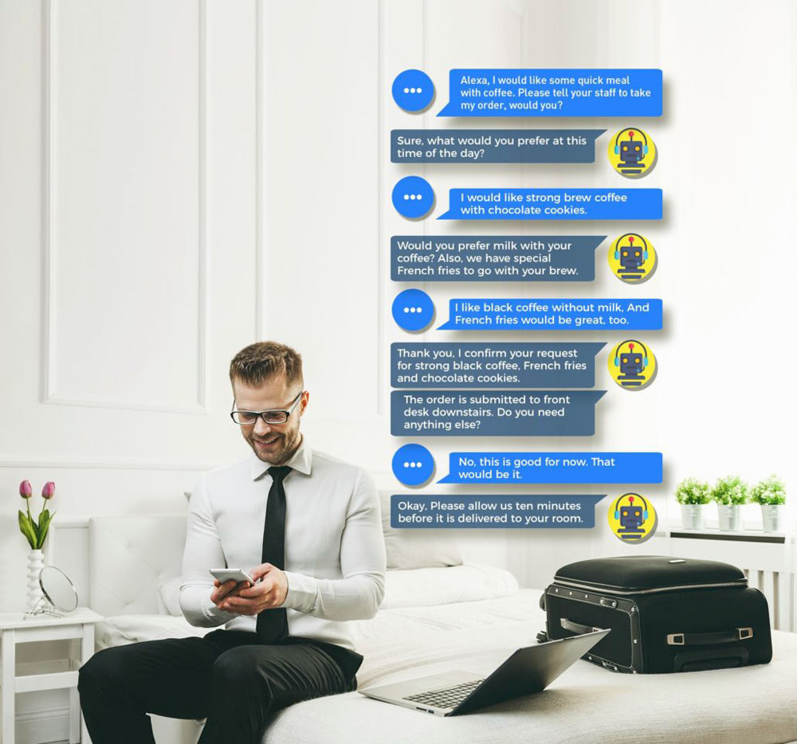
Xizmat, har bir xonada o'rnatilgan va to'g'ridan-to'g'ri mehmonxona binolarining o'ziga xosligi va ehtiyojlari uchun tuzilgan "Echo aqlli dinamiklar" asosida amalga oshiriladi. Bu mehmonxona xizmat ko'rsatish jarayonlarini soddalashtirishga imkon beradi va mehmonlar mehmonxona va buyurtma xizmatlari bilan bog'liq barcha zarur ma'lumotlarni to'g'ridan-to'g'ri xonadan olishlari mumkin. Masalan, eng yaqin fitness markazining joylashgan joyi, xonaga ovqat buyurtma berish yoki xonani tozalash, shuningdek, konsiyerj yoki qabulxona bilan bog'lanish imkonini beradi.
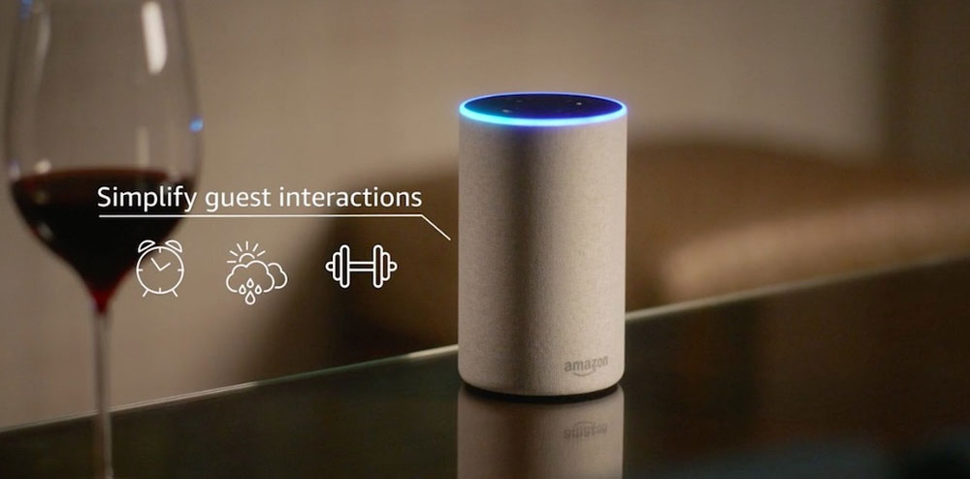
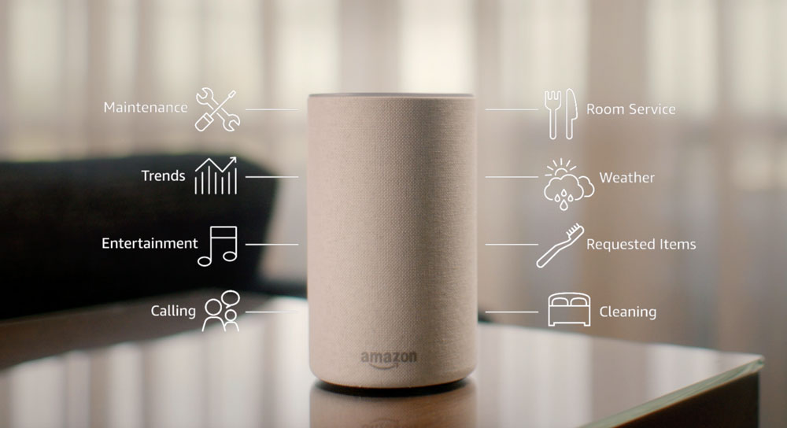
Agar kerak bo'lsa, tizim mehmonxona xonalaridagi "aqlli" uskunalarni boshqarish uchun sozlanishi mumkin: havo harorati va xona yoritilishini sozlash, pardalarni ko'tarish va tushirish, musiqa ijro etish va televizorni boshqarish.
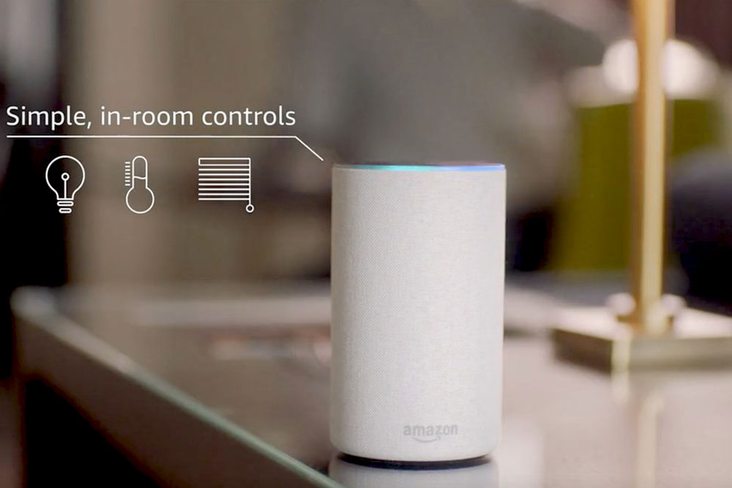

Matnli termostatlar
Nest aqlli termostatlar ushbu mehmonxona zanjirida zarur bo’lgan haroratni "eslab qolish" qobiliyatiga ega va kerak bo'lganda sizning smartfoningizdagi ilova yordamida xonadagi haroratni sozlash imkonini beradi. Bundan tashqari, gadget bir harakat sensori bor: xonada hech kim yo'qligini ko'rib, darhol xonadagi klima tizimiga bosim o'tkazishni to'xtatadi. Bu energiyani tejaydi.
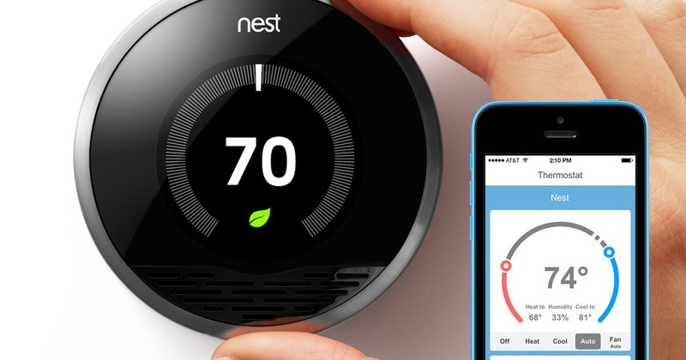

7-мавзу. Меҳмонхона хўжалигида ахборот технологияларни татбиқ этишнинг замонавий йўналишлари
Режа:
- Меҳмонхоналарда инновацион бронлаштириш ва резервлаштириш тизимлари
- Меҳмонхоналарда инновацион ахборот технологиялари.

Меҳмонхоналарда инновацион бронлаштириш ва резервлаштириш тизимлари
Фиделио тизими меҳмонхона ишининг номерларни компютерда резервлаштириш, меҳмонларни рўйхатга олиш, жойлаштириш ва рўйхатдан чиқаришдан номерлар фондини бошқариш, бухгалтерия ва молия ишларини юритишгача бўлган барча босқичларини қўллаб-қувватлайди. Тизим муомалада жуда содда бўлиб, бирон-бир алоҳида шахсий компютерларни тақозо этмайди ва ҳар қандай катталикдаги меҳмонхоналарда фойдаланиш учун мосдир.
Комплекс функсионал жиҳатдан бир нечта модулга ажратилган: бронлаштириш, номерлар фондини бошқариш блоки, тарифларни бошқариш (кўриб чиқиш, ўзгартириш, оқилоналаштириш), хизматларни пакетлаштириш (конфигурация, реализация, кузатиш, хизматлар кўрсатиш, ҳисоб-китоб қилиш ва ш.к.), меҳмонларни рўйхатга олиш ва рўйхатдан чиқариш, ҳисоботлар тайёрлаш ва ш.к.
Бронлаштириш модули 20 дан ортиқ ҳар хил вазифаларни бажариш, чунончи: хоналарнинг мавжудлиги ҳақидаги ахборотни кўздан кечириш, мижозларнинг маълумотлар базасини юритиш, ҳар қандай тоифага мансуб меҳмонлар учун номерларни бронлаштириш, ҳисоб ва статистикани юритиш, автоматик факс жўнатиш имконини беради. Ҳисоботлар модули меҳмонхона ишида зарур бўлган маълумотномалар, шакллар, статистик материалларнинг қайриб 300 турини тайёрлашга ёрдам беради. Номерлар ҳолати, меҳмонхонанинг тўлганлик даражаси, унда яшаётган меҳмонлар, жорий молиявий ҳолат тўғрисидаги ҳисоботлар шулар жумласидандир.
Нимета тизими - бу кичик ва ўрта меҳмонхоналар учун мўлжалланган нисбатан янги маҳсулдир. Нимета тизими Интернет-технологиялар воситасида меҳмонхонани бошқариш тизимини ижарага олиш ва ундан фойдаланиш имконини беради. Бу технологиянинг иш принсипи шундан иборатки, меҳмонхона ҳақидаги барча маълумотлар ва меҳмонхонани бошқариш тизимининг дастури меҳмонхонадан ташқарида, бунинг учун махсус ажратилган серверда жойлашган бўлади. Мазкур сервер Интернет-провайдернинг жиҳозланган сервис-марказида бўлади. Шундай қилиб, Нимета тизимини улаш ва ундан фойдаланиш учун компютерга эга бўлиш ва Интернетга чиқиш кифоядир.
Лодгинг Тоуч тизими - меҳмондўстлик саноати учун дастурлар ишлаб чиқиш соҳасидаги етакчи ташкилотлардан бири – АҚШнинг МАИ Ҳоспиталитй компанияси томонидан яратилган. Бугунги кунда Лодгинг Тоуч тизими меҳмонхона бизнесини комплекс автоматлаштириш дастурий воситаларининг энг замонавийларидан бири ҳисобланади. Дастур тўла русификация қилинган ва МДҲ бозори учун мослаштирилган. Бошқа шунга ўхшаш тизимлардан фарқли ўлароқ, Лодгинг Тоуч тизими Виндовс НТ операцион муҳитида фаолият кўрсатадики, бу унинг фаолият доирасини анча кенгайтиради, шунингдек, у билан ишлаш усулини осон ўзлаштириш имконини беради.
Меҳмонхоналарни компютерлаштиришнинг бошқа тизимлари ҳам жуда кўп. Амалда барча тизимлар тахминан бир хил функциялар ва имкониятлар тўпламига эга бўлиб, улар ўртасидаги фарқ жуда аҳамияциздир.
Бугунги кунда жаҳонда тўртта дунё миқёсида резервлаш тизими (Глобал Дистрибутион Сйстемс – ГДС) мавжуд. Булар: Амадеус, Галилео, Сабре ва Ворлдспан. Улар жами меҳмонхоналар бозорининг 90% дан кўпроғини қамраб олган.
Резервлаш тизимлари билан ишлашнинг универсал ресепти мавжуд эмас, шу боис ҳар бир муайян меҳмонхона учун мижозларнинг структуравий таркибини, нарх-наво сиёсатини ва ҳ.к.ни муфассал таҳлил қилиш лозим.
Ҳар бир ГДС, дунё миқёсидаги тизим эканлигига қарамай, жаҳоннинг муайян қисмида амал қилади. Масалан, Амадеус ва Галилео энг аввало, Йевропада, Сабре ва Ворлдспан эса – Америкада фаолият кўрсатади. САҲАРА тизими МДҲ мамлакатларида ҳамда Африка ва Яқин Шарқнинг баъзи бир мамлакатларида тарқалган.
«АМАДЕУС» бронлаш билан шуғулланадиган энг машҳур компютер тизимидир. У бошқа тизимларга қараганда кўпроқ миқдорда халқаро хизматлар кўрсатишга қодир. «АМАДЕУС» Ҳотелс тизими ер юзидаги 35 000 меҳмонхона ва бошқа жойлаштириш воситалари ҳақида аниқ маълумотларни таклиф қилади. У меҳмонхонанинг жойлашган манзили, бўш ўринларнинг мавжудлиги, кўрсатиладиган хизматлар тўплами ва нархлар ҳақида маълумотлар беради.
Меҳмонхона хизматларини бронлаш бўлимлари Интернет тармоғида ҳам мавжуд. Уларнинг энг машҳури Травел Веб дир. У 1996 йилда АҚШнинг «Педасус Сйстемс» компютер компанияси томонидан очилган. Травел Веб жаҳоннинг 94 мамлакати, барча етакчи меҳмонхона тармоқлари ва 200 дан ортиқ авиакомпания ҳақида ахборот беради. Бронлашдан ташқари, у маъқул меҳмонхоналар ва авиарейсларни қидириш тизимига ҳам эга.
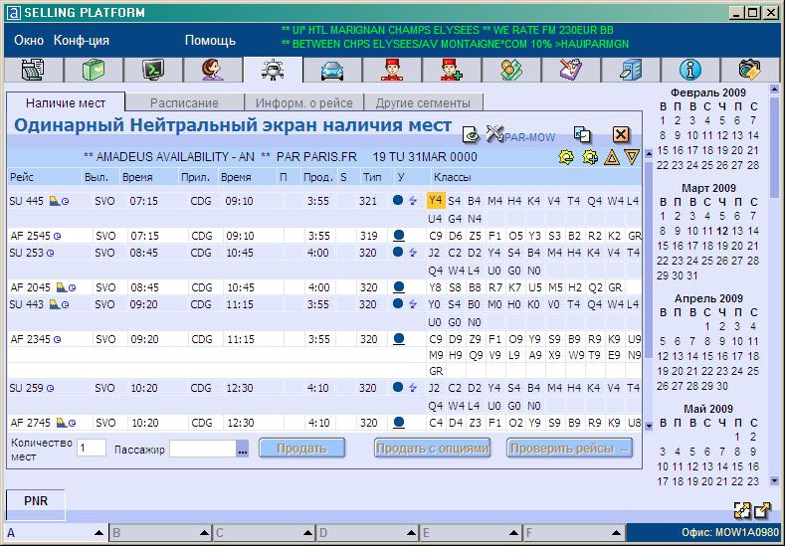
“АМАДЕУС” бронлаштириш тизими 104 мингдан зиёд турагетликларга авиачипталарни, меҳмонҳоналарни, круиздаги турларни ва ижарага автомобилларни бронлаштириш имкониятини беради.

2.1-расм. “Амадеус” дастурининг авиа билетни брон қилиш дастури ойнаси
Ҳозирда турагентларга “Амадеус” бронлаштириш тизимига уланишнинг 3та варианти тақдим этилмоқда. Биринчиси бу – телефон тармоғи орқали Диал-уп уланиши орқали амалгам оширилади, бу кичик туристик ташкилотларга тўғри келади. Ундан сал йирикроқ турфирмалар учун эса махсус, стандарт варианти мос тушади, бунда асосий стандарт дастурдан ташқари яна қўшимча тарзда принтерлар принтерлардан билетларни чиқариб олиш имкониятини ҳам тақдим этилади. Йирик туристик ташкилотларга эса, ички локал тармоқ орқали махсус “клиэнт - сервер” дастури орқали ишлайди. Бунда махсус шлюз орқали локал тармоқдаги сервер, яъни бош компютерга мурожат қилинади, у ҳам ўз навбатида “Амадеус” бронлаштириш тизимининг марказий бош компютери билан алоқага киради. Шундай тартибда ташкилот хизматчиларнинг ҳар бири “Амадеус” бронлаштириш тизими билан ишлаш имкониятига эга бўлади.
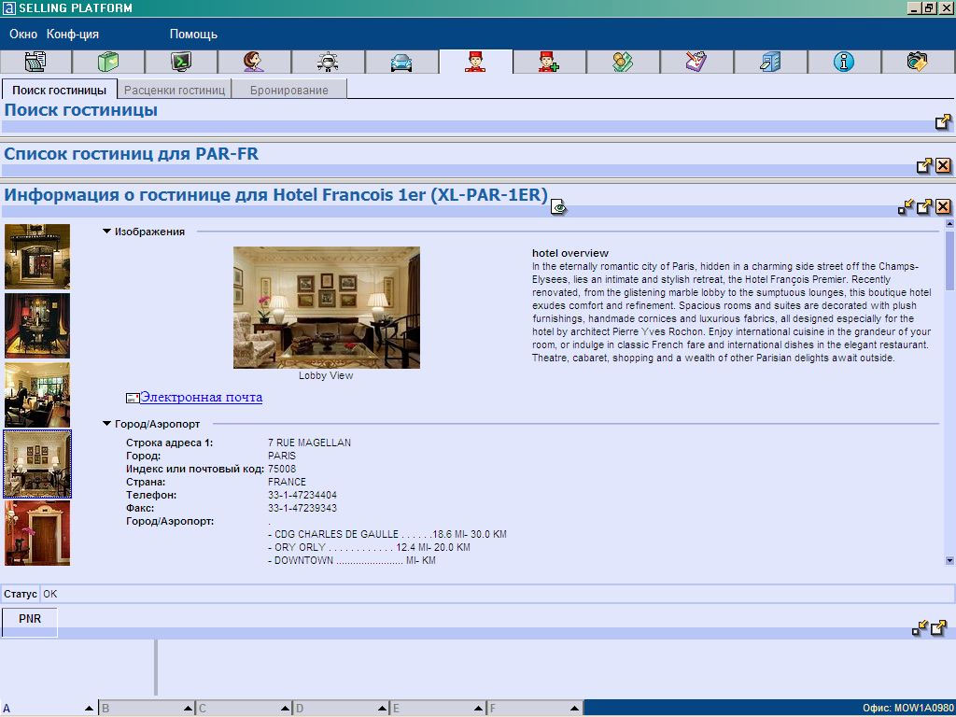
2.2-расм. “Амадеус” бронлаштириш тизимида меҳмонхоналар билан ишлаш ойнаси
“Галилео” хизматидан жаҳоннинг 107 тадан кўп мамлакатлараро турагентлари фойдаланадилар. “Галилео” турфирмалари ахборотларга киришни таъминлайди, йўл-йўлакай туристик хизматлар кенг турларини брон қилишга имкон беради. “Галилео Интернатионал” дастури иштирокчилари ҳақида ахборот (жадваллар, мавжуд ўринлар, тарифлар ва бошқа)лар 100 дан ортиқ мамлакатлардаги обуначиларга жўнатилади.
“Галилео” ҳар қандай бошқа тақсимлаш тизими сингари, маълум вазифаларни бажариш учун мўлжалланган ва иловада деб аталган мажмуа тизимларидан иборат. Барча иловалар битта «Муқова»га бирлаштирилган ва “Фокалпоинт” (“Сита” тармоғи орқали уланишади) ёки “Фокалпоинт Нет” (Интернет орқали уланганда) деб аталади. Функсионал ва бошқа вариантлар имкониятлари бир хил ўхшаш икки уланиш мавжудлиги “Галилео Интернатионал” ни ҳам йирик, ҳам унча катта бўлмаган турфирмалар алоқаларига мўлжалланганлиги билан боғлиқдир.
Глобал электрон тақсимлаш билан шуғулланган “Галилео” саноқли йиллар ичида бутун жаҳон туристик бизнесини боғловчи мезон бўғинига айланади.
Яқин йилларда компания ўз ютуқларини ривожлантиришни мўлжаллаяпти. Жумладан, катта потенсиалга эга янги туристик бозор эвазига бунга эришилади. Шунингдек у фойдаланувчилар учун жуда қулай, географик картада акс эттирилган, тўлиқ график интерфейсларни таклиф қилмоқда. Буларнинг барчаси биргаликда жамланиб, ўзлаштирилиши ва фойдаланиши осон, ноёб дастурни таъминлашга имкони беради.
Бундан ташқари “Галилео” таклиф қилади:
Ҳар қандай мураккаб ҳаво маршрутлари қийматини (“Глобал Фарес” маълумотлар базасига қўшилган нархларни) жаҳон нарх етакчи тизимида бир кунда уч марта янгиланиб турадиган миллиарддан кўп нарх позициясида танлаб автоматик тарзда қайта ҳисоблаб беради. «Енг яхши нархлар»ни танлайди, янада «яхшироғи» чиқса автоматик равишда бронлайди, маршрутлар учун нархни тез ҳисоблаб беради, бунда бронсиз, “Привате Фарес” агентлиги билан боғланиб, келишилган нархлар бўйича маълумотлар базасидан фойдаланади:
- маҳаллий «Билет маҳсулотлари» чиқариш учун кенг имкониятлар (БСП)$
- маҳаллий солиқларни автоматик тарзда ўтказиш;
- АТВ – билетлар ва пропускаларни автоматик ёзиш;
- СТП – йўл-йўлакай ҳужжатларни ёзиш;
- ЕТ – электрон билетлар яратиш;
- Ҳужжатлар чиқариш имконияти, мижозларни шахсий талабларини тўлиқ қондириш (агентликларга кўникиш, алоҳида иш усулига одатланиш, ҳужжатлар шаклларини очиқ тушиниб олиш, ҳар қандай тилдаги сўровга жавоб бериш);
- доимий мижозларга юксак даражада хизмат кўрсатиш (“Клиэнт Филе ” ва “Травел Скореен” дастури ёрдамида ахборотлар узатиш юқори тезлигини таъминлаш, шунингдек, мижозларнинг қўшимча истакларини автоматик эслаб қолиш ва узатиш);
- агентликларнинг барча типларига яроқли (базавий терминалга қўшилиш, агентликда мавжуд электрон тизимига уланишга эгилувчан ёндошиш, олис стансиялар билан алоқани таъминлаш, лойиҳаларни «калити билан» қувватлаш) усулларни техник ҳал қилиш ва ишбилармонлик воситалари;
- доимий қўллаб-қувватлаш ва жойида ўқитиш (агентлар орқали, бориладиган мамлакат тилига ва тегишли тилга зарур ўқув қўлланмалари, шунингдек интернет орқали);
- туриндустриянинг барча автоматлаштириш соҳалари бўйича бепул маслаҳатлар (ГДС “Галилео” га уланиш амалиётда пайдо бўладиган муаммолар ёки ҳамкорлик шартлари ўзгаришига таалуқли бўлганда).
“Галилео” бронлаштириш тизими – техник жиҳатдан энг кам талаблар қўядиган дастурдир. Айнан Галилео биринчилардан бўлиб турангентликларга ўз дастурининг Виндовс тизимида ишловчи кўринишини тақдим этди. “Галилео”нинг Премиум шаклини ҳарид қилган турфирмаларнинг иш фаолиятини, яъни мижозларга ўз хизматларни кўрсатишини тўлиқлигича автоматлаштиради. Масалан, бунда ходим ўзининг маълумотлар базасини ярариш, ўзига керакли бўлган меню шаклларини яратиш ва ўзи кўп ҳолларда фойдаланишдан сўровларни сақлаб қўйиш имконига эгадир.
“Галилео” бронлаштириш тизимидан “Ўзбекистон Ҳаво йўллари” Миллий Компанияси кенг миқиёсда фойдаланиб келмоқдалар. Халқаро ва ички авиарейсларни брон қилишда бу тизимдан фойдаланадилар. Чунки бу тизимдан 121 дан ортиқ мамлакатларда 65 мингдан зиёд турагетнликлар ва 420 дан ортиқ авиакомпаниялар фойдаланиб келишмоқда.

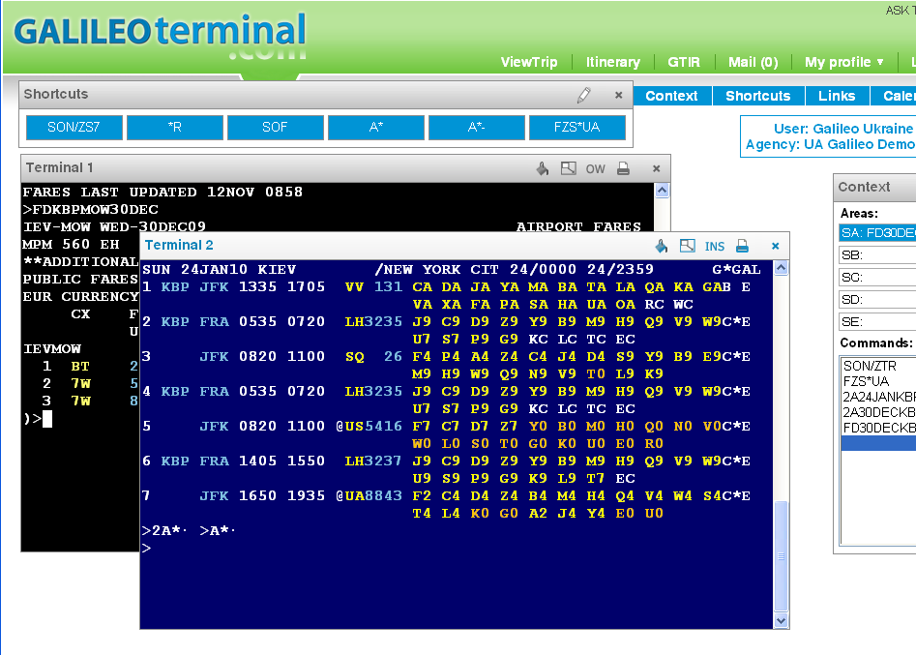

2.3-расм. “Галилео” бронлаштириш тизимининг ишчи ойналари кўриниши

Ўзбекистон Республикасида фаолият юритувчи меҳмонхоналарда ОПЕРА, Фиделио, Эпитоме, «Интеротел», «Еделвейс», Сервио, Р-Кеепер, ИнСтйле ва бошқа дастурлардан фойдаланиб келинмоқда. Меҳмонхона бошқарувини автоматлаштиришда ва фаолият жараёнини енгиллаштиришда бундай дастурий таъминот воситалариниг хизмати беқиёсдир. Хоналар бандлиги рўйхатлари, хизматлар нархининг автоматик ҳисоби, ҳисоботларнинг автоматик тузилиши ва бошқа имкониятлар бу дастурларга сингдирилган.
Узбекистан пасс Ўзбекистоннинг этакчи сайёҳлик портали бўлиб, Ўзбекистон Республикаси Президентининг 2017 йил 16 августдаги “2018-2019 йилларда туризмни ривожлантириш бўйича биринчи навбатдаги чора-тадбирлар тўғрисида”ги ПҚ-3217 сонли Қарори ижросини таъминлаш мақсадида ташкил этилган. Узбекистан пасс меҳмонлар ва туристлар учун бутун Ўзбекистон бўйлаб энг яхши ва кафолатли хизматларни таклиф этади. Бунда у Ўзбекистон бўйлаб якка хамда гуруҳ бўлиб саёхат қилиш давомида керак бўладиган барча хизматларни ўз ичига олади.

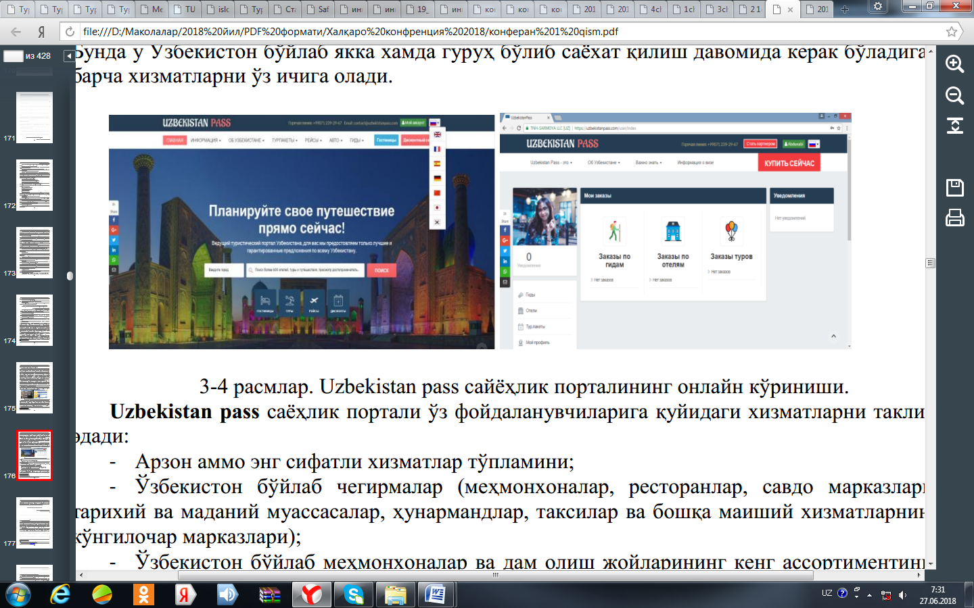

3.4-расм. Узбекистан пасс сайёҳлик порталининг онлайн кўриниши.

Узбекистан пасс саёҳлик портали ўз фойдаланувчиларига қуйидаги хизматларни таклиф эдади:
- Арзон аммо энг сифатли хизматлар тўпламини;
- Ўзбекистон бўйлаб чегирмалар (меҳмонхоналар, ресторанлар, савдо марказлари, тарихий ва маданий муассасалар, ҳунармандлар, таксилар ва бошқа маиший хизматларнинг кўнгилочар марказлари);
- Ўзбекистон бўйлаб меҳмонхоналар ва дам олиш жойларининг кенг ассортиментини;
- Авиа ва темир йўл чипталарини онлайн сотиб олиш имкониятини;
- Туристик пакетларни онлайн харид қилиш имкониятини;
- Ўзбекистонда яшаш муддати давомида бепул тиббий суғурта;
- УМС уяли алоқа операторидан "Узбекистан Пасс" махсус тариф режасини;
- Онлайн тарзда гид-таржимонларни бронлаштиришни;
- Бутун мамлакат бўйлаб мобил навигация йўриқномаси;
- Қўшимча хизматлар - трансфер, такси хизмати, ресторанларда овкатлантириш, харид қилиш, музей ташрифи, маршрутизатор, 24 соатлик ишончли телефон каби имкониятларни.
Енг асосийси, юқоридаги хизматлар деярли текин бўлиб, хизматлардан фойдаланувчилар факат хизматдан фойдаланиш жараёнидагина хизмат эгаси билан хисоб-китобни амалга оширадилар.
Узбекистан пасснинг боокинг.ком сайтидан афзаллиги шундаки, у мамлакатимиз ҳудуди бўйлаб кафолатли хизматларни ташкил этади, мамлакатимизга ташриф бюраётган туристлар хаёти-хавфсизлигини давлат томонидан назоратини ва бронларни ўз вақтида амалга оширади, корхоналар билан хамкорликдаги улуши минимал миқдорда белгиланганлиги хамда деярли текин хизматларни ташкил этиши билан ажралиб туради.
Меҳмонхоналарда инновацион ахборот технологиялари.
Ахборот технологияси — бу ахборий маълумотни бир кўринишдан иккинчи, сифат жихатидан янги кўринишга келтириш, ахборотни йиғиш, қайта ишлаш ва узатишнинг усул ва воситалари мажмуасидан фойдаланиш жараёнидир.
Ахборот технологиялари ривожланиш босқичлари
1-босқич. ХИХ асрнинг иккинчи ярмигача давом этган. Бу босқичда «Кунлик» ахборот технология тарққий этган. Унинг воситаси: перо, сиёхдон ва китоб. Коммуникация, яъни алоқа одамдан одамга ёки почта орқали хат воситасида амалга оширилган.
2-босқич. ХИХ асрнинг охири, унда «Механик» технология ривож топган. Унинг асосий воситаси ёзув машинкаси, арифмометр кабилардан иборат.
3-босқич. ХХ аср бошларига мансуб бўлиб, «Електромеханик» технологиялар билан фарк қилади Унинг асосий воситалари сифатида телеграф ва телефонлардан фойдаланилган. Бу босқичда ахборот технологиясининг мақсади хам узгарди. Унда асосий урғу ахборотни тасвирлаш шаклидан, унинг мазмунини шакллантиришга кучирилди.
4-босқич. ХХ аср урталарига тўғри келиб, «Електрон» технологиялар кулланилиши билан белгиланади. Бу технологияларнинг асосий воситаси ЭҲМлар ва улар асосида ташкил этиладиган автоматлаштирилган бошқариш тизимлари ва ахборот излаш тизимларидир.
5-босқич. ХХ аср охирига тўғри келади. Бу босқичда «Компютер» технологиялари тарағкий этди. Уларнинг асосий воситаси турли мақсадларга мулжалланган дастурий воситаларга эга бўлган шахсий компютерлардир. Бу босқичда кундалик турмуш, маданият ва бошқа сохаларга мулжалланган техник воситаларнинг ўзгариши рўй берди. Локал ва глобал компютер тармоклари ишлатила бошланди.
Сайёхга зарур бўлган ахборотни стат ва динамик ахборотга бўлиш мумкин.
- стат ахборот: сафар қилишга мулжалланган объект ҳақида умумий ахборот, яъни географияси, тарихи, транспорти ва шу кабилар
- динамик ахборот: янгиликлар (мамлакатда, вилоятда, шаҳарда)

9-мавзу. Меҳмонхоналарда электрон бошқарув тизимлари
Режа:
- Меҳмонхоналарни бошқариш тизимлари (HMS – Hotel Management Systems). Меҳмонхоналарни бошқариш тизимлари бўйича хорижий тажриба
- Меҳмонхоналарда инновацион хавфсизлик масалалари

Меҳмонхоналарни бошқариш тизимлари (HMS – Hotel Management Systems). Меҳмонхоналарни бошқариш тизимлари бўйича хорижий тажриба

Mehmonxona boshqaruv tizimi yoki PMS (Property management system) - hujjatlar, mehmonxona xonalari, aholi haqidagi ma'lumotlarning saqlanishini ta'minlash, shuningdek mehmonxona menejerlarining kundalik operatsiyalarini soddalashtirishga mo'ljallangan avtomatik boshqaruv tizimidir.
PMS maqsadlari
Avvalambor mehmonxona boshqaruv tizimlari mehmonxona xodimlari ishini avtomatlashtirish va xarajatlarni kamaytirish uchun mo'ljallangan.
PMS tarkibi
Muhim bo’lgan omillar
PMSning asosiy elementi - jadval. Bu barcha mavjud rezervasyonlar haqidagi ma'lumotni ko'rsatadigan jadval. Jadvalni to'ldirish uchun mehmonxona boshqaruv tizimi raqamlar va xona toifalari haqida ma'lumot olish uchun maxsus katalogga ega bo'lishi kerak.
Muhim bo’lganmagan omillar
▪ Mehmonlar haqida ma'lumotni saqlash tizimi
▪ Hujjatlarni avtomatik tarzda yaratish imkoniyati
▪ Mehmonxona statistikasini hisoblash
▪ Turli tadbirlar haqida avtomatik ravishda mehmonlarni ogohlantirish qobiliyati
PMS misollar
Pulli PMS
- Clock PMS
- PMS Cloud
- Bnovo PMS
- MSHotel
- Epitome PMS
- IQWare PMS
- Lightspeed
- Brilliant PM PRO
- ASI Front Desk
- LMS
- Hotello
- Mirage Hotel System
- Гость — автоматизация отеля
- Logus HMS

Bepul PMS
- SimpleOrder PMS

Foydalanish statistikasi
▪ Opera - dunyoning 100 dan ortiq mamlakatlarida ishlatiladi. 13500 tizimining o'rnatilishi
▪ Amadeus - 75 mamlakatda mashhur, tizimni o'rnatish 700
▪ Epiphone - 83 ta mamlakat, 4000 ta qurilma
▪ Edelweiss / Medallion - 10 ta mamlakat, 1400 ta qurilma
▪ Гость - 3 mamlakat, 300 ta qurilma

Mehmonxonalarni boshqarish tizimi, Logus HMS mehmonxonasi biznesni yuritish uchun har qanday texnologiyani amaliyotga tatbiq etish, mehmonlar va mijozlar bilan murosasiz suhbat qurish imkonini beradi. Mehmonxona bulutli boshqaruv tizimidan farqli o'laroq Logus HMS har qanday periferiya tizimiga (masalan, moliyaviy registratorlarga) osonlik bilan mos keladi. Logus Internetga bog'lanmasdan avtonom ishlaydi, bu ham ma'lumotlar ishlash tezligi jihatidan qo'shimcha afzalliklarga ega, chunki dastlab har qanday Internet ilovasi bir xil tezlikda ishlamaydi.

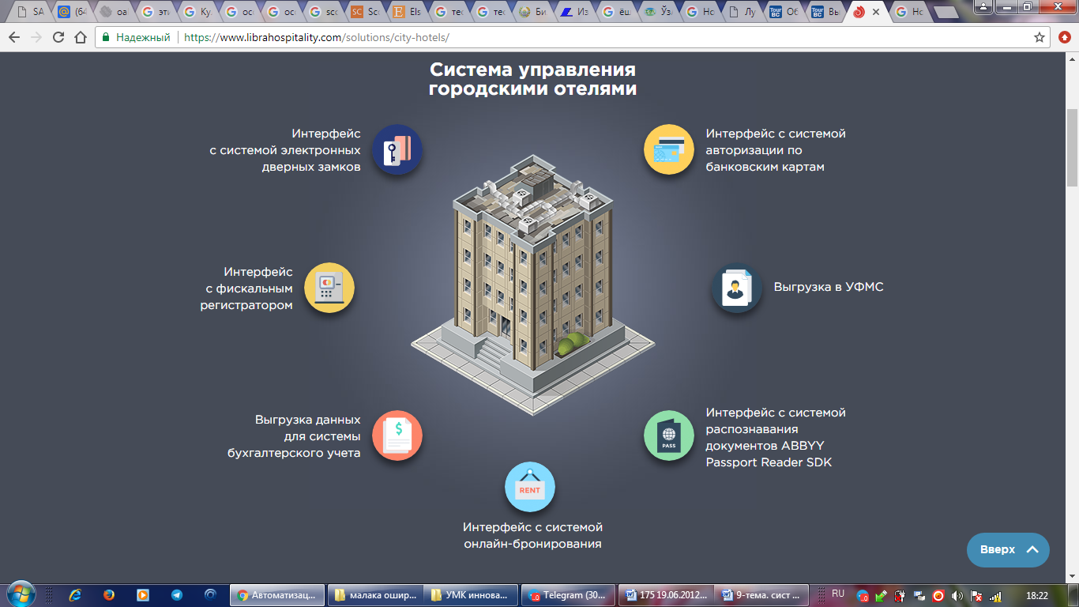
Siti Hotel boshqaruv tizimi
Mehmonxonalarni avtomatlashtirish mehmondo'stlikning asosiy yo'nalishi hisoblanadi. Dasturiy mahsulotlarimiz kompleksi mehmonxona xizmatlari zamonaviy bozorida raqobatlashishga yordam beradi. O'z innovatsion dasturiy mahsulotini ishlab chiqish va xalqaro avtomatlashtirish tajribasidan foydalanish, nostandart g'oyalarni amalga oshirish imkonini beradi.
Logus HMS rusumli mehmonxona boshqaruv tizimi mehmonxonaning barcha bosqichlarini to'liq nazorat qiladi. Ichki bozorning o'ziga xos xususiyatlariga to'liq mos keladigan haqiqatni hisobga olgan holda yaratildi. Logus HMS yordamida xodimlar mijozlarini loyihalash vaqtini tejashadi.
Xodimlarning ma'lumotlar bazasiga kirishlari faqatgina o'z kasbiy majburiyatlarini bajarish doirasida tartibga solinadi.
Moliyaviy registrator bilan interfeys
Bu sanatoriyning raqamli boshqaruv tizimini mehmondan olingan va tizimda sarflangan mablag'larni fiscallashtirish uchun moliyaviy registrator bilan bog'lashga imkon beradi.
Buxgalteriya tizimlari uchun ma'lumot yuklash
Buxgalteriya dasturi bo'yicha keyingi ishlov berish uchun ma'lumotlarni yuklash. Shuningdek, mehmonxona dasturida pudratchilar hisobiga 1C to'lovlarini yuklab olish mumkin.
Elektron eshik qulflari bilan interfeys
Agar sanatoriyada elektron eshiklarni qulflash tizimi mavjud bo'lsa, u mehmonxona tizimi bilan o'rnatilganda, mehmon uchun kalitni faqat fondni boshqarish tizimidagi raqamlar mavjud bo'ladi va faqat nazorat qilish tizimida ko'rsatilgan sana va vaqtlar uchun yozish mumkin bo'ladi. Shunday qilib, tizimni chetlab o'tish ehtimoli kamayadi.
Onlayn rezervasyon tizimi bilan interfeys
Zamonaviy dunyoda, turli xil onlayn savdo kanallari orqali xonalarni bron qilish soni tobora ortib bormoqda va rezervasyonlarni qo'lda ishlashga to'sqinlik qilmaslik uchun bir necha kanallarni yig'adigan kanal menejeri bilan o'rnatiladi. Onlayn savdo kanallari orqali olingan barcha rezervasyonlar avtomatik ravishda o'ziga xos xususiyatga ega tizimga kiritiladi.
Restoran tizimi bilan interfeys
Restoranda mehmon hisobini xona raqamiga ko'chirish imkonini beradi. Identifikator xona raqami, mehmonning nomi yoki xona raqami bo’ladi. Ushbu yondashuv sanatoriyani qabul qilish paytida barcha to'lovlarni amalga oshirish imkonini beradi.
Ovozni aniqlash tizimi bilan interfeys
Ovozni aniqlash tizimi mehmonlarni hisoblash vaqtlarini kamaytiradi, bu esa ma'mur tomonidan axborot olishni qabul qilish va turar joy stolida minimallashtirish imkonini beradi. Hujjatlarni skanerlash paytida shaxsiy ma'lumotlar bazasiga avtomatik ravishda kiritiladi. Mehmonxona va restoranni avtomatlashtirish xizmati sifatini yaxshilashga qaratilgan. Mijozlar bilan ishlash tezligi muhim rol o'ynaydi.

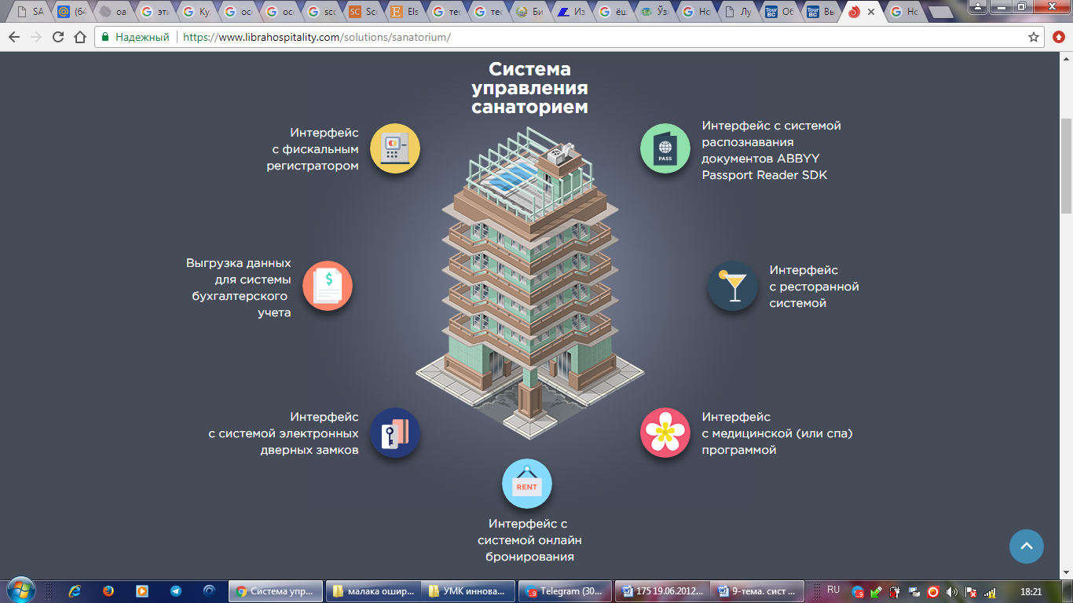
Bu sizning xonangizning imkoniyatlarini boshqarishga, o'zingizning afzalliklaringizni hisobga olgan holda, mehmonni tekshirish jarayonini soddalashtiradi, har qanday sanatoriyadagi (ADR, RevPac, RevPar, Occupancy, va boshqalar) eng muhim ko'rsatkichlari haqida statistika olib boradi, buxgalteriya hisobi va boshqaruv hisoboti uchun ma'lumot beradi, . Tizim bu holda maxsus konfiguratsiyada ishlaydi.
Moliyaviy registrator bilan interfeys
Bu sanatoriyning raqamli boshqaruv tizimini mehmondan olingan va tizimda sarflangan mablag'larni fiscallashtirish uchun moliyaviy registrator bilan bog'lashga imkon beradi.
Buxgalteriya tizimlari uchun ma'lumot yuklash
Buxgalteriya dasturi bo'yicha keyingi ishlov berish uchun ma'lumotlarni yuklash. Shuningdek, mehmonxona dasturida pudratchilar hisobiga 1C to'lovlarini yuklab olish mumkin.
Elektron eshik qulflari bilan interfeys
Agar sanatoriyada elektron eshiklarni qulflash tizimi mavjud bo'lsa, u mehmonxona tizimi bilan o'rnatilganda, mehmon uchun kalitni faqat fondni boshqarish tizimidagi raqamlar mavjud bo'ladi va faqat nazorat qilish tizimida ko'rsatilgan sana va vaqtlar uchun yozish mumkin bo'ladi. Shunday qilib, tizimni chetlab o'tish ehtimoli kamayadi.
Onlayn rezervasyon tizimi bilan interfeys
Zamonaviy dunyoda, turli xil onlayn savdo kanallari orqali xonalarni bron qilish soni tobora ortib bormoqda va rezervasyonlarni qo'lda ishlashga to'sqinlik qilmaslik uchun bir necha kanallarni yig'adigan kanal menejeri bilan o'rnatiladi. Onlayn savdo kanallari orqali olingan barcha rezervasyonlar avtomatik ravishda o'ziga xos xususiyatga ega tizimga kiritiladi.
Restoran tizimi bilan interfeys
Restoranda mehmon hisobini xona raqamiga ko'chirish imkonini beradi. Identifikator xona raqami, mehmonning nomi yoki xona raqami bo’ladi. Ushbu yondashuv sanatoriyani qabul qilish paytida barcha to'lovlarni amalga oshirish imkonini beradi.

Меҳмонхоналарда инновацион хавфсизлик масалалари
Меҳмонлар ва меҳмонхона ходимлари ҳаёти ва саломатлигига, меҳмонхона бинолари ва мол – мулкига ёнғин жиддий хавф солади. Шунинг учун меҳмонхона хўжалигида бинолар, одамларни ёнғиндан ҳимоя қилиш муҳим аҳамиятга эга.
Кўп ҳолларда меҳмонхонада олов билан эҳтиёциз муносабатда бўлиш, электр тармоғи ва электрускуналари бузуқлиги, технологик жараёнлар ва эксплуатация қоидаларини бузиш, таъмирлаш ва бошқа ишларда ёнғин хавфсизлиги қоидаларига риоя қилмаслик ёнғин чиқишига сабаб бўлади. Меҳмонхонада ёнғин хавфсизлигини яратиш жараёни қуйидаги босқичларни ўз ичига олади:
Биринчи босқич – меҳмонхонада ёнғиндан муҳофаза қилиш бўйича ташкилий тадбирларини ўтказиш;
Иккинчи босқич – ходимларни ёнғинга қарши тайёргарликдан ўтказиш;
Учинчи босқич – ёнғинга қарши профилактика ўтказиш.
Меҳмонхонада ёнғиндан муҳофаза қилиш бўйича ташкилий тадбирларни ўтказиш.
- Амалдаги қонунларга кўра ёнғин хавфсизлигини таъминлаш бўйича меҳмонхона директори жавобгардир.
- Меҳмонхона директори буйруқ билан ёнғин хавфсизлигини таъминлаш бўйича тадбирларни ўтказишга жавобгар шахсни тайинлайди.
- Меҳмонхона ҳар бир бўлинмасида ёнғин хавфсизлиги учун жавобгар шахс тайинланади. Йонғин хавфсизлиги учун жавобгар шахс исми шарифи кўрсатилган табличка кўзга кўринарли жойга илиб қўйилади.
- Ҳар бир бўлинма учун ёнғин хавфсизлиги қоидалари ва Низоми, ҳар бир иш жойи учун ёнғин хавфсизлиги бўйича йўриқномалар ишлаб чиқилади
- Навбатчи маъмур, навбатчи менежер, меҳмонхона хавфсизлик хизмати ходимларидан иборат ёнғин жанговар расчёти тузилади. Улар сутка давомида ёнғин хавфсизлиги устидан назорат олиб боришади.
- Йонғин рўй берганда хабардор қилиш системаси ишлаб чиқилади
- Йонғин рўй берганда ёнғин жанговар расчёти ҳар бир аъзосининг асосий вазифаси ёзиб қўйилади.
- Хабардор қилиш системаси орқали ёнғин тревогасидан кейин директор буйруғи билан ёнғин хавфсизлигига жавобгар қилиб тайинланган шахс дархол меҳмонхонага келиши ва тревога сабабини аниқлаши керак.
Одамларни эвакуация қилишга киришилади ва ўт ўчирувчилар етиб келгунча оловни ўчириш, уни бошқа жойларга ўтмаслиги чоралари кўрилади.
Ходимларни ёнғин хавфсизлиги тайёргарлигидан ўтказиш. Йонғинга қарши тайёргарлик инстируктаждан (кириш, бирламчи ва такрор) ва ёнғин – техник минимум дастури бўйича машғулотдан иборат.
Кириш ва бирламчи инстируктаж ишга қабул қилишда ўтказилиб, ёнғин хавфсизлиги бўйича тушунча берилади. Бирламчи ва такрорий инструктаж иш жойида шу бўлинмада ёнғин хавфсизлигига жавобгар шахс томонидан ўтказилади. Йонғин – техник минимум бўйича машғулот меҳмонхона директори томонидан тасдиқланган махсус дастур асосида инженер – техник ходимлар ва моддий жавобгар шахслар билан ўтказилади. Ўқитиш тугагач, зачёт ўтказилиб, натижаси ведомостга киритилади. Меҳмонхонада ёнғин хавфсизлиги қатъий режимига амал қилиш учун махсус эслатма ишлаб чиқилади. Унда ёнғинни олдини олиш асосий чора – тадбирлари ва ёнғин рўй берганда ўзини қандай тутиш қоидалари ёзиб қўйилган.
Бу эслатма ҳар бир номерда реклама материаллари билан папкада туради. Лекин меҳмонлар ҳамиша ҳам папкани очиб кўравермайдилар, шу боис юқори класс меҳмонхоналарда қоидалар билан таништиришда меҳмонхона видео – телеканалидан фойдаланилади.
Йонғинга қарши профилактика ўтказиш. Йонғинга қарши профилактика – бу ёнғинларни олдини олиш, огоҳлантириш, ўчириш бўйича ташкилий – техник тадбирлар комплексидир. Шунингдек одамларни хавфсиз эвакуация қилишни таъминлаш, ёнғин рўй берганда моддий бойликларни сақлаб қолиш чораларини ўз ичига олади.
Йонғинга қарши профилактика ўз ичига олади:
- Қурилишни лойиҳалаш ва қуриш босқичида ёнғин профилактикаси;
- Йонғин автомат сигнализация системасини қўллаш;
- Йонғинни ўчириш системаси ва воситаларидан фойдаланиш;
- Йонғин ҳақида хабар қилиш системасини қўллаш;
- Йонғин чиққанда одамларни эвакуация қилиш ҳаракатларини ишлаб чиқиш.
Қурилиш лойиҳалаш ва қуриш босқичида ёнғин профилактикаси. Меҳмонхоналарда ёнғинлар профилактикаси ҳали қурилишни лойиҳалаш ва биноларни қуриш босқичида бошланади (СНиП 2.08.02. ВСН. 62, СН и П 2.07.01). Меҳмонхоналар учун ёнғин хавфсизлиги қоидалари биноларни махсус режалаштириш, ёнғинга қарши тўсиқлар қуриш, ёнмайдиган муҳофаза конструксиялардан фойдаланишни кўзда тутади. Йонғинга қарши деворлар, бино эшикларини жипс ёпилиши, бинони бошқа бинолардан алоҳида муҳофаза қилинадиган қилиб қуриш ёнғин рўй берганда унинг олдини олиш, тарқалмаслигига имкон беради.
Йонғин ҳақида хабардор қилиш системаси ва эвакуацияни бошқариш. Булар меҳмонхонада ёнғинга қарши ҳимоя қисмининг таркибий элементлари ҳисобланади.
Юқори классли меҳмонхоналарда меҳмонларни ёнғиндан хабардор қилиш системаси. Марказий диспетчерликдан туради. Йонғин сигнализа-сиясини ишга тушишиша ҳақиқатан ёнғин сабаб бўлганини аниқлагач, жанговар ўт ўчириш расчёти ишга киришади. Бунда автоматик қўнғироқлар ва тревога зуммерлари ишга туширилади. Меҳмонхонадаги телевизорлар меҳмонхона телеканалига уланади. Бу ёнғиндан ҳаммани хабардор қилиб, саросимани олдини олишга имкон беради. Телевизор экранларида инглиз, немис, франсуз тилларида матн ва ҳар бир этаж ва номерлардан эвакуация режаси пайдо бўлади. Зарур маълумотларни овоз кучайтиргичлар орқали ҳам маълум қилиш мумкин. Одамларни ёнғин сигнализацияси ишга тушганидан хабардор қилиш ва эвакуация қилиш тўғрисида қарорни навбатчи менежер (ёнғин жанговар расчёти смена бошлиғи) қабул қилади.
Меҳмонларни эвакуация қилиш барча қаватларда, номерларда аввалдан ишлаб чиқилган режа – схема асосида амалга оширилади. Меҳмонхона ходимлари, барча бўлинма, хизматлар, бўлинмаларда махсус эслатмага мувофиқ иш кўрилади. Эвакуация йўналишидаги ёруғлик кўрсаткичлар бутун сутка давомида ёниқ туриши керак.
Одамларни эвакуация қилишда навбатчи ходим ҳаракати.
1. Вужудга келган вазиятга қараб, ёнғинни ўчиришга раҳбарлик қилади, одамларни эвакуация қилиш ҳақида қарор қабул қилади, уларни хабардор қилиб, эвакуацияни бошқаради. Эвакуация ҳақида қарор саросимага тушмасдан, ортиқча урсурсиз, аниқ ва қатъий ҳаракат орқали қабул қилинади. Кейинчалик эвакуацияга ҳожат бўлмагани аниқланганда ҳам вазминликни йўқотмайди.
2. Эвакуация меҳмонхонада меҳмонларни эвакуация қилиш бўйича ходимлар билан камида ҳар ярим йилда – йилига икки марта ўтказиладиган ўқув машқларда ишланган тартибда амалга оширилади.
3. Йонғинни ўчиришга раҳбарлик қилаётган киши ихтиёрига келган меҳмонхона ходимлари (агар уларга хавф таҳдид солаётган бўлса) ўт ўчиришга жалб қилиниши мумкин:
Меҳмонхона ходимлари ва меҳмонларни эвакуация қилиш учун;
Офислар, меҳмонлар яшайдиган қаватлар, ер тўлалар, ёрдамчи бинолар текшириб чиқилади ва агар эвакуация қилинмай қолган ходимлар меҳмонлар қолган бўлса уларга қисқа чиқиш йўллари кўрсатилади;
Пул маблағлари ва қимматли ҳужжатлар ва ҳ.к қутқарилади.
4. Ҳавфсизлик хизмати ходимлари меҳмонхонага кириладиган барча жойларни ёпади. Эвакуацияда фойдаланиладиган чиқиш жойларини очади, уларни назорат қилади, ўғирликка уринишни йўлини тўсади.
5. Меҳмонхона ходимларини эвакуация қилиш учун ҳар бир бўлим, хизматлар учун ишлаб чиқилган махсус эслатмадан фойдаланилади.
6. Йонғинни ўчириш раҳбари эвакуация пунктда меҳмонларни ва ходимларни йўқлама қиладиган жавобгар шахсни тайинлайди, унга эвакуация қилинадиган меҳмонлар ва ходимлар рўйхатини беради.
7. Катта миқдорда одамларни эвакуация қилишда саросимани олдини олиш учун ёнғин бўлинмаси катта бошлиғи вазиятни мувофиқлаштириб туради.
8. Жароҳат олган шахслар биринчи навбатда эвакуация қилинади.
9. Эвакуация чоғида саросимани олдини олиш учун хотиржамлик, диққат – эътиборни тўплаш талаб этилади. Алоҳида ҳолларда индивидуал ҳимоя воситаларидан фойдаланилади.
Меҳмонхонада техника хавфсизлиги ва меҳнатни муҳофаза қилиш. Ҳозирги замон меҳмонхоналари катта миқдорда турли ускуналар ва мол – мулк билан жиҳозланган. Уларда кўп сонли ходимлар меҳнат қилишади, доимий равишда яшовчилар алмашиниб туради. Шунинг учун ҳам меҳмонхоналарда техника хавфсизлиги ва меҳнатни муҳофаза қилишга жиддий эътибор берилади.
Меҳмонхоналарда жароҳатланишини олдини олиш бўйича профилактика ўтказилиши керак. Нормал санитария гигиена электр хавфсизлиги шароити яратилиши, ходимлар ўқуви ўтказилиши зарур.
Меҳмонхона директори буйруқ билан меҳнатни муҳофаза қилиш ва хавфсизлиги бўйича жавобгар шахсни тайинлайди, меҳнатни муҳофаза қилиш хизмати таркибини шакллантиради, ҳар бир бўлинмада меҳнатни муҳофаза қилиш ҳолати, меҳмонхона ходимларни ўқитиш, уларни меҳнатни муҳофаза қилиш бўйича билимларини текшириб кўрувчи жавобгар шахсни тайинлайди.
Меҳмонхона ходими мажбур:
- меҳнатни муҳофаза қилиш бўйича нормалар, қоидаларга риоя қилиш;
- жамоавий ва индивидуал ҳимоя воситаларини тўғри қўллай билиш;
- ҳар қандай бахциз ҳодиса, шунингдек одамлар ҳаёти ва соғлигига таҳдид солувчи вазиятлар вужудга келганда дарҳол ўзининг бевосита раҳбарига хабар қилиш;
- меҳмонхона ходимлари йўл – йўриқ олганларидан кейингина ишга қўйилади.
Йўриқ – инструктаж турлари: кириш, бирламчи, иккиламчи, режадан ташқари, жорий.
Ҳовонинг ифлосланиши. Ходимлар ишлайдиган меҳмонхона барча бинолари кенг, баланд шифтга эга бўлиши, табиий ёки мажбурий шамоллатиш билан жиҳозланган бўлиши зарур, ҳавони нормал айланишини таъминлаши, ташқаридан ҳид киришининг олди олинган бўлиши лозим.
Ҳарорат, намлик ва ҳаво ҳаракати тезлиги. Бу параметрлар инсон ҳолатига, унинг иш қобилиятига катта таъсир кўрсатади ва иситиш системаси ёрдамида тартибга солинади. Бинода ҳаво ҳарорати 18⁰С дан паст бўлмаслиги, йилнинг илиқ даврида ҳаво намлиги 30 – 60 %, совуқда – 70 % дан кўпроқ, совуқ даврда ҳаво ҳаркати тезлиги – 0,3 м/с гача, илиқ пайтда – 0,5 м/с гача бўлиши керак.
Телевизорлар фақат номерларга ёки махсус биноларга ўрнатилади, умум фойдаланиладиган телефон эса яшаш хоналаридан узоқроққа махсус хона ёки кабинага ё акустик қалпоқ остига ўрнатилади. Яшаш ва жамоат биноларида шовқинни камайтириш учун махсус шовқин ўтказмайдиган дераза ва эшиклардан фойдаланилади. Товуш ўтказмайдиган деворлар билан муҳофазаланади.
Санитария ҳолати. Меҳмонхоналарда санитария назорати томонидан белгиланган санитария – гигиена нормалари ва қоидаларига амал қилиниши, ҳамма жой тоза, бўлиши, сантехника ускуналари тоза тутилиши, бошқа жиҳозлар чангдан тозаланиб туриши зарур, чойшаблар ювилган, хона ва бинолар ҳашорат ва кемирувчилардан самарали ҳимояланган бўлмоғи даркор.
Хизматкорлар ишига алоҳида эътибор берилади. Чойшаблар, йиғиштириш жиҳозлари ва материаллари хизматлар томонидан аравачаларда ташилади. Дам олиш, овқатланиш, кийим алмаштириш учун мўлжалланган биноларда кир чойшабларни, йиғиштириш жиҳозлари (супурги, чўтка, куракча, челак, пол латта ва ҳ.к)ни сақлаш тақиқланади. Ушбу хоналар индивидуал шкафчалар, тушлик стол – стуллари ва ҳ.к билан жиҳозланади.
Меҳмонхона барча ходимлари йилига камида бир марта тиббий кўрикдан ўтишади ва поликлиникадан соғлиги ҳақида маълумотнома келтириб топширади. Тиббий кўрикдан ўтмаган ходимлар ишга қўйилмайди. Агар яшовчи касал бўлиб қолса, меҳмонхона маъмурияти врач чақиради. Инфексион касаллик бўлса, СЕС номерда дизенфексия ўтказади. Бемор ётган хона поли оҳакли хлор билан ювилиб, артилади.
Меҳмонхона ҳар бир қаватида биринчи ёрдам кўрсатиш эслатмаси ва зарур дори – дармон тўпламига эга дори қутиси (аптечка) бўлиши шарт.

10-мавзу. Меҳмонхона хўжалигида экологик муҳитни сақлашга қаратилган технологик инновациялар

Режа:
- Меҳмонхоналарда энергия тежашнинг инновацион технологиялари
- Экологик меҳмонхона концепциясининг элементлари. Suite Haptik концепциясининг асосий элементлари
Mehmonxonalarda innovatsion energiya tejovchi texnologiyalar.
Mehmonxonalarda isitish, sovutish, havoni tozalash, suv taminoti va elektr energiya kabi omillar mavjud. Bu omillar nafaqat mehmonxona balki inson hayot faolyatining ham ajralmas bir qismi hisoblanadi.
Ilmiy-texnika taraqqiyotini elektr energiyasiz tasavvur etib bo’lmaydi. Elektr energiya asosan 3 xil usulda ishlab chiqariladi:
-issiqliq yordamida
-yadro energetika
-gedro energetika
Mehmonxonada elektr energiyasiga quyiladigan talablar:
-elektr isitish moslamalarini belgilangan joylarga o’rnatish
-haroratni nazorat qilish asboblaridan foydalanish
-elektr isitish tizimidan nasosli isitish tizimiga o’tish
-zamonaviy elektr energiya tejovchi texnikalarni sotib olish
Mehmonxonalarda energiya tejashda yoritish tizimiga qo’yiladigan talablar
-kunduzgi yoritish tizimidan maksimal foydalanish
-xona interyerida ochiq ranglardan foydalanish
-zarur bo’lgandagina yoritish tizimidan foydalanish (innovatsion texnalogiyalarni qo;llash)
-energiya tejovchi lampalardan foydalanish va eng muhim bo’lgan omillardan biri bu inson omilining ta’siridir
Tarixdan ma'lumki, issiqlik inson hayotining ajralmas qismidir, ayniqsa, yozgi dunyo abadiy bo'lmagan joylarida isitish tizimi muhim ahamyatga ega. Miloddan avvalgi I asrda. qadimgi Rimda "hypocaust" ilg'or isitish tizimi mavjud edi, bu tosh qavatidan "toza" issiqlikni olish imkonini beradi, pastda esa o'choq gazlari bilan isitiladi. Shu vaqtning o'zida dunyoning turli burchaklarida shunga o'xshash tizimlar paydo bo'lgan, masalan, bugungi kunda mavjud bo'lgan Koreya "ondol" yoki yigirmanchi asrning boshlariga qadar Ispaniyada mavjud bo'lgan "shon-sharaf". Taxminan bir vaqtning o'zida "ruscha" isitish tizimi paydo bo'ldi. Bu tizim ikki qavatli binolarga mo'ljallangan. XIX asrda yirik sanoat korxonalari va dastgohlar, shuningdek, ko'p qavatli binolarning paydo bo'lishi bilan havo tizimidan ko'ra ko'proq issiqlik talab qiladigan tizimga ehtiyoj paydo bo'ldi. Shunday qilib, 1802 yilda bug 'isishi mumkinligi haqidagi birinchi maqola Rossiya imperiyasida paydo bo'lgan va 1816 yilda Sankt-Peterburgda bunday issiqxona allaqachon mavjud edi. Aslida, bug 'isitish tizimlariga turtki bug'li dvigatellarning keng tarqalgan shaklda foydalanishiga imkon berdi.
Issiqlikni tejashga qo’yiladigan talablar:
-issiqlik yo’qolishini kamaytirish
-issiqlikni tejash maqsadida oyna va eshiklarni moslab o’rnatish
Danless ekspertining fikriga ko’ra alohida isitish punktlarini joriy qilish 30% tejamkorlikni keltirib chiqaradi.
Mehmonxona uyushmalari assotsiatsiyalari 1990 yilning noyabrida tashkil etilgan. Ushbu assotsiatsiyaning asosiy vazifalari mehmonxona xo'jalik faoliyati huquqlari, manfaatlarini himoya qilish va muvofiqlashtirish uchun energiyani tejashdir.
Mehmonxonalarda energiya tejovchi qurilmalar:
1. Quvvatni tejovchi qurilmalar Standart, Smart, Asosiy tantanalar, Proximity;
2. Muqobil energiya manbalari;
3. Energiyani tejovchi materiallar;
4. Energiyani tejovchi bo'yoqlari;
5. Energiyani tejovchi yoritgichlar;
6. Izolyatsiya qilingan devorlar
7. Izolyatsiya qilingan uylar;
8. Quyosh panellari;
9. Shamol türbinalari va shunga o'xshashlar.
Ko'p mehmonxonalar ekologik toza materiallardan qurilgan va energiya tejovchi texnologiyalardan foydalanilgan. Masalan, xona ichidagi harorat odamning bor yoki yo'qligiga qarab avtomatik ravishda o'rnatiladi. Issiqlikdan qayta foydalanish tizimi mavjud, u erda salqinlik yozda va qishda issiq bo'ladi. Kechasi isitish tizimi avtomatik ravishda yanada tejamli isitish rejimiga o'tkaziladi va banyolardagi yoritish avtomatizatsiyasi yordamida yorug'lik faqatgina inson ichida bo'lganida (tizim harakatning mavjudligiga javob bermaydi, balki shaxsning mavjudligida) yoqiladi. Bularning barchasi sizning har qanday korxona uchun juda muhim bo'lgan elektr energiyasini samarali ravishda tejash imkonini beradi.
Ekologik mehmonxonalar kontseptsiyasining elementlari. Suite Haptik kontseptsiyasining asosiy elementlari.
So'nggi o'n yilliklarda barqaror rivojlanish kontseptsiyasi iqtisodiyotni rivojlantirishga ta'sir ko'rsatadigan eng muhim omillardan biriga aylandi. O'z-o'zidan barqaror rivojlanish global va murakkab jarayon bo'lib, bu erda ko'plab komponentlar mavjud: ijtimoiy, iqtisodiy va ekologik. Vaqtni ushlab turishga intilgan mehmonxonalar o'zlarining rivojlanish rejalariga "yashil biznes" ning elementlarini o'z ichiga oladi.
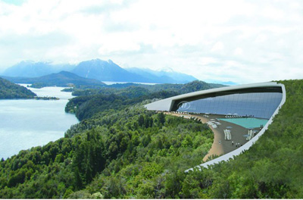
Xilton zanjiri, dunyodagi mashhur Bariloche kurortida ko'l sohilidagi tepaliklardan biriga qurilgan ekologik xavfsiz mehmonxona qurishni rejalashtirmoqda.
Hech kimga sir emaski, "yashil" texnologiyalarni joriy etish qimmat biznesdir, shuning uchun uzoq vaqt davomida rus mehmonxonalari "barqaror" va "yashil" so'zlari biznes-leksikonda uzoq vaqtdan beri mustahkam o'rnatilgan g'arbiy va hatto sharqiy hamkasblarining orqasida qolishdi. Biroq, faqat iqtisodiy omillardan tashqari, "yashil yo'l" ga o'tishni oqlash uchun bir necha sabablar mavjud:
1) Mehmonxonalarda vakolatli atrof-muhit siyosati, oxir-oqibat, g'alati tuyulishi mumkin, pul tejashga olib keladi. Misol uchun, dastlab energiyani tejovchi yanada qimmat energiya tejamkor lampalarini o'rnatish bir muncha vaqt o'tgach energiya sarfini 20-40% ga kamaytirish imkonini beradi. 2000-yillarning boshlarida Toronto shahridagi Holiday Inn'da kam bosimli karıştırıcılar va dush havalandırıcıları qurildi va shu bilan har yili taxminan 15.000 Kanada dollari (taxminan 13.500 AQSh dollari) tejash imkonini berdi.
Pulni tejashning ko'plab usullari - hojatxonalardagi suvsiz tozalash inshootlarini, iqtisodiy idishlarni yuvish vositalarini, lyuminestsent lampalarni va energiyani tejaydigan shinam lampalarni, faqatgina kimdir bo'lsa xonada yorug'likni yoqadigan harakatlantiruvchi sensorlarni esga olish mumkin. Ko'plab mehmonlar o'z mehmonlarini sochiqni qachon o'zgartirishi mumkinligini tanlashga taklif qiladilar - bu yuvish kukunlari uchun sezilarli darajada tejash imkonini beradi va natijada xarajatlarni kamaytiradi.
2) Raqobat afzalliklari. Atrof-muhit guvohnomalari, rus va xalqaro standartlarga muvofiqligini tasdiqlaydigan boshqa hujjatlar ham ajoyib marketing imkoniyatidir. Bu tabiiydir - sayohatchilar taxminan ikki xil variantlardan birini tanlab, hech qachon xavf tug'dirmaydi va undan ishonchli mehmonxonani afzal ko'radi.
Buyuk Britaniya, Irlandiya va Kanadaning 2300 dan ortiq a'zolari "Yashil turizm" dasturiga qo'shildilar. Yashil turizmning eng muhim jihatlaridan biri "yashil" ishbilarmonlik sayyohligini rivojlantirishdir.
3) Atrof-muhitni muhofaza qilish dasturlari - xodimlarni rag'batlantirishning samarali vositasi. Ko'pgina kompaniyalar ekologik strategiyani amalga oshirish natijasida xodimlarga ish haqini to'lash uchun mablag'larni yo'naltirishga yo'naltiradilar. Ishchi, ushbu dasturni muvaffaqiyatli amalga oshirishidan (bu holda, "yashil" dasturdan), u haqiqatan ham jasoratga ega bo'lishini bilib, maqsadga erishish uchun o'z ishini bajarishga intiladi.
4) Xaridorning sodiqligi. O'tgan chorak asr mobaynida sayohatchilarning talablari o'zgargan, ularning aksariyati mehmonxonaning ekologiya masalasiga qanday qarashayotganiga e'tibor qaratishgan. Agar mehmonlar shikastlangan idishlar, kavanozlar va qog'oz qog'ozlarni qayta ishlashga jo'natilsa, axlatxonada emas, agar ular restoranning organik (lekin genetik jihatdan o'zgartirilgan) mahsulotlardan foydalanayotganini bilsalar va ekologik xavfsiz avtobus ishlatilganligini bilsalar, , albatta, mehmonxonalardagi shaxsiy reytingida sezilarli darajada ball qo'shish.
Biroq, ko'pchilik mehmonlar turar joy, qulaylik va xizmat ko'rsatishga qarab mehmonxonani tanlaydilar va biznes sayohatchilar uchun infratuzilma muhim ahamiyatga ega. Bu borada atrof-muhit tashabbuslarini amalga oshirish juda kichikroq rol o'ynaydi, ammo, albatta, qo'shimcha afzallik sifatida zarar ko'rmaydi.
5) Barqaror rivojlanish dasturlarini amalga oshirishning eng muhim sabablaridan biri tartibga solish talablariga rioya qilishdir. Agar korxonalar bunday dasturlarni ixtiyoriy ravishda amalga oshirgan bo'lsa, unda talablar biroz qiyinlashishi mumkin, keyinchalik bir vaqtning o'zida atrof-muhitni muhofaza qilish dasturini amalga oshirishni boshlagan mehmonxonalar foydali mavqega ega bo'ladi. Qolganlari turar joylarni tashkil qilish imkoniyatidan mahrum bo'lish xavfi mavjud.
Bundan tashqari, ba'zi sug'urta kompaniyalari va qarz beruvchilar, mehmonxona tomonidan e'lon qilingan atrof-muhit mezonlari va dasturlari asosida tariflarini moslashtira boshlaganini ta'kidlash joiz.
6) Xatarlarni kamaytirish. An'anaviy ravishda mehmonxonalardagi xavflarni boshqarish strategiyasi xavfsizlik va sog'liqni saqlash - oziq-ovqat va suv sifatini nazorat qilish, zararkunandalikni nazorat qilish, yong'in xavfsizligi, tabiiy ofatlardan himoya qilish, kasallikning oldini olish va mehmonlarning xavfsizligini ta'minlashga yo'naltirilgan. Endi bu ro'yxat atrof-muhit bilan to'ldirilishi mumkin. Bunga quyidagilar kiradi:
- suv va tuproqning ifloslanishini kamaytirish;
- atmosferaga yukni kamaytirish, shovqinlarni kamaytirish;
- mehmonxona biznesining ekologik tadbirlarini o'tkazish;
- Toza chiqindi siyosatini amalga oshirish.
Bir tomondan, ushbu nuqtalarning bir qismi mehmonxonalar yoki dam olish maskanlarini bajarishga majbur emas, deb aytish mumkin - bu davlatning vazifasidir. Milliy, federal darajada - albatta. Ammo, masalan, qirg'oq bo'yida joylashgan besh yulduzli mehmonxona yaqin atrofdagi plyajlarning tozaligiga umid qilmasa (ko'pincha bu sayohlar mehmonxonalarga tegishli bo'lsa), ular tezda u erga borishni to'xtatadilar.
Suite Haptik kontseptsiyasining asosiy elementlari:
Mehmonlar uchun qulaylik:
• Xonani bron qilishda mijozlar oldindan zarur parametrlarni aniqlaydi: havo harorati, jamoat transporti vositasini ishlatish, kerak bo'lgan sochiqlarning soni va boshqalar .;
• Bir qator element subtly, mijozga ularni ekologik xavfsiz texnologiyalar haqida bilishga imkon beradi;
• Har bir xonada qahva mashinasi va minibar o'rniga, har bir qavatda shirinliklar bilan kofe bar mavjud;
• Haptik Yashil ballar to'plash dasturi ishlab chiqilgan bo'lib, ular boshqa Haptik ob'ektida yoki mehmonxona (mahalliy ishlab chiqaruvchilar) sheriklarida foydalanish mumkin;
• tashqarida dam olish va dam olish uchun mehmonlar uchun joylar;
• Xonalarda axlatni ajratish uchun maxsus savat mavjud;
• Quyosh devorining to'planishi maxsus iste'mol ko'rsatgich bilan jihozlangan, u iste'mol qilinadigan suv miqdorini ko'rsatadi;
• Turli ingredientlarni, ozuqaviy qiymatlarini va foydalarini tasvirlaydigan iste'molchilar uchun maxsus jurnallar mavjud va sog'lom ovqatlanish bilan bog'liq turli xil tavsiyalar berish;
• ichki bog 'gimnastika va yoga bilan shug'ullanishi mumkin bo'lgan holda jihozlangan, zarur jihoz va aksessuarlar taqdim etilgan;
• Qog'oz o'smirlar ekologik xavfsiz texnologiyalar haqida ma'lumot beradi;
• Haptik Bike Valet velosipedlarini ijaraga beradi;
• Xona kaliti mahalliy avtobus va poezd bilan sayohat qilish imkonini beradi.
Energiya samaradorligi:
• Mehmonxona xonalarining joylashuvi sezilarli ochiq makonni ta'minlaydi, shuning uchun iqtisodiy energiya iste'moli uchun binoning izini qisqartiradi;
• Xonada quruq shamollatish tizimi mavjud;
• "Smart" programlanabilen termostat xona haroratini nazorat qiladi. Agar raqam topshirilmasa, harorat minimal bo'ladi. Mehmon kelgunga qadar xonani istalgan haroratga qizdiradi. Agar raqam yana bo'sh bo'lsa, infraqizil sensorlar haroratning bir necha daraja pasayishi signalini beradi;
• Xona yorug'likning zichligini kamaytirish va energiyani tejash imkonini beruvchi aqlli LED yorug'lik tizimidan foydalanadi;
• "aqlli" termostat saqlash devori ishlayotganida konditsioner tizimni yopadi;
• "yopiq" raqamni tark etganda barcha elektr qismlarini o'chirish uchun qulay tizim;
• Energiya tejaydigan markaziy havo kondensatsiya tizimi, oraliq isitish qozonlari, quyish qozonlari va quyosh suv isitish tizimi;
• Mehmonxonada elektr energiyasi fotovoltaik tomlar bilan ta'minlanadi;
• Sovutgich devorini suvni isitish uchun ishlatiladi;
• Xonada yoritish va haroratni o'zgartirish qobiliyati mehmonlar uchun qo'shimcha qulaylik yaratadi.
Ichki muhit:
• Yig'ilgan devor xonaning ichki va tashqi makonini birlashtiradi, etarli yorug'likni ta'minlaydi va sun'iy manbalardan yoritishni kamaytiradi;
• xonaning ichki qismida ishlatiladigan bo'yoqlarda uchuvchi kimyoviy komponentlarning yo'qligi;
• mebelda uchuvchi kimyoviy tarkibiy qismlarning past tarkibi.
Suv iste'moli:
• sekin oqimli suv bilan dus;
• suv sarfini kamaytirishga mo'ljallangan tovush;
• bog 'va o'simliklarni sug'orish uchun chiqindi va tozalangan suvdan samarali foydalanish;
• Kranlarda avtomatik sensorlar o'zlarini to'ldiradi.
Materiallar:
• Suvni tozalash tizimi sizning ichimlik suvini gaz bilan yoki gazsiz olish va shisha idishga to'ldirish imkonini beruvchi filtrlarni ta'minlaydi, plastik idishlar ishlatilmaydi;
• Tabiiy bo'yoqlardan yasalgan tasdiqlangan yog'och taxta;
• Tabiiy tolalar va qayta ishlangan sertifikatlangan materiallardan tayyorlangan mustahkam, chidamli matolar;
• Xushbo'y is atlar;
• Evkaliptdan tayyorlangan choyshab, adyol va sochiq - yangilanadigan material;
• Organik paxta bilan qoplangan;
• Shiftlarni qayta ishlangan kamon va soya ko'piklaridan foydalaniladi;
• Ichki bog 'ustunlar va daryo toshlari bilan bezatilgan;
• Xonalar faqatgina "yashil" deterjanlardan tozalanadi;
• elektron noutbuklar - qog'ozni saqlash uchun;
• qayta ishlangan shisha butilkalardan lampalar;
• Choyshab stoli chiqindilarni yig'ish teshigidan foydalaniladi.
Tashqi muhit:
• Uyingizda bog 'va ochiq yashash maydoni;
• Xonani loyihalashda mahalliy san'atkorlarning san'at asarlaridan foydalanish;
• Qavatlardagi bufetlar qahva, mahalliy mevalar va sabzavotlar, mahalliy xamir ovqatlar va mahalliy gazetalarning tanlovini taqdim etadi. Barlarda, bufetlarning mavjudligi sizda har bir xonada mini-barlarning etishmasligi, har bir xonada qahva mashinalarining etishmasligi va har bir xonada matbuotni yetkazib berilmasligi sababli tejash imkonini beradi;
• Mehmonxona menyusi yangi mahalliy mahsulotlarga, jumladan, biologik hosilaga asoslangan.
Suite Haptik kontseptsiyasining asosiy elementlari:
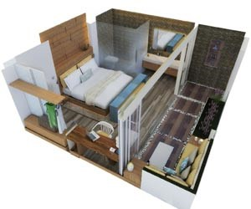

11 - мавзу. Инновацион фаолиятнинг давлат томонидан тартибга солиниши
Режа:
- Миллий инновацион тизим инновацион тадбиркорликни ривожлантиришнинг муҳим асоси сифатида.
- Инновацион фаолиятни давлат томонидан қўллаб қувватлаш ва рағбатлантириш
- Инновацион инфратузилма ва унинг элементлари.
- Инновацион тадбиркорликнинг комплекс таъминоти
Миллий инновацион тизим бир-бири билан ўзаро боғлиқдир ишлаб чиқариш ва тижоратлаштириш билан шуғулланадиган ташкилотлар (тузилмалар) миллий чегаралар ичида илмий ахборот ва технологияни ишлаб чиқиш. Шу билан бирга МИТ - бу ҳуқуқий, молиявий ва ижтимоий муассасалар мажмуаси, инновацион жараёнларни таъминлаш ва кучли миллатга эга бўлиш илдизлар, урф-одатлар, сиёсий ва маданий хусусиятлар "[6]. МИТ тушунчасининг энг кучли аналитиклиги сифатида аҳамияти воситаси учта омилга асосланган:
1) билимларнинг иқтисодий аҳамиятини тушуниш;
2) тизим ёндашувига эътиборни ошириш;
3) билим яратиш жараёнида иштирок этувчи муассасалар сонининг кўпайиши

Давлат инновацион сиёсатини шакллантириш ва унинг асосий йўналишлари
Давлат инновацион сиёсати - инновацияларни кенгайтириш, унинг самарадорлигини ошириш ва мамлакатни тезлаштирилган ижтимоий-иқтисодий ривожланиш ва жамоатчилик эҳтиёжларини тўлиқ қондириш бўйича натижалардан кенг фойдаланишга йўналтирилган тадбирлар мажмуидир. У уч босқичдан иборат:
Инновацион фаолиятни ривожлантириш учун илмий асосланган тушунчаларни ишлаб чиқиш - инновацион салоҳиятни таҳлил қилиш асосида амалга оширилиши;
Инновацияларни давлат томонидан қўллаб-қувватлашнинг асосий йўналишларини аниқлаш;
Инновацион фаолиятни амалга оширишга қаратилган белгиланган мақсадларга эришиш учун амалий ҳаракатлар амалга оширилиши.
Инновациялар сиёсатида икки томонни - стратегик ва тактикани аниқлаш керак. Давлат инновацион сиёсати стратегияси мамлакатнинг ижтимоий-иқтисодий ва ижтимоий-сиёсий ривожланишининг узоқ муддатли тушунчалари асосида шакллантирилади. Инновацион сиёсат стратегиясини танлаш инновацион фаолиятни давлат томонидан тартибга солишнинг асосий йўналишларини аниқлаш ва илмий салоҳиятни ривожлантириш ва улардан фойдаланиш усулларини, ижтимоий-иқтисодий мақсадларга мувофиқ инновацион ривожланишнинг асосий мақсадларини белгилашни назарда тутади. Тактика ушбу мақсадларга эришишни энг юқори самарадорлик билан таъминлайдиган мавжуд мақсадларни ва аниқ фаолиятни аниқлашни ўз ичига олади. Тактик воситалар тадқиқот ва лойиҳаларни молиялаштириш, моддий-техника таъминоти, ходимларни танлаш, инновацион фаолиятни амалга ошириш учун ҳуқуқий ва ташкилий шароитларни яратишдир.
Давлат инновацион сиёсатининг самарадорлиги, уни шакллантириш методикаси ва инновацияларни қўллаб-қувватлашнинг асосий йўналишлари маълум даражада илмий-техник раҳбарликда акс эттирилган. Ўзини халқаро миқёсда намоён қилади: илмий-техник ахборот натижаларини (лицензиялар, патентлар ва бошқаларни) экспорт қилишни кенгайтириш, тайёр инновациялар экспортини ошириш ва бошқа мамлакатларга беғараз илмий ва техник инновацион ёрдамни кенг миқёсда тақдим этиш. Илмий-техник раҳбарият давлат инновацион сиёсатини шакллантириш ва амалга ошириш учун танланган стратегик йўналиш ва тактик тадбирларнинг тўғрилигини исботлайди. Илмий-техник раҳбарлик тадқиқот соҳаларини тўғри танлаш (селектив ва олдинги усуллардан фойдаланиш) натижасидир. Тўғри танлаш, ривожланиш учун устувор бўлган соҳаларда этакчиликка олиб келиши керак.
Инновацияларни давлат томонидан қўллаб-қувватлашнинг асосий йўналишлари қуйидагилардан иборат:
1) илмий тадқиқотларни (фундаментал, тадқиқот, амалий), биринчи навбатда истиқболли соҳаларда ривожлантиришга кўмаклашиш;
2) инновацион фаолиятни кадрлар билан таъминлаш;
3) инновацион фаолиятни кенгайтиришга қаратилган турли дастурларнинг ривожланишига кўмаклашиш (давлат идоралари доирасида);
4) бозорда кенг қўлланиладиган (ички ва ташқи) кўпгина инновацияларга дастлабки талабни таъминлайдиган инновацион ривожланиш учун шартнома шаклида давлат шартномаларини тузиш;
5) индивидуал компаниялар (компаниялар) самарадорлиги ва инновацион ечимларни ва ташқи муҳитини ташкил этувчи рағбатлантириш давлат томонидан тартибга солишнинг молиявий ва бошқа воситалар, фойдаланиш;
6) турли фан тармоқлари (академик, саноат, университет ва завод) ва саноат компаниялари (корхоналар, акциядорлик компаниялари) олий таълим муассасалари ўртасида инновация соҳасидаги ҳамкорликни рағбатлантириш;
7) вилоятларда инновация фаолиятини мувофиқлаштириш;
8) инновация учун ҳуқуқий базани яратиш;
9) инновация жараёнлари соҳасида халқаро муносабатларни тартибга солиш
Икки соҳа инновацияларни қўллаб-қувватлашда давлатнинг иштирок этиши жиҳатидан муҳимдир. Натижада, инновацион жараёнларни ҳуқуқий тартибга солиш давлатнинг мутлақо имтиёзидир ва инновация жараёнлари соҳасида халқаро муносабатларни тартибга солиш кўп жиҳатдан давлат томонидан амалга оширилади.
Халқаро алоқаларни инновацияларга жорий қилишнинг давлат регламентлари хилма-хилдир. Уларнинг баъзиларини санаб ўтамиз:
• хорижий инновацион инвестицияларни рағбатлантириш;
• ҳамкорликнинг истиқболли, устувор йўналишларини ишончли танлаш;
• инновацион ишланмаларни (технологиялар, маҳсулотлар, рецептлар) божхона тартибини ва экспортини назорат қилиш;
• кичик инновацион тадбиркорликнинг халқаро алоқаларини (алоқаларини) қўллаб-қувватлаш;
• кўп томонлама (икки томонлама) халқаро инновацион лойиҳаларни молиялаштириш;
• қўшма инновацион лойиҳалар ва ишланмаларни амалга ошириш билан шуғулланадиган мамлакатлар (ёки ташкилотлар) учун махсус солиқ ва кредит имтиёзларини қўллаш;
• мамлакатда халқаро стандартлар ва нормаларни жорий этиш.
Инновациялар соҳасида давлатни тартибга солиш усуллари
Инновациялар соҳасида давлат таъсирининг усуллари бевосита ёки билвосита бўлиниши мумкин. Уларнинг нисбати мамлакатдаги иқтисодий вазият ва бу билан боғлиқ ҳолда танланган давлат бошқаруви тушунчаси билан белгиланади.
Инновация жараёнини давлат томонидан тартибга солишнинг тўғридан-тўғри усуллари асосан икки шаклда амалга оширилади: маъмурий ва идоравий ва дастурий мақсад. Маъмурий ва идоравий шакл инновацияларни бевосита рағбатлантириш учун қабул қилинган аниқ қонунларга мувофиқ амалга ошириладиган бевосита молиялаштириш шаклида намоён бўлади. Инновацияларни давлат томонидан тартибга солишнинг дастурий-мақсадли шакли инновацияларни қўллаб-қувватлаш мақсадида давлат мақсадли дастурлари, шу жумладан кичик билимга эга фирмаларда шартномаларни молиялаштиришни назарда тутади. Муайян инновацияларни (товарлар, технологик жараёнлар, хизматлар) сотиб олиш бўйича давлат контрактлари тизими яратилмоқда ва фирмаларга инновациялар учун кредит имтиёзлари берилади. Шартномани молиялаштириш шартномавий муносабатларнинг амалдаги тизими - мижозлар ва пудратчилар ўртасида тузилган шартномаларнинг элементларидан биридир. Шартнома аниқ бажарилишини, ижрочилар ўртасидаги меҳнатнинг муайян тақсимланишини, моддий ёрдамнинг моҳиятини аниқ кўрсатади. Ўзаро мажбуриятлар ва иқтисодий санкциялар қатъий белгиланган.
“Замонавий шароитларда жаҳон фани ва инновация фаолиятининг ютуқларидан кенг фойдаланиш жамият ва давлат ҳаётининг барча соҳаларини изчил ва барқарор ривожлантиришнинг, мамлакатнинг муносиб келажагини барпо этишнинг муҳим омили бўлиб бормоқда.”
Ўзбекистон Республикаси Президенти Ш. МИРЗИЁЕВ

ЎЗБЕКИСТОН РЕСПУБЛИКАСИ ИННОВАЦИОН РИВОЖЛАНИШ ВАЗИРЛИГИ ФАОЛИЯТИНИ ТАШКИЛ ЭТИШ ТЎҒРИСИДА
Ўзбекистон Республикаси Президентининг 2017 йил 29 ноябрдаги «Ўзбекистон Республикаси Инновацион ривожланиш вазирлигини ташкил этиш тўғрисида»ги ПФ-5264-сон Фармонини ижро этиш юзасидан:
1. Қуйидагилар:
Ўзбекистон Республикаси Инновацион ривожланиш вазирлигининг ташкилий тузилмаси 1-иловага мувофиқ;
Ўзбекистон Республикаси Инновацион ривожланиш вазирлиги бошқарув ходимларининг чекланган сони 82 нафардан иборат бўлади.
Ўзбекистон Республикаси Инновацион ривожланиш вазирлиги марказий аппаратининг
ТУЗИЛМАСИ
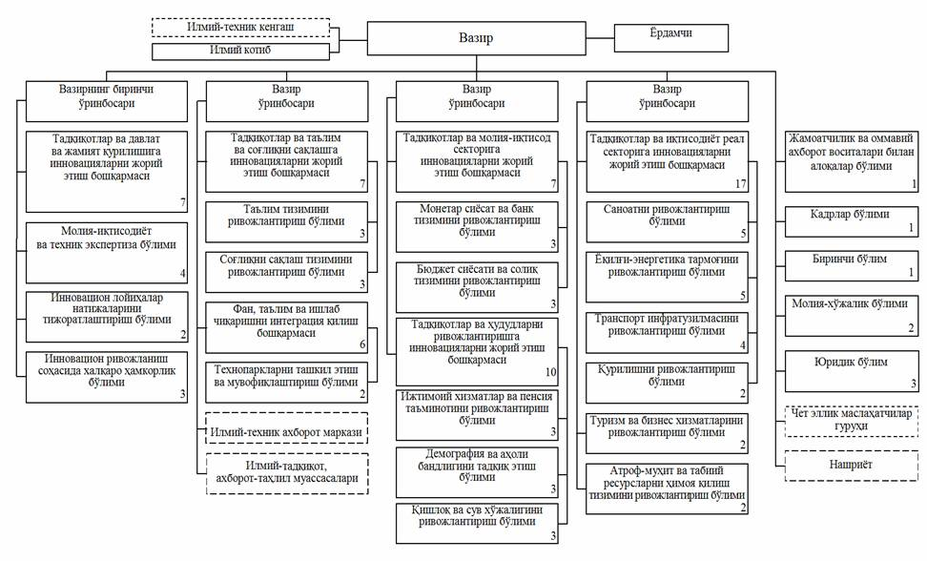

Ўзбекистон Республикаси Инновацион ривожланиш вазирлиги тўғрисида
НИЗОМ
1-боб. Умумий қоидалар
2-боб. Вазирлик ва унинг марказий аппарати вазифалари ва функциялари
3-боб. Вазирликнинг ҳуқуқлари ва жавобгарлиги
4-боб. Вазирлик раҳбарларининг асосий функционал мажбуриятлари
5-боб. Вазирлик раҳбарларининг жавобгарлиги
6-боб. Вазирлик фаолиятини ташкил этиш
7-боб. Вазирлик фаолиятининг самарадорлиги ва натижадорлигини баҳолаш мезонлари ва иш индикаторлари
8-боб. Вазирликни молиялаштириш ва моддий-техник таъминлаш, унинг ходимлари меҳнатига ҳақ тўлаш ва моддий рағбатлантириш
9-боб. Вазирликнинг ҳисобдорлиги
10-боб. Якунловчи қоида

ХЎЖАЛИК БОШҚАРУВИ ОРГАНЛАРИ ВА ЙИРИК ДАВЛАТ КОРХОНАЛАРИДАГИ ИННОВАЦИОН ФАОЛИЯТНИ ҚЎЛЛАБ-ҚУВВАТЛАШ ЖАМҒАРМАСИ ТЎҒРИСИДАГИ НАМУНАВИЙ НИЗОМНИ ТАСДИҚЛАШ ҲАҚИДА
Вазирлар Маҳкамасининг «Илмий-инновацион ишланма ва технологияларни ишлаб чиқаришга татбиқ этишнинг самарали механизмларини яратиш чора-тадбирлари тўғрисида» 2018 йил 12 январдаги 24-сон қарорига мувофиқ, шунингдек, иқтисодиёт тармоқларининг инновацион технологияларни ишлаб чиқиш билан боғлиқ тадбирларни молиялаштиришдаги иштирокини янада кенгайтириш мақсадида Вазирлар Маҳкамаси қарор қилади:
1. Хўжалик бошқаруви органлари ва йирик давлат корхоналаридаги Инновацион фаолиятни қўллаб-қувватлаш жамғармаси тўғрисидаги Намунавий низом иловага мувофиқ тасдиқлансин.
2. Хўжалик бошқаруви органлари ва йирик давлат корхоналари раҳбарларига ушбу қарор билан тасдиқланганНамунавий низомга мувофиқ Инновацион фаолиятни қўллаб-қувватлаш жамғармаси тўғрисидаги низомни бир ой муддатда ишлаб чиқиш ва тасдиқлаш тавсия этилсин.
3. Мазкур қарорнинг ижросини назорат қилиш Ўзбекистон Республикаси Бош вазирининг ўринбосари — Ўзбекистон Республикаси Инвестициялар бўйича давлат қўмитаси раиси С.Р. Холмуродов, Ўзбекистон Республикаси Инновацион ривожланиш вазири И.Ю. Абдурахмонов ва Ўзбекистон Республикаси Иқтисодиёт вазири Б.А. Ходжаев зиммасига юклансин.
Ўзбекистон Республикасининг Бош вазири А. АРИПОВ

Йўлдошев Н.Қ. ва б. Стратегик менежмент. Ўқув қўлланма. – Т.: ТДИУ, 2012.
Ўзбекистон Республикаси Президентининг “2018-2019 йилларда туризмни ривожлантириш бўйича биринчи навбатдаги чора-тадбирлар тўғрисида”ги 2017 йил 16 августдаги ПҚ-3217 сонли қарори.

